НАО «Карагандинский технический университет имени Абылкаса Сагинова»

УДК 629.3 На правах рукописи
К84

КРЮЧКОВ ЕВГЕНИЙ ЮРЬЕВИЧ

Теоретическое и экспериментальное обоснование конструкции и способа работы электроимпульсного автомобильного глушителя

8D071 – Инженерия и инженерное дело
8D07102-– Транспорт, транспортная техника и технологии

Диссертация на соискание степени
доктора философии (PhD)

Научные консультанты
доктор технических наук,
профессор
А.С. Кадыров

доктор технических наук,
профессор
Р.Л. Сахапов

Республика Казахстан
Караганда, 2023
СОДЕРЖАНИЕ

НОРМАТИВНЫЕ ССЫЛКИ…………………………………………… | 4
ОБОЗНАЧЕНИЯ И СОКРАЩЕНИЯ…………………………………. | 5
ВВЕДЕНИЕ………………………………………………………………… | 6
1 СОСТОЯНИЕ ВОПРОСА И ЗАДАЧИ ИССЛЕДОВАНИЯ………. | 9
1.1 Анализ методов очистки вредных и токсичных газов……………… | 9
1.2 Анализ конструкций автомобильных глушителей………………….. | 16
1.3 Способы очистки выхлопных газов в автомобильных глушителях.. | 32
1.4 Анализ конструкций и исследований по электроимпульсной очистке газов………………………………………………………………………….. | 38
1.5 Обоснование необходимости электроимпульсной очистки выхлопных газов……………………………………………………………. | 42
1.6 Цель и задачи исследования……………………………………………. | 50
Выводы по первому разделу……………………………………………….. | 50
2 ЭКСПЕРИМЕНТАЛЬНОЕ ИССЛЕДОВАНИЕ ПРОЦЕССА ОЧИСТКИ ВЫХЛОПНЫХ ГАЗОВ……………………………………... | 52
2.1 Физическая сущность процесса очистки выхлопного газа электрическим разрядом………………………………………………….. | 52
2.2 Цель и задачи эксперимента………………………………………….. | 55
2.3 Экспериментальные стенды и измерительная аппаратура…………. | 56
2.4 Методика и планы экспериментов……………………………………. | 62
2.5 Анализ полученных результатов на экспериментальной установке №1…………………………………………………………………………… | 66
2.6 Анализ полученных результатов на экспериментальной установке №2……………………………………………………………………………. | 77
Выводы по второму разделу………………………………………………... | 84
3 МАТЕМАТИЧЕСКОЕ МОДЕЛИРОВАНИЕ ПРОЦЕССА РАБОТЫ ЭЛЕКТРОИМПУЛЬСНОГО ГЛУШИТЕЛЯ……………. | 86
3.1 Разработка и исследование математической модели движения частицы в коронном разряде……………………………………………… | 86
3.2 Установление критериев подобия для электроимпульсных глушителей…………………………………………………………………. | 89
3.3 Установление расстояния между электродами……………………….. | 93
3.4 Сравнение аналитических и экспериментальных результатов………. | 99
Выводы по третьему разделу……………………………………………….. | 100
4 РЕАЛИЗАЦИЯ РЕЗУЛЬТАТОВ ИССЛЕДОВАНИЯ………………. | 101
4.1 Конструкция опытного образца………………………………………. | 101
4.2 Методика расчета………………………………………………………. | 102
4.3 Техническое задание………………………………………….………. | 103
4.4 Расчёт экономической эффективности……………………………….. | 106
Выводы по четвёртому разделу……………………………………………. | 108
ЗАКЛЮЧЕНИЕ……………………………………………………………. | 109
СПИСОК ИСПОЛЬЗОВАННЫХ ИСТОЧНИКОВ…………………. | 110
ПРИЛОЖЕНИЕ А – Акт о внедрении в учебный процесс результатов диссертационной работы | 115
ПРИЛОЖЕНИЕ Б – Акт о внедрении результатов диссертационной работы в ТОО «ИНСТИТУТ ГРАДИЕНТ ПРОЕКТ» | 118
ПРИЛОЖЕНИЕ В – Патент на полезную модель. Республика Казахстан №7393 04.07.2022 «Способ очистки газов» | 119

НОРМАТИВНЫЕ ССЫЛКИ

В настоящей диссертации использованы ссылки на следующие стандарты:
СТ РК 2160-2011. Автотранспортные средства, оснащенные двигателями с воспламенением от сжатия. Дымность отработавших газов. Нормы и методы контроля при оценке технического состояния.
ГОСТ 17.2.2.01-84. Дизели автомобильные. Дымность отработавших газов. Нормы и методы измерений.
ГОСТ 30574-98. Двигатели внутреннего сгорания поршневые. Выбросы вредных веществ и дымность отработавших газов. Циклы испытаний.
ГОСТ 21393-75. Автомобили с дизелями. Дымность отработавших газов. Нормы и методы измерений. Требования безопасности.
ГОСТ ISO 8178-3-2014. Двигатели внутреннего сгорания поршневые. Измерение выброса продуктов сгорания. Часть 3. Определения и методы измерения дымности отработавших газов на установившихся режимах.
СТ РК 1933-2009. Автотранспортные средства. Нормы и методы определения выбросов загрязняющих веществ при сертификации и государственных технических осмотрах.
Кодекс Республики Казахстан. Экологический кодекс Республики Казахстан: принят 2 января 2021 года, №400-VI (с изменениями и дополнениями по состоянию на 01.05.2023 г.).
О принятии технического регламента Таможенного союза «О безопасности колесных транспортных средств: утв. Решением Комиссии Таможенного союза от 9 декабря 2011 год, №877 (с изменениями и дополнениями по состоянию на 01.05.2023 г.).
ГОСТ 12.1.009-2017. Система стандартов безопасности труда (ССБТ). Электробезопасность. Термины и определения.
Приказ Министра энергетики Республики Казахстан. Об утверждении Правил техники безопасности при эксплуатации электроустановок: утв. 31 марта 2015 года, №253.

ОБОЗНАЧЕНИЯ И СОКРАЩЕНИЯ

ДВС | – двигатель внутреннего сгорания
ШИМ | – широтно-импульсная модуляция
КПД | – коэффициент полезного действия
ТЭЦ | – теплоэлектроцентраль
АКБ | – аккумуляторная батарея
ДТП | – дорожно-транспортное происшествие
АЭС | – атомная электростанция
ТДКС | – трансформатор диодно-каскадный строчный
EGR | – Exhaust Gas Recirculation (от англ. – система рециркуляции выхлопных газов)
DPF | – Diesel Particulate Filter (от англ. – дизельный сажевый фильтр )
SCR | – Selective Catalytic Reduction (от англ. – селективное каталитическое восстановление )
ДМРВ | – датчик массового расхода воздуха
ОЖ | – охлаждающая жидкость
ОГ | – отработавшие газы
КВПТК | – Карагандинский высший политехнический колледж

ВВЕДЕНИЕ

Диссертация выполнена в рамках Государственной программы инфраструктурного развития Республики Казахстан «Нұрлы жол» на 2020- 2025 годы, на соискание степени доктора философии PhD по направлению подготовки 8D071 – «Инженерия и инженерное дело», образовательной программы докторантуры 8D07102 – «Транспорт, транспортная техника и технологии».
В современном мире автомобильный транспорт играет важную роль в повседневной жизни человека. Однако, он также является одним из главных источников загрязнения окружающей среды, особенно в крупных городах. Выбросы вредных веществ в атмосферу приводят к ухудшению качества воздуха, здоровью людей и климатическим изменениям [1].
В этой связи, в последние годы, мировое сообщество активно работает над снижением вредных выбросов автотранспорта и повышением его экологической безопасности. Это достигается различными способами: внедрением новых технологий, улучшением качества топлива, повышением требований к экологическим стандартам и т.д.
Повышение экологической безопасности автомобильного транспорта имеет решающее значение для качества воздуха, из-за того, что к 2050 году мировой автомобильный парк утроится, и выбросы парниковых газов в транспортном секторе растут быстрее, чем в других [2].
Загрязнение воздуха ежегодно приводит к преждевременной смерти семи миллионов человек, главным образом в развивающихся странах, и связано с повышенной восприимчивостью к COVID-19 [3].
Одним из направлений в снижении выбросов вредных веществ, наряду с другими, является применение электроимпульсных глушителей в автомобильном транспорте [4]. Это новое и перспективное направление, которое позволяет значительно снизить вредные выбросы и улучшить экологические параметры автомобиля.
Разработка новых и усовершенствование существующих систем очистки выхлопных газов является важным направлением для снижения воздействия автомобильного транспорта на окружающую среду.
Существует значительное количество конструкций электрофильтров и исследований процессов по очистке газов электрическими разрядами. Однако нет хорошо проработанных теоретических и экспериментальных исследований работы газа электроимпульсным глушителем вмонтированным в его корпус. В связи с этим исследование направленное на создание электроимпульсного глушителя является актуальным.
Гипотезой исследования является предположение о возможности эффективной очистки выхлопных газов автомобиля, непосредственно в глушителе, коронным электрическим разрядом.
Целью исследования является получение экспериментальных и теоретических зависимостей описывающих режим и конструкцию электроимпульсного глушителя.
Для достижения цели, решены следующие задачи:
– проведен анализ возможных конструкций автомобильных глушителей и способов очистки выхлопных газов;
– проанализированы исследования по электроимпульсной очистке выхлопных газов;
– описана физическая сущность очистки газов в предлагаемой конструкции;
– разработаны 2 экспериментальных полноразмерных стенда;
– установлены экспериментальные зависимости связывающие расстояние между электродами, напряжение электрического поля, частоту оборотов коленчатого вала двигателя, динамическую вязкость газа с дымностью и содержанием кислорода;
– разработана и исследована математическая модель, произведено сравнение аналитических и экспериментальных результатов;
– изготовлен экспериментальный образец электроимпульсного глушителя;
– разработано техническое задание на проектирование электроимпульсного глушителя.
Методы исследования. В диссертации использованы методы математического моделирования, математической статистики, математического анализа, планирования и обработки эксперимента.
Научная новизна исследования заключается в следующем:
– экспериментальным путём доказана гипотеза об эффективности очистки выхлопных газов автомобиля электроимпульсом, после его воздействия содержание кислорода увеличивалось, а дымность (для дизелей) уменьшалась;
– доказана эффективность применения коронного разряда для очистки газа при регулировании расстояния между электродами и напряженности электрического поля;
– получены аналитическим путём и подтверждены экспериментально зависимости, связывающие расстояние между электродами, напряженность электрического поля, частоту вращения коленчатого вала двигателя, ёмкость камер сгорания, радиус глушителя и динамическую вязкость газа;
– получены экспериментальные зависимости, связывающие число оборотов двигателя и процентное соотношение кислорода, углекислого и угарного газов до и после воздействия коронного разряда. Содержание кислорода после воздействия увеличивается.
– установлены зависимости между соотношением кислорода и других газов до и после очистки с расстоянием между электродами. Оптимальные расстояния между электродами для числа оборотов двигателя 700об\мин равно 2мм, для 1400об\мин – 6мм, 1900об\мин – 4мм.
– впервые получены критерии подобия определяющие соотношение активных сил к пассивным и отношение расходов газа в двигателе и глушителе. Один из критериев подобия является аналогом критерия Рейнольдса;
– как следует из полученных зависимостей дымность выхлопных газов дизельного двигателя после воздействия коронного разряда снижалась, а содержание кислорода увеличивалось [5].
Научные положения, выносимые на защиту:
– под действием коронного разряда происходит увеличение содержания кислорода в выхлопном газе и уменьшение его дымности;
– регулирование процесса очистки зависит от расстояния между электродами и напряженности электрического поля;
– оптимальное расстояние между электродами обратно пропорционально числу оборотов коленчатого вала двигателя, суммарной ёмкости камер сгорания и динамической вязкости газа и прямо пропорционально напряженности электрического поля и размеру среднего сечения глушителя;
– критерии подобия определяют необходимые условия для процесса очистки газа и размеры глушителя.
Автор защищает:
– конструкции стендов;
– полученные экспериментальные и теоретические результаты;
– математическую модель и результаты её исследования;
– техническое задание и основные расчетные зависимости.
Практическая значимость заключается в получении основных расчётных зависимостей, описывающих режим и конструкцию электроимпульсного глушителя.
Результаты исследований переданы в ТОО «ИНСТИТУТ ГРАДИЕНТ ПРОЕКТ».
Объектом исследования является электроимпульсный автомобильный глушитель, предназначенный для очистки выхлопных газов.
Предметом исследования является процесс снижения токсичности выхлопных газов, за счет возникновения газового разряда внутри глушителя.
Публикация и апробация работы. Основные положения диссертации опубликованы в одной статье, входящей в базу данных Scopus , трёх статьях , рекомендованных Комитетом по обеспечению качества в сфере науки и высшего образования Министерства науки и высшего образования Республики Казахстан, в одном патенте на полезную модель РК и в трёх тезисах на международных научно-практических конференциях.
Структура и объём диссертации. Диссертационная работа изложена на 119 страницах машинописного текста, состоит из обозначений и сокращений, введения, 4 разделов и заключения, включается в себя 73 рисунка, 30 таблиц, список использованных источников из 117 наименований и 3 приложений.
1 СОСТОЯНИЕ ВОПРОСА И ЗАДАЧИ ИССЛЕДОВАНИЯ

  - Анализ методов очистки вредных и токсичных газов
Защита окружающей среды и здоровья людей является одним из главных приоритетов в современной промышленности. Одной из важнейших задач в этой области является очистка вредных и токсичных газов, которые образуются в процессе производства различных продуктов. Очистка газов необходима для уменьшения воздействия промышленности на окружающую среду и предотвращения негативного влияния на здоровье людей [6].
Существует множество методов очистки вредных и токсичных газов, которые применяются в зависимости от типа загрязнения и конкретных условий производства [7, 8].
Один из таких методов абсорбция, это процесс, при котором газ или пар поглощается жидкостью через контактную поверхность. В результате этого процесса загрязняющие вещества из газовой фазы переходят в жидкую фазу. Абсорбция может применяться для очистки промышленных выбросов от различных загрязнителей, таких как сероводород, оксиды азота, диоксид серы и других [9, 10].
Процесс абсорбции происходит в специальных устройствах, называемых контактными колонками. Они представляют собой вертикальные емкости, заполненные поглотителем, который обладает высокой способностью к абсорбции загрязняющих веществ из газовой фазы. Жидкость, обычно вода или раствор химических реагентов, подается на верх колонки и стекает по стенкам колонки, образуя пленку. Загрязненный газ или пар проходит через колонку снизу вверх и контактирует с жидкой пленкой, поглощая загрязняющие вещества [11].
Когда газ попадает в контакт с жидкостью, происходит массообмен между газовой и жидкой фазами, и загрязняющие вещества из газовой фазы переходят в жидкую фазу. После прохождения через колонку, очищенный газ или пар выходит из верхней части колонки [12].
Преимущества абсорбции включают простоту конструкции, возможность использования различных поглотителей, а также способность к удалению широкого спектра загрязняющих веществ. Однако, процесс абсорбции может быть энергозатратным и требует больших объемов жидкости для эффективной очистки газовых потоков. Кроме того, необходимо учитывать специфические требования по обработке отходов и утилизации поглотителей, которые могут быть загрязнены после использования.
Другой известный способ называется адсорбция – это процесс, в котором молекулы или частицы газа или жидкости (адсорбат) поглощаются поверхностью другого материала (адсорбента), образуя тонкий слой на поверхности адсорбента. В результате этого процесса происходит уменьшение концентрации адсорбата в газовой или жидкой среде.
Адсорбция используется для очистки воздуха и воды от различных загрязнителей, таких как токсичные газы, пары растворителей, запахи и т.д. Адсорбенты могут быть различного типа и химического состава, например, активированный уголь, молекулярные сита, силикагель, алюминий оксид и т.д. [13].
Процесс адсорбции может быть физическим или химическим. В физической адсорбции, также называемой физической абсорбцией, молекулы адсорбата просто фиксируются на поверхности адсорбента путем слабых ван-дер-ваальсовых сил притяжения. В химической адсорбции, также называемой химической абсорбцией, молекулы адсорбата реагируют с активными центрами поверхности адсорбента, образуя более сложные молекулярные соединения.
При проектировании систем адсорбции важно учитывать характеристики адсорбента и условия эксплуатации, такие как температура, давление и влажность газа или жидкости, чтобы достичь максимальной эффективности очистки и минимальных затрат на эксплуатацию.
Также известен способ очистки окисление - это процесс, в результате которого происходит химическая реакция между вредными газами и кислородом, что приводит к образованию более безвредных продуктов сгорания [14]. Окисление часто используется для удаления органических соединений из промышленных выбросов, таких как пары лакокрасочных материалов, растворители, нефтепродукты и другие вредные соединения [15].
Для окисления применяются различные методы, включая термическое и каталитическое окисление. Термическое окисление, как правило, используется для очистки выбросов высокой температуры, таких как дым и продукты сгорания топлива, а каталитическое окисление обычно применяется для очистки выбросов низкой температуры [16].
Процесс каталитического окисления происходит в присутствии специальных катализаторов, которые ускоряют реакцию окисления [17]. Катализаторы могут быть различных типов, например, металлические катализаторы или катализаторы на основе оксидов металлов. При этом катализаторы часто выбираются в зависимости от типа вредных газов, которые нужно очистить [18].
Окисление является эффективным методом очистки вредных газов, но при этом требует значительных затрат на энергию и инвестиции в оборудование, так как процесс окисления должен проходить в специальных реакторах, где температуру и давление нужно поддерживать на определенном уровне [19-24].
Очищать вредные газы также можно при помощи фильтрации – это процесс удаления твердых частиц или жидкостей из газового или жидкого потока с помощью фильтра или прослойки, имеющей мелкие поры, которые задерживают загрязнения и пропускают чистый поток [25, 26].
Фильтры могут быть изготовлены из различных материалов, включая металлы, полимеры, стекло, керамику и т.д. Их пористость может быть настроена для оптимальной фильтрации в зависимости от требуемого уровня очистки [27, 28].
Фильтрация применяется во многих отраслях промышленности, включая производство пищевых продуктов, фармацевтику, электронику, автомобильную промышленность и другие. Она используется для удаления различных типов загрязнений, таких как частицы, бактерии, вирусы, масла и другие жидкости.
Одним из наиболее распространенных видов фильтров является механический фильтр, который используется для удаления твердых частиц из газового потока. Он может быть изготовлен из металла или полимера и иметь различные размеры пор для задерживания частиц различного размера [29, 30].
Также существуют химические фильтры, которые используются для удаления газовых загрязнений. Они могут быть заполнены различными сорбентами, такими как активированный уголь или диатомовая земля, которые химически связываются с загрязнениями.
Для достижения максимальной эффективности очистки часто применяют комбинацию различных видов фильтров. Например, механический фильтр может быть использован для удаления крупных частиц, а затем химический фильтр для удаления более мелких загрязнений.
Дистилляция - это физический процесс, используемый для разделения смеси на компоненты на основе различий в их температурах кипения [31, 32]. Для очистки газов дистилляцию можно использовать в двух основных вариантах.
Первый вариант – это дистилляция жидких газов. Этот метод используется для разделения жидких углеводородов, таких как пропан и бутан, которые могут быть получены из природного газа или нефти. Процесс состоит в нагревании смеси до температуры кипения желаемого компонента, за счет чего он переходит в парообразное состояние и затем конденсируется обратно в жидкое состояние. Для эффективной очистки газов этим способом необходимо учитывать особенности каждого компонента смеси, чтобы выбрать оптимальную температуру и давление [33].
Второй вариант – это дистилляция воздуха. Этот метод используется для разделения воздушных компонентов, таких как кислород, азот Воздух подвергается сжатию и охлаждению, пока его компоненты не начнут конденсироваться и собираться в разных частях установки. Этот процесс может быть проведен на промышленных масштабах, чтобы производить кислород и другие газы для медицинских и промышленных целей.
Дистилляция может использоваться для очистки выхлопных газов, например, в производстве этиленоксида и других химических процессах.
Процесс дистилляции выхлопных газов происходит в специальном аппарате – колонне, в которой происходит разделение компонентов выхлопных газов на фракции с разной температурой кипения. При нагревании газов в колонне жидкие компоненты испаряются и поднимаются вверх, пока не достигнут точки конденсации, где они снова становятся жидкими и отстаиваются в отдельной части колонны.
Этот метод позволяет получить более чистые газы, так как различные компоненты газов имеют разные температуры кипения и могут быть разделены друг от друга.
Однако, несмотря на эффективность дистилляции в некоторых случаях, она не является универсальным решением для очистки всех типов газов. В некоторых случаях, например, может потребоваться комбинация нескольких методов для достижения максимальной эффективности очистки.
Способ очистки вредных газов с применением звука высокой частоты называется ультразвуковая очистка. Этот метод широко применяется в различных отраслях, включая промышленность, медицину, электронику и домашнюю очистку [34-36].
Принцип работы ультразвуковой очистки основан на феномене, называемом кавитацией [37]. Когда ультразвуковые волны проходят через жидкость или газ, при этом создается циклическое изменение давления, что приводит к образованию и коллапсу пузырьков воздуха или пара в жидкости или газе. Это явление называется кавитацией. Взрывные коллапсы пузырьков вблизи загрязнений создают сильные волны сжатия и потоки жидкости, которые эффективно отрывают и удаляют загрязнения с поверхности или из жидкости или газа [38].
Для проведения ультразвуковой очистки обычно используется специальное оборудование, называемое ультразвуковыми ваннами или ультразвуковыми аппаратами. Загрязненные предметы или жидкость помещаются в емкость с ультразвуковым агентом, таким как вода или специальные растворы, и подвергаются ультразвуковому облучению. Ультразвуковые волны распространяются через жидкость, вызывая кавитацию и эффективную очистку загрязнений [39].
Существует несколько способов использования ультразвука для очистки вредных газов. Один из них - это ультразвуковая очистка газовых потоков, которая осуществляется путем подачи газового потока в специальную камеру, где происходит обработка ультразвуком. Ультразвук создает в газе множество мелких пузырьков, которые в свою очередь разрываются, создавая микротечи и вихревые движения, которые способствуют уменьшению размера и количества вредных частиц [40].
Другой метод – это использование ультразвука в сочетании с катализаторами, что позволяет значительно повысить эффективность очистки. При этом происходит образование активных каталитических центров на поверхности катализатора, что увеличивает скорость процесса окисления вредных газов, их превращение в менее опасные соединения или просто воду и углекислый газ [41].
Третий метод – это использование ультразвуковой кавитации, которая осуществляется путем подачи ультразвуковой волны в жидкость, в которой растворены вредные газы. При этом создаются множество мелких пузырьков, которые взрываются, образуя микротечи и поры в жидкости. Это позволяет увеличить контакт между жидкостью и газами, что увеличивает эффективность процесса очистки [42].
Кроме того, существуют различные модификации ультразвуковой очистки, включая применение высокочастотных ультразвуков, мультиплексный ультразвук, ультразвуковые резонаторы и т.д.
Несмотря на то, что ультразвуковая очистка вредных газов имеет свои преимущества, она также имеет свои ограничения, включая невозможность обработки газов с очень высокой температурой или давлением, а также ограничения по типам загрязнений, которые могут быть удалены. Поэтому, при выборе метода очистки газов необходимо учитывать все возможные факторы, такие как типы загрязнений, особенности газового потока, стоимость и т.д.
Вредные газы могут быть очищены путём воздействия электрического поля. Общая идея электрических методов очистки газов заключается в использовании электрической энергии для удаления вредных компонентов из газового потока. Они являются эффективными и широко применяемыми методами очистки в промышленных и коммерческих приложениях [43].
В зависимости от конкретных условий и типов загрязнений, могут использоваться различные методы электрической очистки. Метод электростатической предочистки используется для удаления твердых частиц из газовых потоков перед основным процессом очистки . Эта технология основана на использовании электрического поля для притяжения и улавливания частиц, основанных на их электрических свойствах. Газовый поток проходит через электрически заряженные электроды, создавая электрическое поле. Принцип работы электростатической предочистки состоит в прохождении газового потока через электрическое поле, создаваемое между двумя электродами. Один из электродов (коллектор) заряжен положительно, а другой (дисперсионный электрод) заряжен отрицательно. Когда газовый поток проходит между электродами, заряженные твердые частицы в газе подвергаются силе электрического поля и притягиваются к коллектору. Таким образом, частицы улавливаются на поверхности коллектора, а очищенный газ проходит дальше для основной очистки или выходит из системы.
Электростатическая предочистка обладает несколькими преимуществами. Она эффективно удаляет твердые частицы различного размера из газовых потоков и может работать в широком диапазоне скоростей и температур. Кроме того, этот метод не требует использования фильтров или химических реагентов, что уменьшает операционные расходы и вредные выбросы.
Однако стоит отметить, что эффективность электростатической предочистки зависит от различных факторов, таких как размер и состав частиц, скорость газового потока, конструкция и конфигурация электродов. Также следует учитывать возможность образования ионов и озона, а также необходимость регулярного обслуживания и очистки коллектора [44].
Метод электрокоагуляции – это процесс использования электрического поля для удаления взвешенных и коллоидных частиц из жидкости или газа путем их слипания и образования более крупных частиц, которые после этого легче улавливаются или осаждаются. Принцип работы электрокоагуляции основан на том, что заряженные частицы в жидкости или газе подвергаются воздействию электрического поля. При наличии электрического поля на поверхности частиц возникают электрические силы, которые притягивают их друг к другу. Это приводит к коагуляции, то есть объединению мелких частиц в более крупные сгустки.
Для проведения процесса электрокоагуляции используют электроды, которые погружаются в жидкость или пропускаются через газовый поток. Электроды могут быть заряжены постоянным или переменным током. Заряд электродов приводит к созданию электрического поля, которое притягивает и объединяет заряженные частицы. Образующиеся сгустки частиц становятся достаточно крупными для осаждения или улавливания с помощью фильтрации или осадка [45].
Преимущества метода электрокоагуляции включают высокую эффективность удаления взвешенных и коллоидных частиц, возможность удаления широкого спектра загрязнителей, необходимость минимального использования химических реагентов и отсутствие необходимости в дополнительном фильтровании. Этот метод также может быть энергетически эффективным и экологически безопасным.
Электрокоагуляция может быть использована в сочетании с другими методами очистки для достижения более высокой эффективности удаления загрязнений. Например, после электрокоагуляции осажденные сгустки частиц могут быть удалены с помощью фильтрации, осадка или флотации.
При выборе и применении метода электрокоагуляции необходимо учитывать характеристики загрязнений, условия процесса (температура, pH, концентрация и т.д.), тип и конфигурацию электродов, электрические параметры и требования по очистке. Оптимальная настройка системы и контроль процесса являются важными аспектами для достижения высокой эффективности и экономической эффективности метода электрокоагуляции.
В целом, электрокоагуляция представляет собой эффективный метод очистки, который может быть применен для удаления взвешенных и коллоидных частиц из жидкостей и газов. Он имеет свои преимущества и ограничения, и его применение должно основываться на конкретных требованиях и условиях очистки.
Плазменная очистка – это метод очистки газов или поверхностей, основанный на использовании плазмы, создаваемой электрическим разрядом, который обеспечивает высокой энергией молекулы вредных газов, достаточной для превращения их в менее опасные соединения.
Плазма образуется путем подачи энергии в газовую среду, что приводит к высокой температуре и образованию различных активных частиц, таких как ионы, электроны и свободные радикалы [46, 47].
Принцип работы плазменной очистки зависит от применяемой конфигурации и типа плазмы. В общем, плазма взаимодействует с загрязняющими веществами и разлагает их на более простые или менее токсичные соединения. Это происходит благодаря высокой энергии плазмы и химическим реакциям, которые происходят в ее присутствии.
В случае плазменной очистки газов, загрязненный газ проходит через плазменную камеру, где его подвергают воздействию плазмы. Плазма вызывает окисление, восстановление или разложение загрязняющих веществ, в результате чего они превращаются в более безопасные соединения или исчезают полностью. Этот метод может использоваться для удаления органических и неорганических загрязнений, включая токсичные газы и пары.
Плазменная очистка также может применяться для очистки поверхностей от загрязнений или покрытий. При этом плазма направляется на поверхность, вызывая химические реакции, разложение загрязнений или удаление покрытий. Этот метод часто используется для очистки электронных компонентов, снятия красок, удаления органических растворов и других приложений, где требуется точность и контролируемая очистка поверхностей.
Преимущества плазменной очистки включают высокую эффективность в удалении загрязнений, возможность обработки широкого спектра материалов и загрязнений, отсутствие использования химических реагентов или воды, а также возможность точной и местной очистки.
Электрические методы очистки газов обладают несколькими преимуществами, включая высокую эффективность удаления загрязнений, возможность обработки больших объемов газов и возможность автоматизации процесса очистки. Эти методы также обычно работают при нормальных условиях и не требуют использования химических реагентов, что делает их более экологически чистыми.
Однако электрические методы очистки газов также имеют свои ограничения. Некоторые из них включают высокую энергозатратность, необходимость поддержания определенного уровня влажности или температуры газового потока, возможность образования озона или других побочных продуктов в некоторых случаях.
При выборе электрического метода очистки газов необходимо учитывать специфические требования очистки, типы загрязнений, параметры газового потока и другие факторы. Кроме того, необходимо учесть стоимость оборудования, энергозатраты и обслуживание системы очистки.

1.2 Анализ конструкций автомобильных глушителей
Первые двигатели внутреннего сгорания работали и при этом создавали много шума и дыма. В связи с этим появилась необходимость создания такого устройства, которое могло бы решить данную проблему.
Глушитель (рисунок 1.1) – Устройство, которое уменьшает передачу звука через канал, трубу или отверстие, не препятствуя переносу среды [48].
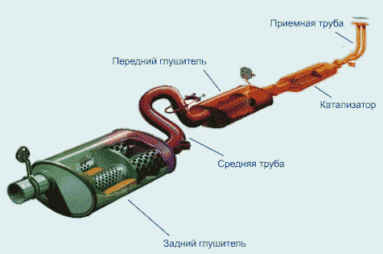

Рисунок 1.1 – Автомобильный глушитель

Первый глушитель был установлен на автомобиле "Панар-Левассор" (рисунок 1.2) в 1894 году. С тех пор глушители устанавливают на каждом автомобиле, и становится невозможным представить работающий ДВС без глушителя [49, 50].

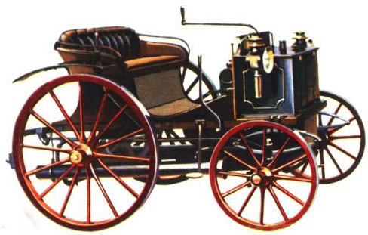

Рисунок 1.2 – Автомобиль "Панар-Левассор"

Таким образом автомобильный глушитель предназначен для отвода выхлопных газов от ДВС, снижения токсичности выхлопных газов, снижения уровня шума от работы ДВС [51].
Современный глушитель является неотъемлемой частью выхлопной системы автомобиля. И очень сильно видоизменился за годы своего существования. Но в последние 30-40 лет ничего нового не было внесено в конструкцию автомобильного глушителя. Появился только каталитический нейтрализатор (рисунок 1.3) – устройство для снижения вреда выхлопных газов от ДВС. Появление каталитического нейтрализатора в составе выхлопной системы автомобиля во многом связано с введением в 1988 году экологического стандарта – Евро 0, который впервые в мире начал регулировать содержание вредных веществ в выхлопных газах бензиновых двигателей [52, 53].

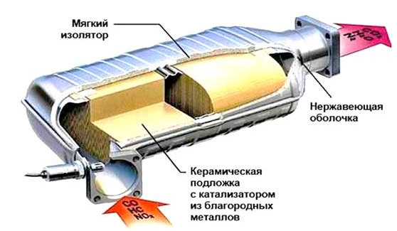

Рисунок 1.3 – Схема каталитического нейтрализатора

В связи с ростом количества автомобильной техники и увеличением выбросов в атмосферу загрязняющих веществ стандарт Евро 0 постепенно совершенствовался, так в 1992 году появился Евро 1 стандарт, в 1995 – Евро 2, в 1999 – Евро 3, в 2005 – Евро 4, в 2009 – Евро 5, В 2015 – Евро 6.
На сегодняшний день, действующий экологический стандарт Евро 6 предъявляет достаточно жесткие требования к содержанию вредных веществ в выхлопных газах ДВС [54, 55].
Планируемый к 2025 году Евро 7 стандарт ставит под угрозу само существования ДВС на борту легковых автомобилей. В связи с этим актуальным является совершенствование существующих конструкций автомобильных глушителей [56, 57].
Глушитель – Устройство, которое уменьшает передачу звука через канал, трубу или отверстие, не препятствуя переносу среды.
Диссипативный глушитель (рисунок 1.4) – Глушитель, обеспечивающий широкополосное ослабление звука при относительно малых потерях давления частичным преобразованием звуковой энергии в тепловую посредством трения в пористых или волокнистых облицовках канала. Эти глушители обеспечивают широкополосное ослабление звука преобразованием звуковой энергии в тепловую при относительно малых потерях давления. Следует применять меры предосторожности для предотвращения образования налета или забивания поверхности звукопоглощающего материала в случае использования диссипативных глушителей в каналах с переносом газов, загрязненных пылью или образующими налет материалами [58]. Пористые поглотители, изготовленные из хороших волокнистых материалов или тонкостенных структур, могут быть механически разрушены сильно изменяющимся по амплитуде давлением.

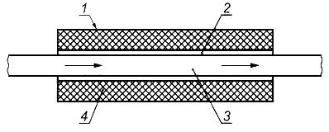

1 – оболочка , 2 – звукопроницаемое покрытие, 3 - труба для прохождения потока, 4 – звукопоглощающий материал

Рисунок 1.4 – Диссипативный глушитель

Звукопоглощающий элемент состоит из одного или нескольких слоев поглощающего материала и звукопроницаемого покрытия. В качестве поглощающего материала используют тонкие минеральные, металлические или пластмассовые волокна и структуры с открытыми порами, изготовленные из пенопласта, металлокерамики или бетона. В крупнозернистых структурах скорость воздуха имеет меньшее влияние по сравнению с турбулентностью. В этом случае разность давлений будет увеличиваться как квадрат скорости потока. Такие нелинейные эффекты могут иметь место в глушителях, где поток проходит через поглотитель или вдоль него [59]. Для защиты волокнистых и пористых материалов, испытывающих большие нагрузки, применяют перфорированные металлические листы с ромбовидной или ребристой ячейкой в сочетании с плотно сплетенным проволочным экраном, стеклотканью или полотном из стального волокна. Для ослабления жестких условий эксплуатации могут быть использованы тонкая фольга, стекловолокно или синтетическая вата.
Реактивный глушитель – Отражательный или резонаторный глушитель, в котором большая часть ослабления шума не связана с поглощением звуковой энергии [60].
Отражательный глушитель – Реактивный глушитель, обеспечивающий одиночные или многократные отражения звука от изменений (расширений и сужений) поперечного сечения канала, канальных облицовок с резонаторами или разветвлений канальных секций различной длины [61]. Отражательные глушители обеспечивают преобразование пульсаций и колебаний газа в звуковую энергию. Обычно эти глушители выбирают из-за их прочности, когда применение чисто диссипативных глушителей менее удобно и допустимы повышенные потери давления. Такие ситуации наблюдаются, например, когда газовые потоки переносят пыль, или при высоких скоростях и давлениях потока, или при сильных механических вибрациях. Максимальное ослабление и частоты, на которых оно имеет место, будут зависеть от параметров потока. В некоторых частотных полосах возможны малые или отрицательные значения ослабления [62].
Отражательные глушители обычно проектируют для ослабления основных мод в каналах ниже частоты возникновения мод наивысших порядков, т.е. для относительно узких каналов. В более широких каналах распространение наивысших мод может быть предотвращено применением жестких аксиальных перегородок канала (так называемых модовых или модальных фильтров). Часть падающего звука будет отражаться. Этот эффект в настоящее время практически не используют [63].
Отражательные глушители могут состоять из:
– простых расширений или сужений;
– корпуса, содержащего многочисленные взаимосвязанные расширительные камеры;
– ответвляющихся каналов;
– пластин реактивного типа.
Следует отличать отражательные глушители для стационарных установок от глушителей для автомобилей и другого мобильного оборудования.
Выбирая глушитель для стационарного оборудования, прежде всего следует уделить особое внимание возможности достижения необходимой механической прочности простыми конструкционными мерами. В глушителях для магистралей давления корпус проектируют как баллон высокого давления. Излучение звука корпусом подавляют применением подходящих тяжелых или жестких круглых поперечных сечений [64].
Отражательные глушители для автомобилей проектируют с учетом ограничений по массе и поперечным размерам. Как следствие, легкие корпуса изготовляют с овальными или некруглыми поперечными сечениями. Излучение звука такими корпусами должно быть подавлено специальными мерами, например применением конструкций из двух оболочек с поглощающим слоем между ними, использованием жестких переборок в качестве стенок камеры, применением специальных ребер для обеспечения прочности.
Резонаторный глушитель – Реактивный глушитель, обеспечивающий ослабление звука благодаря слабодемпфированным резонансам своих элементов. Эти глушители обеспечивают преобразование пульсаций и колебаний газа в звуковую энергию и поглощают звук. Простые резонаторы устанавливают как боковые ответвления в стенках канала. Группы резонаторов используют как облицовку канала или разделительные элементы (дефлекторы) в трубах, что ограничивает падение давления. Резонансы преимущественно настроены на низкие и промежуточные частоты, где требуется ослабление. Характеристика ослабления, ограниченная узким частотным диапазоном, чувствительна к проходящему потоку и может (при определенных неблагоприятных условиях) стать отрицательной, что приведет к генерации тонального звука [65].
Глушитель сброса – глушитель, применяемый в устройствах выброса пара и линиях снижения давления, дросселирующих газовый поток посредством значительных потерь давления в пористом материале, и обеспечивающий ослабление звука снижением скорости потока на выходе и воздействием на источник звука (например, клапан). Глушители сброса, которые устанавливают в линиях сброса пара или сжатого воздуха, воздействуют на источник звука, например клапан, снижая скорость выходного потока, и пропускают его через поверхность большой площади. Преобразование звука в тепло при этом обычно незначительно. Большие потери давления требуют большой механической прочности таких глушителей. Их характеристики могут зависеть от частиц вещества, переносимых газом. Глушители сброса подвержены опасности обледенения.
Активный глушитель - глушитель, обеспечивающий снижение звука за счет интерференционных эффектов, создаваемых звуком, генерируемым вспомогательными управляемыми звуковыми источниками. Такие глушители состоят в основном из совокупности громкоговорителей, управляемых усилителями, на входы которых надлежащим образом подключены микрофоны. Управление осуществляется с помощью высокопроизводительного компьютера или контроллера. Такие специализированные устройства не являются объектом настоящего стандарта. Активные глушители наиболее эффективны для низких частот, где пассивные диссипативные глушители обеспечивают малое ослабление.
Адаптивный пассивный глушитель – глушитель с пассивными ослабляющими звук элементами, динамически подстраиваемыми под звуковое поле (таблица 1.1).

Таблица 1.1 – Преимущества и недостатки различных видов глушителей

Тип глушителя | Преимущества | Недостатки
Диссипативные | Широкополосное ослабление, малые потери давления | Чувствительность к загрязнению и механическому разрушению
Резонаторные | Настраиваемое ослабление, не чувствительность к загрязнению | Узкополосное ослабление, чувст вительность к параметрам потока
Отражательные | Прочный элемент, возможность использования при высоких пуль сациях давления, высоких уров нях звука, загрязняющих потоках, сильных механических вибрациях | Большие потери давления, наличие акустических полос прозрачности, чувствительность акустических характеристик к параметрам потока

Выпускной коллектор – конструктивный элемент выпускной системы, предназначенный для отвода отработавших газов от отдельных цилиндров в общую трубу. Другой функцией выпускного коллектора является обеспечение эффективного продува и наполнения камер сгорания.
Различают два типа выпускных коллекторов – цельный и трубчатый. Цельный коллектор имеет короткие каналы, которые объединяются в общую камеру. Изготавливается из жаропрочного чугуна. Цельный выпускной коллектор имеет низкую эффективность отвода отработавших газов и продувки камеры сгорания, т.к. короткие каналы создают препятствия в виде импульсов газов каждого цилиндра. С другой стороны цельный выпускной коллектор прост в изготовлении и имеет невысокую стоимость [66,67].
Движение отработавших газов в выпускной системе представляет собой колебательный процесс (рисунок 1.5). Короткая труба выпускного коллектора позволяет достигать резонансный эффект, при котором происходит наилучшая продувка камер сгорания, на высоких оборотах двигателя. С длинной трубой наоборот, резонансный эффект достигается в области низких оборотов. При этом длинные трубы предотвращают возврат отработавших газов в соседние камеры сгорания, в которых еще не закрылись выпускные клапаны.

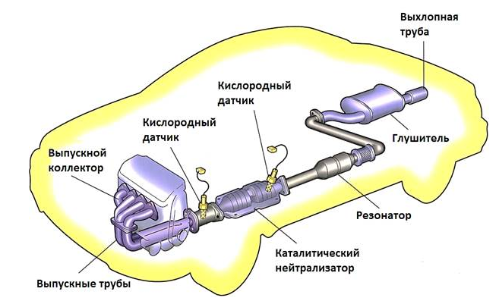

Рисунок 1.5 – Выхлопная система автомобиля

Малый диаметр трубы обеспечивает высокую скорость отработавших газов, при которой происходит лучшая инерционная продувка камеры сгорания и достигается номинальный крутящий момент на низких и средних оборотах. С другой стороны трубы малого диаметра создают дополнительное сопротивление потоку при высоких оборотах двигателя. С помощью трубы большого диаметра получают прирост мощности на высоких оборотах и снижение на низких.
Каталитический нейтрализатор (обиходное название – катализатор) в составе выпускной системы предназначен для снижения выброса вредных веществ в атмосферу с отработавшими газами [68].
В настоящее время в России (как и в Европе) действуют жёсткие нормы токсичности отработавших газов. Данные нормы были введены ещё в 1996 году, и на данный момент значительно ужесточились. Они регламентируют количество вредных веществ, которые допускаются в отработавших газах автомобиля. Проще говоря, не важно, что происходит в двигателе и в выпускной системе, главное чтобы в итоге из выхлопной трубы выбрасывалось не более определённого установленного стандартом количества вредных веществ [69].
В отработавших газах выделяют три группы вредных веществ:
– оксиды азота (NO_{x});
– угарный газ (СО);
– несгоревшие углеводороды (СН_{x}).
После прохождения нейтрализатора вредные вещества преобразуются в безвредные:
– чистый азот (N₂);
– вода (Н₂О);
– углекислый газ (СО₂).
Современные нормы токсичности невозможно выполнять без каталитического нейтрализатора, и поэтому все выпускаемые автомобили обязаны им оснащаться.
Каталитический нейтрализатор применяется как на бензиновых, так и на дизельных двигателях. Нейтрализатор обычно устанавливается непосредственно за выпускным коллектором или перед глушителем.
Конструкция каталитического нейтрализатора включает корпус и блок-носитель. Основным элементом каталитического нейтрализатора является блок-носитель, который служит основанием для катализаторов. Блок-носитель изготавливается из специальной огнеупорной керамики. Конструктивно блок-носитель состоит из множества продольных сот-ячеек, которые значительно увеличивают площадь соприкосновения с отработавшими газами [70].
На поверхность сот-ячеек тонким слоем наносятся вещества-катализаторы. В качестве таких веществ используются платина, палладий. Катализаторы ускоряют протекание химических реакций в нейтрализаторе.
Блок-носитель помещается в металлический корпус. Между ними обычно располагается слой теплоизоляции. В корпусе нейтрализатора устанавливается кислородный датчик.
Условием эффективной работы каталитического нейтрализатора является температура 300°С. При такой температуре задерживается порядка 90% вредных веществ. С целью быстрого прогрева нейтрализатора при запуске двигателя осуществляются следующие мероприятия:
– установка нейтрализатора непосредственно за выпускным коллектором;
– повышение температуры выхлопных газов за счет обогащения топливно-воздушной смеси в первые минуты работы двигателя [71].
Кислородный датчик (другие названия – лямбда-зонд, датчик концентрации кислорода) служит для определения количества кислорода в отработавших газах.
Для обеспечения эффективной (экономичной и экологичной) работы двигателя внутреннего сгорания соотношение воздуха и топлива в топливно-воздушной смеси должно быть постоянным на всех режимах работы. Это достигается использованием кислородного датчика в выпускной системе. На рисунке 1.6 показан внешний вид кислородного датчика [72].

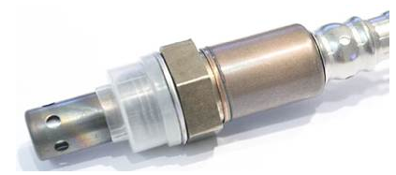

Рисунок 1.6 – Кислородный датчик

Так, при недостатке воздуха в топливно-воздушной смеси, углеводороды и угарный газ полностью не окисляются. С другой стороны, при избытке воздуха оксиды азота полностью не разлагаются на азот и кислород [73].
Лямбда-зонд устанавливается в выпускной системе. На отдельных моделях автомобилей применяется два кислородных датчика: один устанавливается до каталитического нейтрализатора, другой – после. Применение двух кислородных датчиков усиливает контроль за составом отработавших газов и обеспечивает эффективную работу нейтрализатора.
В зависимости от конструкции различают два вида кислородных датчиков: двухточечный и широкополосный [74].
Двухточечный датчик устанавливается как перед нейтрализатором, так и за ним. Датчик фиксирует коэффициент избытка воздуха в топливно-воздушной смеси (λ) по величине концентрации кислорода в отработавших газах.
Двухточечный датчик представляет собой керамический элемент, имеющий двухстороннее покрытие из диоксида циркония. Измерение осуществляется электрохимическим способом. Электрод одной стороной контактирует с выхлопными газами, другой – с атмосферой [75].
Принцип действия двухточечного кислородного датчика основан на измерении содержания кислорода в отработавших газах и атмосфере. При разной концентрации кислорода в отработавших газах и атмосфере на концах электрода создается напряжение. Чем выше содержание кислорода (обедненная топливно-воздушная смесь), тем ниже напряжение, чем ниже содержание кислорода (обогащенная топливно-воздушная смесь), тем выше напряжение.
Электрический сигнал от кислородного датчика поступает в электронный блок управления системы управления двигателем (рисунок 1.7) В зависимости от величины сигнала блок управления воздействуют на исполнительные органы подконтрольных ему систем автомобиля, регулируя количество впрыскиваемого топлива и качество топливовоздушной смеси.

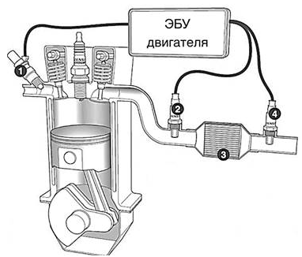

1 – форсунка; 3 – катализатор; 2, 4 – кислородные датчики

Рисунок 1.7 – Схема установки кислородных датчиков

Широкополосный датчик представляет собой современную конструкцию лямбда-зонда. Он применяется в качестве входного датчика каталитического нейтрализатора. В широкополосном датчике значение "лямбда" определяется с использованием силы тока закачивания.
В отличие от двухточечного датчика широкополосный датчик состоит из двух керамических элементов – двухточечного и закачивающего. Под закачиванием понимается физический процесс, при котором кислород из отработавших газов проходит через закачивающий элемент под воздействием определенной силы тока [76].
Принцип работы широкополосного датчика основан на поддержании постоянного напряжения (450 мВ) между электродами двухточечного элемента за счет изменения силы тока закачивания.
Снижение концентрации кислорода в отработавших газах (обогащенная топливно-воздушная смесь) сопровождается ростом напряжения между электродами двухточечного керамического элемента. Сигнал от элемента подается в электронный блок управления, на основании которого создается ток, определенной силы, на закачивающем элементе.
Ток, в свою очередь, обеспечивает закачку в измерительный зазор и напряжение достигает нормативного значения. Величина силы тока при этом является мерой концентрации кислорода в отработавших газах. Она анализируется электронным блоком управления и преобразуется в управляющие воздействия на исполнительные устройства системы впрыска.
При обеднении топливно-воздушной смеси работа широкополосного датчика осуществляется аналогичным образом. Отличие состоит в том, что под действием тока происходит выкачивание кислорода из измерительного зазора наружу.
Эффективная работа кислородного датчика осуществляется при температуре 300°С. Для скорейшего достижения рабочей температуры лямбда-зонд оборудуется нагревателем.
Резонатор – деталь выхлопной системы, гасящая звуковые колебания после выхода газов из камеры сгорания. Резонатор служит для предварительного снижения уровня шума и уравновешивания пульсаций потока отработавших газов. Конструктивно резонатор представляет собой перфорированную трубу, помещенную в металлический корпус. Для повышения эффективности гашения колебаний в трубе выполняется дроссельное отверстие [77].
Основная задача резонатора – гасить звуковые колебания ревущих выхлопных газов, вырывающихся из камеры сгорания. Размер, форма и конструкция резонатора напрямую влияют на то, насколько громко будет работать двигатель. При поломке этой детали нарушается работа всей выхлопной системы. Автомобиль становится шумным, в салон проникает запах выхлопа.
Первый резонатор появился на автомобиле в начале XX века. Снижение уровня шума было первой задачей, которую пришлось решать разработчикам, так как вскоре после появления серийных машин проявилось недовольство пешеходов их чрезмерно шумной работой. С этой детали началось создание полноценной выхлопной системы, которую можно видеть в современных автомобилях. Схема резонатора представлена на рисунке 1.8.

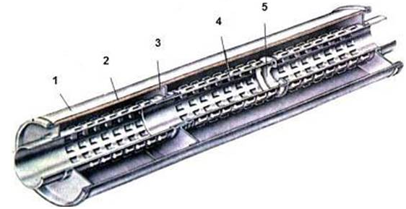

1 - корпус; 2 - теплоизоляция; 3 - перегородка; 4 - перфорированная труба; 5 - дроссель

Рисунок 1.8 – Автомобильный резонатор
Выхлопные газы образуются в камере сгорания и выводятся из цилиндра через выпускной клапан. После этого они на большой скорости движутся по выпускному коллектору и приемной трубе. При этом температура газовой смеси составляет около 650 градусов Цельсия, поэтому детали выхлопной системы подвергаются серьезной тепловой нагрузке.
Труднее всего создать конструкцию резонатора для спортивного автомобиля. С одной стороны, он должен пропускать через себя поток газов, не создавая препятствий. С другой – снижать уровень шума
Далее газовый поток попадает в катализатор, а затем в резонатор, который представляет собой полость с одной или несколькими камерами. Через камеры проходит труба с небольшими отверстиями, через которые проходит разделенный поток газов. Прохождение через трубу способствует взаимному поглощению звуковых волн [78].
Более сложные современные резонаторы могут иметь оболочку, между слоями которой располагается теплоизоляционный материал. Такие детали не только поглощают шумы, но и позволяют защитить кузов от нагревания.
Все чаще в автомобилестроении встречаются комбинированные резонаторы, которые состоят из двух частей. Первая часть детали основана на классической конструкции с трубой и внутренними переборками, а вторая – заполняется шумопоглощающим материалом (обычно базальтовым волокном). Такие комбинированные резонаторы работают эффективней обычных.
Благодаря простоте и небольшому весу резонатор находит применение в автомобильном спорте, однако для этих целей деталь часто подвергается существенным изменениям. Как правило, в спортивные автомобили устанавливают резонаторы, имеющие камеру более сложного типа, которая обеспечивает звукопоглощение и обладает минимальным сопротивлением, то есть не повышает обратное давление в выхлопной системе. Спортивные глушители делают, как правило, из нержавеющей стали, так как у нее более гладкая поверхность (создающая минимум завихрений в системе), и сделанные из нее детали лучше работают в экстремальных температурных режимах.

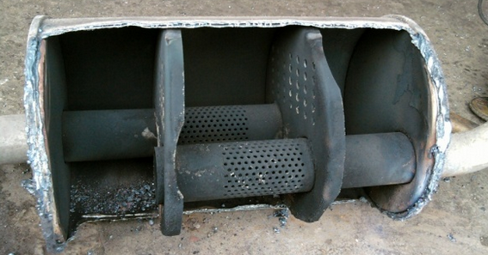

Рисунок 1.9 – Автомобильный глушитель в разрезе
Глушитель (рисунок 1.9) является важным элементом выпускной системы, без которого эксплуатация современного автомобиля просто невозможна.
Автомобильный глушитель выполняет следующие основные функции:
1. Снижение уровня шума отработавших газов.
2. Преобразование энергии отработавших газов, снижение их скорости, температуры, пульсации.
Отработавшие газы, покидающие цилиндры двигателя, имеют высокое давление. При движении отработавших газов по выпускной системе создаются звуковые волны, распространяющиеся быстрее газов. Глушитель преобразует энергию звуковых колебаний в тепловую энергию, чем достигается снижение уровня шума до определенного (заданного) значения.
В глушителе используется несколько технологий снижения уровня шума:
– расширение (сужение) потока;
– изменение направления потока;
– поглощение звуковых волн.
Расширение потока реализовано посредством нескольких камер разного объема, разделенных перегородками. Позволяет эффективно гасить низкочастотные звуковые колебания. Наряду с расширением в глушителе осуществляется сужение потока с помощью диафрагменного отверстия (дросселя). Используется для гашения высокочастотного шума.
В глушителе, за исключением прямоточных глушителей, предусматривается изменение направления движения потока отработавших газов. Угол поворота потока находится в пределе 90-360°, чем достигается гашение средне- и высокочастотных звуковых колебаний. Схема движения отработавших газов в глушителе показана на рисунке 1.10 [79].

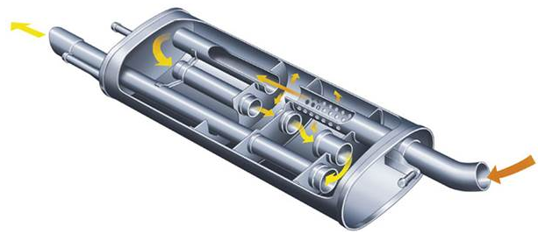

Рисунок 1.10 – Схема движения отработавших газов в глушителе

При прохождении звуковых волн через специальный звукопоглощающий материал происходит их поглощение. Данный способ эффективен при гашении высокочастотных звуковых колебаний.
В современных автомобилях устанавливается от одного до пяти глушителей, в основном – два. Ближайший к двигателю глушитель называется предварительным (передним) глушителем или резонатором. За ним следует основной (задний) глушитель. Для каждой конкретной модели автомобиля и марки двигателя используется свой набор глушителей.
Основной глушитель обеспечивает окончательное шумоподавление. Он имеет более сложную конструкцию. В металлическом корпусе размещается несколько перфорированных трубок. Корпус разделен перегородками на 2-4 камеры. Некоторые камеры могут заполняться звукопоглощающим материалом. В основном глушителе поток отработавших газов многократно меняет свое направление – лабиринтный глушитель [80].
Из всех конструктивных элементов выпускной системы больше всех подвергается модернизации (тюнингу) глушитель. При тюнинге выпускной системы устанавливается т.н. прямоточный глушитель (одна прямоточная труба на все камеры без изменения направления потока). Такой глушитель обладает меньшим противодавлением, но существенной прибавки в мощности двигателя он не дает. Основное преимущество прямоточного глушителя «благородное» или «спортивное» звучание автомобиля (кому, что больше нравиться). Схема прямоточного глушителя показана на рисунке 1.11.

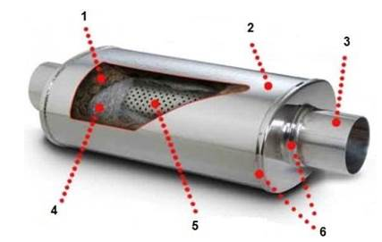

1 - звукопоглощающий материал; 2 - корпус; 3 - прямоточный выпускной патрубок; 4 - стальная сетка; 5 - перфорированная труба; 6 - цельносварные стыки

Рисунок 1.11 – Схема прямоточного глушителя

Конструкция прямоточного глушителя объединяет корпус из нержавеющей стали, в котором размещена перфорированная труба, обернутая стальной сеткой и звукопоглощающим материалом. Стальная сетка обеспечивает в основном защиту звукопоглощающего материала от выдува. В качестве звукопоглощающего материала используется стекловолокно. В прямоточном глушителе звуковые волны беспрепятственно проходят через отверстия трубы, металлическую сетку и поглощаются стекловолокном (преобразуются в тепловую энергию).
Транспорт играет важную роль, объединяет в единую систему хозяйственной деятельности все важнейшие сферы материального производства. Развитая транспортная сеть обеспечивает общество неоспоримыми благами, но её функционирование сопровождается ярко выраженными и осязаемыми последствиями – отрицательным воздействием транспорта на окружающую среду. По оценке специалистов, в среднем вклад отдельных видов транспортных средств, например, в загрязнение атмосферы, следующий: автомобильный – 85%; морской и речной – 5,3%; воздушный – 3,7%; железнодорожный – 3,5%; сельскохозяйственный – 2,5%. Среди всех видов транспорта автомобильный наносит наибольший ущерб окружающей среде, вред всему живому и неживому, загрязняя воздушную среду токсичными компонентами [81].
Характерными особенностями вредного воздействия подвижных источников автомобильного транспорта на окружающую среду являются высокие темпы роста численности автомобилей и их пространственная рассредоточенность, непосредственная близость источников загрязнения к жилым районам, более высокая токсичность по сравнению со стационарными источниками, техническая сложность использования средств защиты от загрязнений [82].
Загрязнение окружающей среды от стационарных источников автомобильного транспорта происходит при испарении бензина на АЗС, образовании пыли в приземном воздушном слое возле автодорог, отчуждении значительных земельных площадей под автодороги.
Один легковой автомобиль поглощает ежегодно из атмосферы в среднем больше 4 т кислорода, выбрасывая с выхлопными газами примерно 800 кг окиси углерода, около 40 кг окислов азота и почти 200 кг различных углеводородов [83].
Каждый автомобиль выбрасывает в атмосферу с отработавшими газами около 200 различных компонентов. В выхлопных газах содержатся углеводороды – несгоревшие или не полностью сгоревшие компоненты топлива, доля которых резко возрастает, если двигатель работает на малых оборотах или в момент увеличения скорости на старте, т. е. во время заторов и у красного сигнала светофора. Именно в этот момент, когда нажимают на акселератор, выделяется больше всего несгоревших частиц: примерно в 10 раз больше, чем при работе двигателя в нормальном режиме [84].
К несгоревшим газам относят и обычную окись углерода, образующуюся в том или ином количестве повсюду, где что-то сжигают. В выхлопных газах двигателя, работающего на нормальном бензине и при нормальном режиме, содержится в среднем 2,7% оксида углерода. При снижении скорости эта доля увеличивается до 3,9%, а на малом ходу – до 6,9%. Оксид углерода, углекислый газ и большинство других газовых выделений двигателей тяжелее воздуха, поэтому все они скапливаются у земли [85].
В выхлопных газах содержатся также альдегиды, обладающие резким запахом и раздражающим действием. К ним относятся акролены и формальдегид; последний обладает особенно сильным действием. В автомобильных выбросах содержатся также оксиды азота. Двуокись азота играет большую роль в образовании продуктов превращения углеводородов в атмосферном воздухе. В выхлопных газах присутствуют неразложившиеся углеводороды топлива. Среди них особое место занимают непредельные углеводороды этиленового ряда, в частности гексен и пентен.
Из-за неполного сгорания топлива в двигателе автомашины часть углеводородов превращается в сажу, содержащую смолистые вещества. Особенно много сажи и смол образуется при технической неисправности мотора и в моменты, когда водитель, форсируя работу двигателя, уменьшает соотношение воздуха и горючего, стремясь получить так называемую «богатую смесь». В этих случаях за машиной тянется видимый хвост дыма, который содержит полициклические углеводороды и, в частности, бензапирен [86].
Быстрый рост автомобилизации населения значительно увеличивает негативное воздействие автотранспорта на окружающую среду, особенно в крупных городах. Превышение уровней предельно допустимых концентраций загрязняющих веществ вдоль автотрасс и на прилегающих территориях и шумовое загрязнение ведут к росту заболеваемости населения.
В целом при определенном уровне интенсивности выхлопов автомобилей на территории города появляются устойчивые накопления двух типов загрязнений:
– аэрозоли автотранспортного происхождения, задерживающиеся в атмосфере на длительный срок, адсорбирующие канцерогенные вещества и попадающие с воздухом в дыхательные пути;
– соединения свинца, образующиеся при сгорании этилированного бензина, способны аккумулироваться организмом, попадая в него не только через дыхательные пути, но и через кожу. Эти соединения поражают центральную нервную систему и кроветворные органы [87-89].
Существует тесная зависимость многих заболеваний от содержания в атмосфере пыли и других летучих соединений, выбрасываемых автомобильно-дорожным комплексом. В настоящее время количество людей, обеспокоенных проблемой охраны окружающей среды, растет, так как именно от нее зависит здоровье и благосостояние их самих и будущего поколения. Концентрация вредных веществ в атмосферном воздухе пагубно сказывается на состоянии всех участников дорожного движения, а в первую очередь на здоровье населения, проживающего вблизи от проезжей части, т.к. в выбросах содержится множество вредных веществ, в частности сажа, которая опасна для здоровья людей тем, что способна оседать в легких человека и привносить в них огромное количество тяжелых металлов. Еще больше усугубляет ситуацию то, что вещества, выделяемые автомобилями, в основном распространяются на уровне дыхания человека, а из-за плотной застройки жилых районов, проветривание этой зоны затруднено, поэтому выбросы не рассеиваются ветром. Есть сведения, что люди, живущие вблизи автомобильных дорог, значительно чаще склонны к раковым заболеваниям и подвержены вредному воздействию высоких концентраций следующих токсичных веществ: диоксид азота, азот, оксид углерода, формальдегид, диоксид серы, свинец, углеводороды, взвешенные вещества и др. Все эти вещества инородны для организма человека, поэтому иммунная система старается избавляться от них, но так как прирост вредных веществ большой, организм не успевает выводить их, и эти вещества накапливаются в нем и препятствуют правильному функционированию организма человека [90].
Экологическая ситуация с годами будет ухудшаться, если интенсивность использования автомобилей на топливе, в составе которого имеются нефтепродукты, не уменьшится. Существует множество способов по уменьшению концентрации вредных автомобильных выбросов.
Таким образом , очистка выхлопных газов автомобилей необходима для снижения уровня загрязнения окружающей среды и защиты здоровья людей. Выхлопные газы, которые выходят из автомобильных двигателей, содержат вредные вещества, такие как оксиды азота, углеродные соединения, серный оксид, твердые частицы и другие вещества, которые наносят вред окружающей среде и здоровью человека.
Оксиды азота и углеродные соединения в выхлопных газах являются основными причинами образования смога и кислотных дождей. Они также способствуют развитию различных заболеваний дыхательной системы и сердечно-сосудистой системы, таких как астма, бронхит, рак легких и др.
Серный оксид также является вредным веществом, которое способствует образованию кислотных дождей и может вызывать ряд заболеваний, таких как аллергии и раздражение кожи и дыхательных путей.
Твердые частицы в выхлопных газах являются основными причинами загрязнения воздуха в городских районах и могут приводить к развитию рака легких, болезней сердца и легких.
Очистка выхлопных газов также является важной мерой для снижения выбросов парниковых газов, таких как диоксид углерода, метан и оксид азота. Выбросы этих газов в атмосферу приводят к изменению климата и глобальному потеплению, что может вызвать различные экологические проблемы, такие как изменение погодных условий, рост уровня моря и разрушение экосистем.
Таким образом, очистка выхлопных газов автомобилей является необходимой мерой для снижения вредного влияния автомобильного транспорта на окружающую среду, здоровье людей и экономику регионов.
Поэтому, чтобы защитить окружающую среду и здоровье людей, необходимо очищать выхлопные газы автомобилей перед их выбросом в атмосферу. Для этого существуют различные методы очистки выхлопных газов, такие как катализаторы, фильтры твердых частиц, системы рециркуляции отработавших газов и другие.

1.3 Способы очистки выхлопных газов в автомобильных глушителях
В процессе работы ДВС в атмосферу выбрасывается порядка 200 химических соединений. Часть из них(О_{2,}N₂,H₂O,CO₂) не представляет вреда для живых организмов. Однако в составе выхлопных газов присутствуют также и весьма опасные соединения, такие как СО С_{n}H_{n}, NO_{x} альдегиды , сажа и другие, оказывающие в некоторых случаях даже мутагенное и канцерогенное воздействие. В связи с этим ежегодно разрабатываются все более жесткие требования к содержанию вредных веществ, входящих в состав выхлопных газов ДВС.
Значительно снизить токсичность выхлопных газов можно простым техническим решением – установкой нейтрализатора в выхлопной системе автомобиля. По принципу действия различают: каталитические, жидкостные, термические, ультразвуковые, электрические, комбинированные системы нейтрализации выхлопных газов. Различные типы систем нейтрализации обычно совмещаются с выхлопной системой автомобиля.
На сегодняшний день самым распространенным является каталитический нейтрализатор, в основе которого применяются редкоземельные химические элементы, такие как палладий, иридий, платина и др. Сущность работы заключается во взаимодействии вредных веществ выхлопных газов между собой или с избыточным кислородом в присутствии катализатора, который ускоряет восстановительные реакции NO_{x} до N и окислительные реакции CO и C_{n}H_{m} до CO₂ [91] (рисунок 1.12).

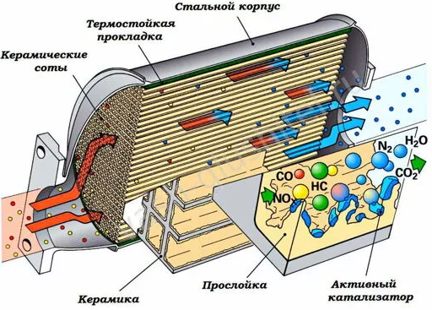

Рисунок 1.12 – Каталитический нейтрализатор

Эффективность такого способа очистки вредных газов может составлять до 90% при оптимальной температуре катализатора. Но также есть и недостатки, основной заключается в высокой стоимости такого вида нейтрализатора. Ограниченный срок службы, около 100 тыс. км пробега. Создание дополнительного аэродинамического сопротивления приводит к потере мощности ДВС.
Для дизельных двигателей используется система DPF , которая работает путем фильтрации твердых частиц из выхлопных газов. Дизельный сажевый фильтр (DPF) состоит из керамического или металлического монолита, покрытого специальным катализатором, который помогает сжигать твердые частицы, в более безвредные газы (рисунок 1.13).

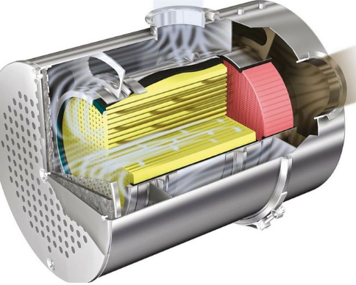

Рисунок 1.13 – Дизельный сажевый фильтр

DPF могут быть установлены на большинстве дизельных автомобилей и грузовиков, и они обязательны для использования в некоторых странах, включая США и Европейский союз. Кроме того, многие производители автомобилей также используют DPF в качестве стандартного оборудования для своих автомобилей.
Однако, несмотря на все преимущества, использование DPF на дизельных двигателях имеет свои недостатки. В частности, DPF требуют периодической регенерации, которая может происходить автоматически или по требованию водителя, что может привести к неудобству и дополнительным расходам на топливо. Кроме того, установка DPF может уменьшить мощность двигателя и повысить расход топлива. Однако, несмотря на эти ограничения, использование DPF на дизельных двигателях остается одним из наиболее эффективных способов снижения выбросов твердых частиц и улучшения качества воздуха.
Другим эффективным методом очистки выхлопных газов от дизельных ДВС является селективное каталитическое восстановление (SCR), которое использует специальный катализатор для превращения NOx в более безвредные соединения, такие как азот и воду. SCR-системы широко используются в автобусах, грузовиках и других транспортных средствах, работающих на дизельном топливе.
SCR-системы являются одним из наиболее эффективных способов снижения выбросов NOx при эксплуатации транспортных средств на дизельном топливе. Эти системы обычно состоят из трех основных компонентов: катализатора, инжектора реактивного средства (обычно это жидкий раствор мочевины, известный как AdBlue) и управляющей системы.
AdBlue представляет собой раствор мочевины в дистиллированной воде. Когда AdBlue вступает в контакт с выхлопными газами, он превращается в аммиак, который используется для превращения оксидов азота (NOx) в безвредные продукты в специальном катализаторе (SCR-катализаторе), который устанавливается в выхлопной системе автомобиля.
Для того чтобы использовать систему SCR, необходимо иметь специальный резервуар для AdBlue, который обычно находится рядом с топливным баком автомобиля (рисунок 1.14). Расход AdBlue зависит от мощности двигателя и его экологических характеристик, а также от условий эксплуатации автомобиля.

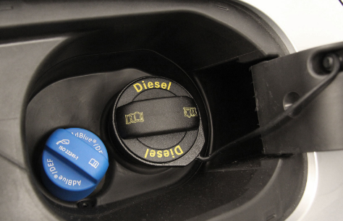

Рисунок 1.14 – Расположение двух баков

Одним из дополнительных недостатков SCR-системы является необходимость заправки транспортного средства специальным реактивным средством - мочевиной (или другим аналогом). Это может быть неудобно для водителей и операторов транспортных средств, так как требует дополнительного времени и затрат на топливо. Кроме того, хранение и обработка мочевины может быть небезопасной задачей, особенно для небольших автопарков и гаражей.
Во время работы двигателя выхлопные газы проходят через катализатор SCR, который содержит специальный катализатор, обычно изготовленный из металла, такого как платина. Этот катализатор стимулирует реакцию между NOx и реактивным средством, добавляемым в выхлопную систему из инжектора. Реактивное средство разлагает NOx на безвредные азот и воду, которые затем выходят из выхлопной системы вместе с остальными газами.
В общих чертах химическая реакция, протекающая в SCR системе, выглядит следующим образом. Раствор мочевины AdBlue путем впрыска попадает в отработавший газ, нагретый до высокой температуры (свыше 180°С), после чего происходит гидролиз с образованием аммиака. Вот уравнение, описывающее данный процесс [92]:
$$\left(NH_{2}\right)2CO+H_{2}O\underset{→}{ } 2NH_{3}+СО_{2}$$

Далее – второй и заключительный этап – разложение на азот и воду. В качестве катализатора реакции выступает основной металл SCR. Это описывается следующим уравнением:

$$4NH_{3}+4NO+O_{2}\underset{→}{ } 4N_{2}+6H_{2}O$$
$$8NH_{3}+6NO_{2}+O_{2}\underset{→}{ } 7N_{2}+12H_{2}O$$

SCR-системы обычно работают в сочетании с сажевым фильтром (DPF), чтобы снизить выбросы частиц в выхлопных газах. SCR-системы являются эффективным средством снижения выбросов NOx и позволяют существенно улучшить экологические показатели дизельных транспортных средств.
Системы рециркуляции отработанных газов (EGR) являются еще одним методом снижения выбросов окислов азота (NOx). Эти системы позволяют перенаправлять часть выхлопных газов обратно во впускную систему двигателя, где они смешиваются со свежим воздухом и затем сгорают повторно. Это приводит к снижению температуры сгорания, что уменьшает количество NOx, образующихся в процессе сгорания топлива.

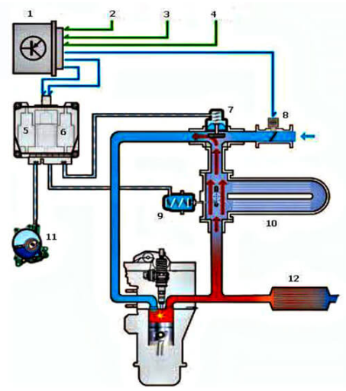

1 – Блок управления ДВС; 2 – сигнал датчика частоты вращения коленвала; 3 – сигнал датчика ДМРВ, сигнал датчика температуры ОЖ; 4 – электромагнитный клапан управления рециркуляцией; 5 - электромагнитный клапан управления заслонкой, 6 - электромагнитный клапан управления заслонкой охладителя; 7 – клапан рециркуляции отработавших газов; 8 - электропривод впускной заслонки; 9 - вакуумный привод заслонки охладителя; 10- охладитель перепускаемых ОГ; 11 – вакуумный насос; 12 – каталитический нейтрализатор

Рисунок 1.15 – Система рециркуляции отработанных газов
Одним из преимуществ систем EGR (рисунок 1.15) является их относительно низкая стоимость и простота установки. Они также не требуют использования дополнительных химических реагентов, таких как мочевина, что делает их более удобными для использования в небольших автопарках и гаражах.
Однако, как и у других систем очистки выхлопных газов, у систем EGR есть свои недостатки. Например, они могут увеличивать расход топлива и уменьшать мощность двигателя. Кроме того, системы EGR могут снижать эффективность работы системы очистки сажевых фильтров, что требует дополнительного внимания и технического обслуживания [93].
Принцип действия жидкостной системы нейтрализации (рисунок 1.16) основан на пропускании выхлопных газов через жидкость специального состава, в котором происходит химическое связывание вредных веществ или их растворение. Часть компонентов отработавших газов (альдегиды, оксиды серы, высшие оксиды азота) при прохождении через слой жидкости нейтрализуются, сажевые и другие дисперсные частицы улавливаются жидкостью, ослабляется запах отработавших газов [94].

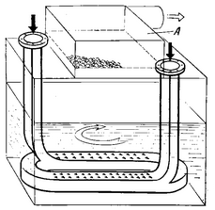
Рисунок 1.16 – Жидкостный нейтрализатор с кольцевым вводом отработавших газов

К недостаткам жидкостных нейтрализаторов относятся сложности эксплуатации транспортных средств при отрицательных температурах окружающей среды, так как возможно замерзание раствора при неработающем двигателе. Жидкостная нейтрализация сложна в эксплуатации: требуется ежедневное удаление и утилизация отработавшей жидкости и шлама, промывка системы и заполнение свежей жидкостью.
Окисление выхлопных газов происходит и само по себе в выпускной системе, однако его можно значительно усилить с помощью термической нейтрализации. Принцип действия которой заключаются в дополнительной подачи кислорода в выпускную систему и создания высокой температуры необходимой для окисления CO и C_{n}H_{m} до CO₂. Термические реакторы не теряют своей эффективности с увеличением пробега автомобиля. Но наряду с этим создают большое сопротивление движению выхлопных газов что приводит к увеличению расхода топлива. Кроме того установка такой системы занимает много места на борту автомобиля (рисунок 1.17).

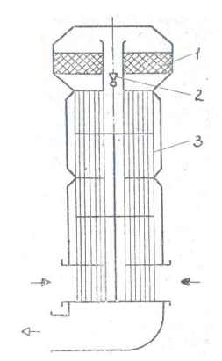

Рисунок 1.17 – схема термического аксиального реактора

Реактор имеет аксиальный слой зернистого катализатора 1 толщиной 0,15 м, который поддерживается опорной решеткой с мелкой сеткой, многоходовой по межтрубному пространству, теплообменник 3 и струйную газовую горелку 2 линейного типа. Загрязненный парами органических растворителей воздух с помощью вентилятора по двум входным штуцерам подается в межтрубное пространство рекуператора теплоты, где предварительно нагревается обезвреженными газами до 200ºС. Далее горячий воздух поступает в смесительно-проточный подогреватель, и за счёт смешения с продуктами сгорания топливного газа, подаваемого в горелку, температура повышается до 250-400ºС. Очищенные газы, пройдя по трубам рекуператора теплоты, выбрасываются в атмосферу [95].
Также известен электрический способ нейтрализации выхлопных газов от автомобилей (рисунок 1.18).

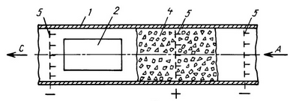

Рисунок 1.18 – Электрический способ нейтрализации выхлопных газов

Комбинированные системы нейтрализации выхлопных газов могут сочетать в себе достоинства и недостатки двух и более известных способов очистки выхлопных газов. На рисунке 1.19 приведена система очистки состоящая из каталитического и жидкостного нейтрализаторов.

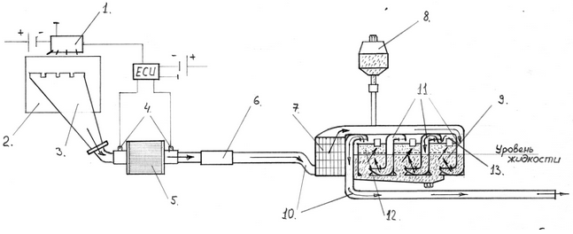

Рисунок 1.19 – Комбинированная система очистки

Отработавшие газы из цилиндра двигателя последовательно проходят через каталитический и жидкостный нейтрализаторы. В окислительной среде отработавших газов на катализаторе происходит эффективное дожигание окиси углерода, углеводородов и альдегидов, а также некоторое задержание сажи. В жидкостном нейтрализаторе улавливаются: альдегиды, оксиды серы, окислы азота, сажа, жидкие аэрозоли. Такой нейтрализатор начинает работать сразу после пуска холодного двигателя. Температура газов на выходе из нейтрализатора низка, что удовлетворяет специфическим требованиям эксплуатации двигателя [96].

1.4 Анализ конструкций и исследований по электроимпульсной очистке газов
Электроимпульсная очистка газов применяется для удаления загрязнений и осаждений из газовых потоков. Электроимпульсные системы очистки газов могут имеют более компактные размеры по сравнению с некоторыми другими методами очистки. Это особенно важно, при установке в ограниченном пространстве, таком как глушитель автомобиля, что позволяет дальнейшую установку на существующем парке автомобилей.
Рассмотрим изобретение, относящееся к машиностроению, «Способ очистки выхлопных газов двигателя внутреннего сгорания» авторов В.Д. Дудышев и В.И. Деженин .Оно может быть использовано в системах снижения токсичности выхлопных газов двигателей внутреннего сгорания. Целью данного изобретения является повышение эффективности очистки выхлопных газов, за счет обработки их электрическими импульсами и подачу в них водяной аэрозоли , с частотой воспламенения топливной смеси в двигателе. Схема устройства, реализующее предлагаемый способ очистки приведена на рисунке 1.20 [97].
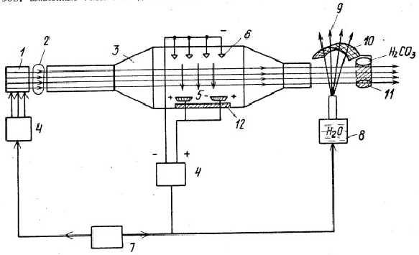

Рисунок 1.20 – Схема устройства

Способ реализуется следующим образом, выхлопные газы 2 от двигателя 1 поступают в камеру 3, в которой от электродов 5 и 6 обрабатываются электрическими импульсами высокого напряжения от блока 4 тиристорного зажигания и затем водяной аэрозолью 9 от впрыскивателя 8. Обработку выхлопных газов 2 электрическими импульсами и подачу в них водяной аэрозоли осуществляют с частотой воспламенения топливной смеси в двигателе 1. Скважность обработки выхлопных газов 2 электрическими импульсами регулируют задающим генератором 7. Влагу с растворенными в ней примесями конденсируют на пластине 10 и собирают в отстойной ёмкости 11, сажу собирают на сетке 12 вблизи электродов 5 и 6, и систематически удаляют, а очищенные выхлопные газы выпускают в окружающую среду.
Недостатком данного способа является размещение дополнительной ёмкости с водой, которую периодически необходимо пополнять, кроме того, вода при низких температурах будет переходить в твердое состояние.
Существует «способ снижения токсичности выхлопных газов двигателя внутреннего сгорания и устройство для его осуществления» (рисунок 1.21) авторов Дудышев В.Д., Завьялов С.Ю., относящийся к группе изобретений в области двигателестроения и предназначена для улучшения экологических показателей ДВС [98].
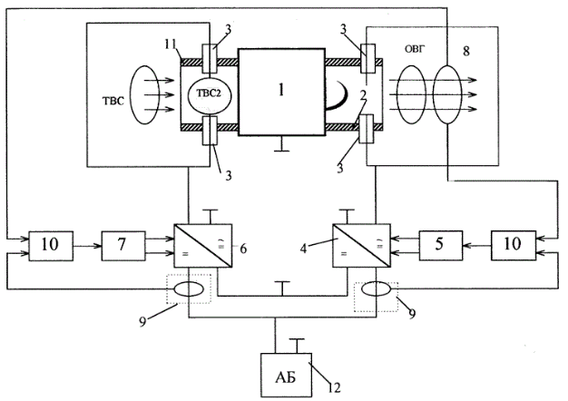

ТВС - необработанная топливовоздушная смесь; ТВС2 - обработанная электрополем топливовоздушная смесь; П - пламя недогоревшей топливовоздушной смеси, выходящее из камер сгорания ДВС в выпускной коллектор 2; ОВГ - отходящие выхлопные газы; АБ - бортовая аккумуляторная батарея

Рисунок 1.21 – Схема работы устройства

Данный способ предполагает обработку пламени горячих выхлопных газов, происходящих из камеры сгорания двигателя, и неполностью сгоревшей топливно-воздушной смеси в выпускном коллекторе с помощью электрического поля. Также оно одновременно обрабатывает саму топливно-воздушную смесь во впускном коллекторе двигателя. В устройстве имеется источник электрического поля, который можно регулировать по амплитуде и частоте, а также электроды, выполненные в виде модернизированных свечей зажигания. Для определения оптимального режима работы источника электрического поля применяется функциональный блок. Путем создания электрического поля с напряженностью не менее 1 кВ/см и осуществления регулирования его параметров в соответствии с критерием наилучшей степени очистки выхлопных газов.
Устройство, реализующее предлагаемый способ снижения токсичности выхлопных газов двигателя внутреннего сгорания, содержит следующие элементы: двигатель 1, выпускной коллектор 2, специальные электроизолированные электроды 3, первый высоковольтный преобразователь напряжения 4 с устройством управления 5, второй высоковольтный преобразователь напряжения 6 с устройством управления 7, датчики токсичности выхлопных газов 8, датчики первичного тока 9, два идентичных логически-функциональных блока 10, впускной коллектор 11, бортовой источник электроэнергии 12, причем силовые входы преобразователей напряжения 4, 6 присоединены в данном конкретном варианте к бортовой аккумуляторной батарее 12, с присоединенной к корпусу двигателя отрицательной шиной, один из выходов первого высоковольтного преобразователя 4 присоединен к электроизолированному электроду 3, ввернутому в выпускном коллекторе 2 двигателя 1, а другой его выход присоединен к корпусу двигателя 1, один из выходов второго высоковольтного преобразователя 6 присоединен ко второму электроизолированному электроду 3, выход присоединен также к корпусу двигателя 1, выход датчика токсичности выхлопных газов 8 и датчиков первичного тока 9 преобразователей 4, 6 присоединены на входы соответствующих устройств управления 5, 7 через соответствующие логически-функциональные блоки 10, оптимизирующие режим экологической очистки выхлопных газов ДВС.
В этом методе достигается эффективная экологическая очистка выхлопных газов путем применения сильного электрического поля, которое каталитически воздействует на процесс дожигания пламени несгоревшей топливно-воздушной смеси в выпускном коллекторе. Одновременно происходит более полное сгорание обработанной электрическим полем топливно-воздушной смеси в камерах впускного коллектора двигателя.
Недостатком данного способа является необходимость вмонтирования электродов непосредственно в впускные и выпускные коллекторы, которая может потребовать изменений в конструкции двигателя. Сам процесс, особенно для существующих двигателей, является трудозатратным и дорогостоящим. Вмонтированные электроды могут подвергаться воздействию высоких температур агрессивных выхлопных газов. Это может привести к повреждению электродов и требовать регулярной замены или обслуживания. Вмонтирование электродов в коллекторы может потенциально оказывать влияние на работу других систем двигателя, таких как системы впрыска топлива.

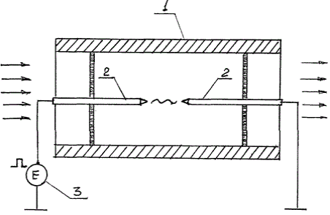

Рисунок 1.22 – схема работы устройства

Рассмотрим «способ ионизации газа» авторов Атлас А.Д., Бекишев А.Т., Волков А.С., Степанов В.А. Изобретение (рисунок 1.22) относится к технике генерирования ионов для выведения в замкнутое пространство и может быть использовано для повышения эффективности работы систем, где требуется очистка, снижение токсичности и т.п. Способ ионизации газа основан на формировании нестационарного пробоя между игольчатыми электродами при приложении к ним высоковольтного импульсного напряжения. В межэлектродной зоне формируется устойчивый нестационарный лавинный (искровой) пробой за счет того, что энергия каждого импульса напряжения, прикладываемого к игольчатым электродам, больше минимальной энергии пробоя ионизируемого газа.
Заявляемое техническое решение относится к технике, использующей электрические газовые разряды, в частности к технике генерирования ионов для выведения в замкнутое пространство, и может быть использовано для повышения эффективности работы и экологичности двигателей внутреннего сгорания, в системах дезинфекции жидкостных и газовых сред, в технологиях утилизации отходов и других системах, где требуется очистка, снижение токсичности и т.п.
Устройство состоит из рабочей камеры 1, представляющей собой аэродинамическую трубу, в которой соосно с ней расположены игольчатые электроды 2, подключенные к источнику высоковольтного импульсного напряжения 3. Рабочая камера 1 выполнена из электроизоляционного материала, электроды из жаропрочного металла с игольчатыми наконечниками. Продувку рабочей камеры вдоль ее оси могут обеспечивать известные центробежные вентиляторы на входе и осевые вентиляторы - на выходе, устанавливаемые для снижения противодавления воздуха. Возможно также использование различных устройств компрессии - декомпрессии газа. Источник импульсного напряжения 3 обеспечивает подачу на электроды 2 импульсного напряжения зажигания для формирования искрового пробоя [99].
Недостатком данного способа заключается в необходимости поддерживать постоянную частоту повторения импульсов и определенное расстояние между электродами. Это может создавать ограничения при использовании в различных системах, особенно если требуется изменение условий работы или адаптация к разным параметрам газа или среды. Игольчатое исполнение электродов неспособно охватить большой объём газа.

1.5 Обоснование необходимости электрической очистки выхлопных газов
Газовый разряд – это явление, при котором электрический ток протекает через газовую среду. Это происходит при наличии достаточного напряжения между двумя электродами, находящимися в газе.
При приложении высокого напряжения между электродами, между ними возникает электрическое поле. Если это поле достаточно сильное, оно может ионизировать газовую среду, то есть отрывать электроны от атомов или молекул газа и создавать положительные ионы и свободные электроны. Это приводит к возникновению плазмы - ионизированного состояния газа.
В газовом разряде можно выделить несколько основных зон:
Зона генерации: это область между электродами, где происходит ионизация газовой среды. Здесь происходит эмиссия электронов из катода и возникновение ионов газа.
Зона рекомбинации: это область после зоны генерации, где ионы и свободные электроны соударяются и рекомбинируют, возвращаясь к нейтральному состоянию.
Зона головного разряда: это область после зоны рекомбинации, где электрический ток продолжает протекать через газовую среду. Здесь газовый разряд поддерживается самоподдерживающимся и продолжает ионизировать газ.
Газовые разряды могут иметь различные формы и характеристики, в зависимости от параметров, таких как тип газа, давление, расстояние между электродами и приложенное напряжение. Некоторые известные формы газовых разрядов включают дуговой разряд, коронный разряд, тлеющий разряд и плазменные разряды.
Газовые разряды имеют свои особенности и характеристики, которые влияют на их применение. Например, разряд может быть непрерывным, при котором ток протекает постоянно, или импульсным, когда ток протекает в виде коротких импульсов. Также важными параметрами являются напряжение разряда, плотность тока, частота разряда и эффективность ионизации газа.
Контроль и управление газовыми разрядами имеют большое значение для их стабильной работы и оптимального использования. Это может включать регулировку напряжения, тока и других параметров, а также использование специальных электродов или применение специальных газовых смесей для достижения нужных характеристик разряда.
Исследование и развитие в области газовых разрядов продолжаются, и новые технологии и приложения продолжают появляться. Изучение газовых разрядов важно для понимания их физических свойств и для разработки новых методов и технологий, основанных на использовании плазмы.
В целом, газовый разряд представляет собой явление, при котором электрический ток протекает через газовую среду. Он имеет широкий спектр применений и играет важную роль в различных технологиях и научных исследованиях. Изучение и управление газовыми разрядами имеют большое значение для оптимизации их использования в различных областях.
Большая часть молекул, из которых состоит отработавший газ, заряжены нейтрально, меньшая часть молекул – имеет заряд: катионы заряжены положительно, анионы заряжены отрицательно. Молекулы, имеющие заряд, и электроны способны проводить электрический ток.
В момент прохождения этих заряженных молекул рядом с электродами происходит изменение траектории движения заряженных частиц, т.к. они попадают в электрическое поле высокого напряжения . Направление движения будет совпадать, в соответствии со знаком заряда молекулы, по вектору с направлением силовых линий электрического поля. Скорость движения заряженных частиц будет тем больше, чем будет больше напряженность электрического поля.
Взаимодействие между зарядами происходит благодаря тому что вокруг заряженных частиц образуется электрическое поле. Два разноименных заряда будут притягиваться, а одноименные заряды будут отталкиваться [100].
Сила взаимодействия двух зарядов определяется по закону Кулона:

$F=\frac{1}{4πε_{0}∙ε}∙\frac{q_{1} ∙q_{2} }{R^{2}}$ . (2.1)

Закон Кулона гласит: сила взаимодействия двух зарядов $q_{1}$ и $q_{2}$ прямо пропорциональна произведению их величин и обратно пропорциональна квадрату расстояния между ними [16,244 с.]. В случае если два заряда заряжены разноименно сила будет являться – силой притяжения, если заряжены одноименно – силой отталкивания [101].
Согласно закону Кулона на заряд $q_{1}$ действует сила, пропорциональная заряду $q_{1}$. Поэтому отношение силы, действующей на помещаемый в данную точку поля заряд , к этому заряду для каждой точки поля не зависит от заряда и может рассматриваться как характеристика поля. Эта характеристика называется напряженностью. Напряженность это векторная величина, равная отношению силы, с которой поле действует на точечный заряд, к величине этого заряда [102, 103].

$E=\frac{F}{q}$ . (2.2)

Для удобства рассмотрения электрического поля применяется определение электрического смещения. Электрическое смещение это векторная величина равная произведению напряженности поля на диэлектрическую проницаемость вакуума и диэлектрический коэффициент среды. Направление электрического смещения по вектору совпадает с направлением напряженности электрического поля.

$B=$ $ε_{0}∙ε∙E$ . (2.3)

Для более наглядного представления электрического поля вводится понятие линии напряженности. Это такие непрерывные линии, касательные к которым в каждой точке, через которую они проходят, совпадают с вектором напряженности. Эти линии еще называют силовые линии электрического поля, берущие начало на положительных зарядах и оканчивающиеся на отрицательных зарядах [104].
На рисунке 2.1 изображены электрические поля отрицательного и положительного зарядов.

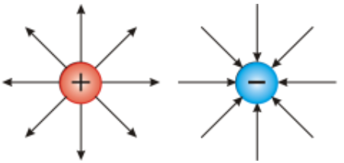
а б

а – положительное; б – отрицательное

Рисунок 2.1 – Поле электрических зарядов

Силовые линии двух, отнесенных бесконечно далеко, зарядов противоположного знака можно считать что выходят радиально. Поэтому густота линий будет больше вблизи заряженных тел, где напряженность также больше.
Напряженность поля точечного заряда q на расстоянии R от него равна (при $ε=1$) [105]:

$E=\frac{1}{4πε_{0}}∙\frac{q }{R^{2}}$ (2.4)

Механическая работа по перемещению заряда в электрическом поле будет определятся по формуле (2.5):

$A=$ $F∙dS∙\cos\left(F,dS\right)= q_{0}∙E∙\cos{(E,dS)∙dS}$ (2.5)

Полная работа при конечном перемещении заряда из точки А в точку В поля равна:

$q_{0} \int_{A}^{B}{E dS \cos{(E,dS)}}$ (2.6)

Если в поле точечного заряда q перемещается единичный заряд ($q_{0}=1)$, то работа, которая совершается в этом поле, равна:

$q_{0} \int_{A}^{B}{E dS \cos\left(E,dS\right)=\frac{q}{4πε_{0}∙R_{A}}-\frac{q}{4πε_{0}∙R_{B}}=φ_{1}- φ_{2}=U=\frac{A}{q}}$ . (2.7)

Работа электрического поля равна разности потенциалов или напряжению между этими точками.
Потенциалом $φ$ электрического поля называют отношение потенциальной энергии заряда в поле к этому заряду. Потенциал $φ$ это скаляр, являющийся энергетической характеристикой электрического поля, который определяет потенциальную энергию заряда $q$ в данной точке поля:

$φ=\frac{W_{p}}{q}$ (2.8)

Связь между напряженностью и разностью потенциалов можно установить если рассмотреть заряд, перемещающийся в направлении напряженности электрического поля из точки 1 в точку 2 на расстояние d. Электрическое поле при этом совершает работу:

$A=qEd$ (2.9)

Эту работу согласно формуле (7) можно выразить через разность потенциалов в точках 1 и 2:

$A=q\left(φ_{1}- φ_{2}\right)=qU$ (2.10)

Тогда приравнивая формулы (2.9) и (2.10) найдем чему будет равен модуль вектора напряженности поля [106, 107]:

$E=\frac{U}{d}$ (2.11)

При высоких значениях напряженности (≈$16∙{10}^{6}\frac{В}{м}$) заряженные молекулы выхлопного газа набирают такую высокую скорость, которой хватает, при столкновении с другими нейтральными молекулами, выбивать один или несколько внешних электронов. В результате чего происходит процесс образования катионов и свободных электронов.
Такой процесс носит название ионизации газа, при которой наблюдается лавинообразное появление ионов и электронов, которые в целом способствуют возникновению лучших условия для появления электрического заряда. Так как носителями зарядов в газах являются ионы и электроны.
В зависимости от геометрических параметров электродов и от вольтамперной характеристики электрического тока разряды в газах могут иметь различные виды. Для очистки газов в основном применяются искровой, коронный и дуговой разряды [108].
Искровой и дуговой разряды могут возникать в независимости от однородности электрического поля. Коронный разряд же, может возникать только в неоднородном электрическом поле, при определенной форме электродов и их взаимном расположении. Более эффективная очистка газов наблюдается при возникновении коронного разряда.
Рассмотрим электрическое поле, положим что электрическая ось на площади S имеет заряд q, тогда на единицу площади $\frac{q}{S}$. На основании теоремы Гаусса можно написать, что произведение поверхности цилиндра на электрическое смещение равно заряду на оси:

$2πxSB=q$ (2.12)

Откуда,
$B=\frac{q}{2πxS}$ (2.13)

где x – радиус трубы глушителя.
Применяя выражение (2.3), связывающее напряженность электрического поля и электрическое смещение, можно найти значение напряженности поля. Как видно из рисунка 1.24 вектор напряженности направлен по радиусам, перпендикулярно оси:

$E=-\frac{dφ}{dx}$ = $\frac{B}{ε_{0}}=\frac{q}{2πε_{0}xS}$ . (2.14)

Умножив обе части уравнения на -dx, получим:

$dφ=-\frac{q}{2πε_{0}S}∙\frac{dx}{x}$ . (2.15)

Интегрируя выражение (2.14), получим формулу (2.16) для потенциала:

$φ=const-\frac{q}{2πε_{0}S}\ln{x=}const+\frac{q}{2πε_{0}S}\ln{\frac{1}{x}}$ . (2.16)

Выражение (2.15) включает в себя некоторую постоянную величину и переменную, пропорциональную логарифму обратно величины расстояния от оси до рассматриваемой точки. Постоянная const для электрического поля обособленной бесконечно длинной заряженной оси не представляет собой конечной, определенной величины, так как для $x=∞ , \ln{\frac{1}{x}}=-∞$ .
Если в поле заряженной оси провести две эквипотенциальные поверхности с радиусами $R_{1}$ и $R_{2}$, соответствующими радиусам провода и трубы электроглушителя, и заменить эти поверхности металлическими зарядами $+q и-q$, то получится полное тождество между электрическим полем от заряда $+q$, расположенного на оси, и электрическим полем в промежутке между электродами [109].
Разносить потенциалов между электродами должна равняться разности между потенциалами провода и трубы:
$U=φ_{1}-φ_{2}=\frac{q}{2πε_{0}S}\ln{\frac{R_{2}}{R_{1}}}$ . (2.17)

Напряженность поля на расстояниях $x$ от оси в зависимости от разности потенциалов между электродами может быть найдена в единице измерения $\frac{В}{м}$, если в уравнение (16) подставить значение q из выражения (17):

$E_{x}=\frac{U}{x\ln{\frac{R_{2}}{R_{1}}}}=\frac{U}{2,3x\log_{10}{\frac{R_{2}}{R_{1}}}}$ . (2.18)

где U – напряжение, В;
$R_{1}$– радиус коронирующего электрода, м;
$R_{2}$– радиус осадительного электрода, м;
$x$ – расстояние от оси до точки, для которой подсчитывается напряженность поля, м.

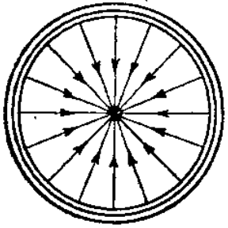

Рисунок 1.24 – Схема силовых линий электрического поля

Из рисунка 1.24 видно что густота силовых линий намного больше на коронирующем электроде чем на стенках глушителя, следовательно и напряженность поля тоже будет намного больше [110].
Вследствие этого ударная ионизация, а значит и электрический разряд могут возникать у поверхности коронирующего электрода, где напряженность достаточна высока, но не распространяется до другого электрода. По мере удаления от напряженность поля уменьшается и скорость движения электронов в газе становится уже недостаточной для поддержания лавинообразного образования новых ионов.
Электрический разряд такого незавершенного характера носит название коронного разряда; внешними проявлениями которого служат слабое фиолетовое свечение вокруг электрода, тихое потрескивание. Коронный разряд в зависимости от знака заряда может быть положительным или отрицательным, которые внешне отличаются характером свечения.
Электрод вокруг которого возникает свечение называют коронирующим, а другой электрод осадительным.
Величина напряженности поля, при которой возникает коронный разряд называется критической.
Для создания [111, 112] электрического поля, способного вызвать коронный разряд между электродами, последние подсоединяются к источнику постоянного тока большой разности потенциалов.
Разность потенциалов при которой может возникать коронный разряд, называют критической разностью потенциалов. При возникновении короны внутри глушителя, в промежутке между электродами за счет ударной ионизации возникает образуются свободные электроны ,катионы и анионы .
Под воздействием электрического поля катионы двигаются к коронирующему электроду и затем на нем же и нейтрализуются, а свободные электроны образуют с газовыми молекулами анионы, которые двигаются в сторону осадительного электрода и там же нейтрализуются. При этим процессе, между электродами протекает электрический ток – коронный электрический ток [113].
В электрофильтре нужно использовать выпрямленный ток, т.е. ток одного направление. Питание электрофильтра невыпрямленным переменным током сильно снижает степень очистки газов. Это объясняется тем, что при частых изменениях полярности электрического поля происходит перезарядка частиц и многие молекулы за период перезарядки не достигают электрода, на котором они разряжаются и осаждаются. Молекулы, которые не успели за время пребывания в электрофильтре осесть на электродах, окажутся в атмосфере, унесенные потоком газов. Степень очистки газов при питании электрофильтра переменным током составляет только около 50%.
При питании электрофильтра выпрямленным током степень очистки значительно повышается, однако она зависит от распределения полюсов по электродам. Если коронирующий электрод присоединить к отрицательному полюсу источника тока, то в пространстве между электродами будут преобладать отрицательно заряженные ионы, и степень очистки будет около 100%. При обратном подключении (к плюсу) степень очистки снижается до 80%. Это объясняется тем, что отрицательные ионы обладают большей подвижностью в газе, чем положительные. Поэтому коронирующий электрод должен быть присоединен к отрицательному источнику тока.
Повышение напряжения в электрофильтре благоприятно сказывается на процессе очистки. Однако на практике фильтр работает с напряжением, при котором почти исключается возможность пробоя конденсатора. Градиент пробойного напряжения при отрицательном заряде коронирующего электрода достигает 20кВ на 1см расстояния между электродами. А при положительном он почти в 2 раза меньше. Поэтому при отрицательно заряженном коронирующем электроде опасность пробоя меньше, а следовательно создаются лучшие условия работы фильтра.
На практике электрофильтры работают при градиенте напряжения примерно 4кВ\см, т.е. если расстояние между электродами 15 см, то напряжение подводимого к нему тока составляет 15х4 = 60кВ.
1.6 Цель и задачи исследования
Существует значительное количество конструкций электрофильтров и исследований процессов по очистке газов электрическими разрядами. Однако нет хорошо проработанных теоретических и экспериментальных исследований работы газа электроимпульсным глушителем вмонтированным в его корпус. В связи с этим исследование направленное на создание электроимпульсного глушителя является актуальным.
Целью исследования является получение экспериментальных и теоретических зависимостей описывающих режим и конструкцию электроимпульсного глушителя.
Для достижения цели, решены следующие задачи:
– проведен анализ возможных конструкций автомобильных глушителей и способов очистки выхлопных газов;
– проанализированы исследования по электроимпульсной очистке выхлопных газов;
– описана физическая сущность очистки газов в предлагаемой конструкции;
– разработаны 2 экспериментальных полноразмерных стенда;
– установлены экспериментальные зависимости связывающие расстояние между электродами, напряжение электрического поля, частоту оборотов коленчатого вала двигателя, динамическую вязкость газа с дымностью и содержанием кислорода;
– разработана и исследована математическая модель, произведено сравнение аналитических и экспериментальных результатов;
– изготовлен экспериментальный образец электроимпульсного глушителя;
– разработано техническое задание на проектирование электроимпульсного глушителя.

Выводы по первому разделу
1. На основе проведенного анализа методов очистки вредных и токсичных газов была проведена комплексная оценка доступных в промышленности технологий и способов снижения выбросов токсичных веществ в атмосферу.
2. В результате проведенного анализа конструкций автомобильных глушителей были установлены их преимущества и недостатки (таблица 1.1), а также выявлена возможность совершенствования их конструкций.
3. В ходе анализа способов очистки вредных газов в автомобильных глушителях было установлено, что известные методы имеют различную эффективность и существует возможность применения в глушителе автомобиля нового способа.
4. В результате анализа конструкций и исследований по электроимпульсной очистке газов выявлены преимущества и недостатки данного метода а также его потенциал для повышения экологической безопасности автомобильного транспорта.
5. Установлено обоснование необходимости электроимпульсной очистки выхлопных газов ,а также описаны физическая картина возникновения газового разряда и его разновидности . Что свидетельствует о возможности улучшении экологических характеристик автомобильного транспорта и определяет важность дальнейших исследований и разработку данной технологии для её успешного внедрения в автомобильную индустрию.

2 ЭКСПЕРИМЕНТАЛЬНОЕ ИССЛЕДОВАНИЕ ПРОЦЕССА ОЧИСТКИ ВЫХЛОПНЫХ ГАЗОВ

2.1 Физическая сущность процесса очистки выхлопных газов электрическим разрядом
Физика процесса коронного разряда достаточно изучена. Развитие заряда начинается с приложением высокого напряжения к зарядному электроду и образования электронов посредством ударной ионизации. В дальнейшем возникает лавинная или цепная ионизация. Сущность которой заключается в том, что свободный электрон, обладающий энергией большей энергии связи, при столкновении с атомом выбивает из него один электрон и образуется однозарядный положительный ион. После соударений электроны будут набирать энергию, и при следующих соударениях появятся четыре электрона. Затем восемь, потом шестнадцать и т.д. Электроны станут двигаться к аноду, а положительные ионы к катоду.
В этом случае число электронов n определяется экспоненциальным законом. В случае движения электронного ветра против движения газа из глушителя вероятность ударной ионизации газа увеличивается. Коронный и искровой разряды могут переходить друг в друга.
Появление искрового разряда объясняется возникновением ударной ионизации. Дело в том, что при нормальных условиях в воздухе всегда присутствует некоторое число ионов и электронов, способных переносить электрический заряд, однако их не так много и газ считается диэлектриком. Но при повышении напряженности электрического поля эти свободные частицы начинают двигаться быстрее и наступает момент когда кинетической энергии становится достаточно и при столкновении с другими нейтральными молекулами, последние теряют отрицательный электрон и остается положительно заряженный анион, который начинает движение к катоду. В процессе движения анион сталкивается с другими частицами. В результате чего ударная ионизация усиливается и число носителей заряда в газе резко увеличивается и возникает ионная лавина. Образование таких лавин и есть процесс пробоя газа искрой. Таким образом мы видим что происходящая ионизация газа объясняется разрушением молекул и атомов за счет соударения их с катионами и анионами.
В предполагаемом автомобильном глушителе в зависимости от числа оборотов двигателя меняется давление, плотность газа, скорость его движения и динамическая вязкость. При малых числе оборотов двигателя топливо сгорает хуже чем при больших, плотность и состав выхлопного газа другие. При этом динамическая вязкость выше, так как в газе больше тяжелых масляных частиц. При этом постоянно удерживать эффективность процесса очистки затруднительно, так как коронный разряд может затухать или может возникать искровой разряд.
Процесс описывается следующим образом. При подаче напряжения на электрод возникает коронный разряд (рисунок 2.1).
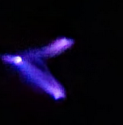

Рисунок 2.1 – Коронный разряд

При увеличении напряженности возникает пробой и заряд перейдет в искровой (рисунок 2.2).

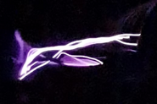

Рисунок 2.2 – Искровой разряд

Если же увеличивать расстояние между электродами $∆$ при постоянном напряжении заряд опять перейдет в коронный. Таким образом регулировка режима очистки возможна двумя способами: изменением напряжения U и расстояния между катодами $∆$.
Как показывает практика коронный разряд более эффективен при очистке газов электрофильтрами чем искровой. Это объясняется тем, что электрофильтры работающие на коронном разряде имеют значительную протяженность катода, позволяющую оказывать воздействие на больший объём газа (рисунок 2.3).
Как видно из рисунка 2.3 отрицательный электрод располагается внутри трубы глушителя, а его корпус должен быть подключен к плюсу. Но на современных автомобилях используется однопроводная система электрооборудования,в которой металлический кузов играет роль «массы». Кроме того размещение такой конструкции внутри глушителя невозможно из-за его большой длины и изгибов газопровода.
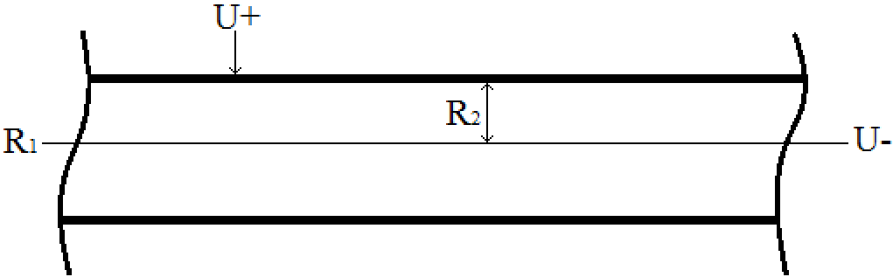

$R_{1}$ - радиус коронирующего электрода;$R_{2}$- радиус осадительного электрода; +U, –U - приложенные напряжения положительного и отрицательного знаков

Рисунок 2.3 – Принципиальная схема электрофильтра-разрез

В связи с этим нами предлагаются следующие конструкции глушителей (рисунки 2.4, 2.5).

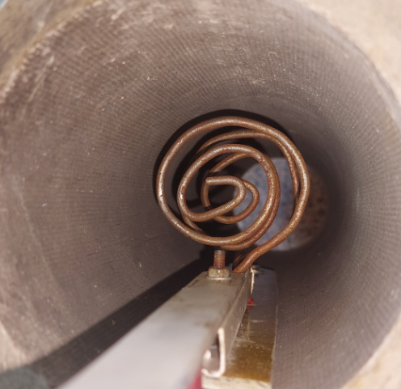

Рисунок 2.4 – Расположение кольцевых электродов в глушителе

Достоинство этой схемы: малый размер, значительная закругленность электродов в двух плоскостях. Один из электродов подвижен по оси глушителя.

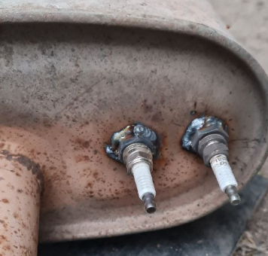

Рисунок 2.5 – Расположение электродов в глушителе

Разница конструкций электродов по рисункам 2.4 и 2.5 объясняется необходимостью сравнения различных конструкций.
В настоящее время не разработаны математические модели ,которые без изменений и дополнений могут описывать исследуемый нами процесс.
При работе автомобиля изменяется угловая скорость вращения коленчатого вала и следовательно объём и скорость движения газа в глушителе. Следотовательно, режим очистки необходимо регулировать. Регулирование режима возможно напряжением и расстоянием между электродами.
Математическая модель нужна для определения взаимосвязи параметров двигателя, электрического импульса, глушителя.

2.2 Цель и задачи эксперимента
Как известно, в научном познании, эксперимент играет ключевую роль.
Эксперимент – целенаправленное воздействие на объект исследования с целью получения достоверной информации. Проводимый нами эксперимент основывается на теории ударной ионизации молекул газа под воздействием электрического поля высокого напряжения.
Цель эксперимента заключается в определении следующих параметров:
1. Улучшение экологических показателей ДВС: проводится сравнение показателей выхлопных газов ДВС до и после модернизации выхлопной системы. Особое внимание уделяется показателям кислорода (О₂), углеводородов (CH) и оксидов углерода (CO) и угарного газа (СО₂), содержащихся в выхлопных газах. После модернизации системы ожидается снижение уровня этих вредных веществ.
2. Определение числа оборотов, при котором происходит переход от коронного к искровому газовому разряду: проводится эксперимент на стенде, при котором изменяется число оборотов ДВС и измеряется давление в выхлопной системе. При изменении числа оборотов меняется скорость выхлопных газов, что приводит к изменению давления в выхлопной с системе будет изменяться. С изменением давления, по закону Пашена меняется вид газового разряда возникающего внутри глушителя. Таким образом, определяется точка перехода искрового газового разряда. Переход искрового разряда в коронный определялся по звуку.
3. Определение зависимости материала глушителя от величины пробойного напряжения: проводится эксперимент на 2 стендах, где исследуется зависимость параметров глушителя (материал, размер, форма) от величины пробойного напряжения. Это позволит выбрать оптимальный материал и размер глушителя для предотвращения пробоя искрового разряда на корпус глушителя.
Для достижения целей выполнены следующие задачи:
– разработаны и изготовлены экспериментальные стенды;
– разработана и собрана электрическая схема источника электрического тока высокого напряжения;
– выбраны измерительная аппаратуру и оборудование;
– разработан план и методика эксперимента;
– получены экспериментальных данных.
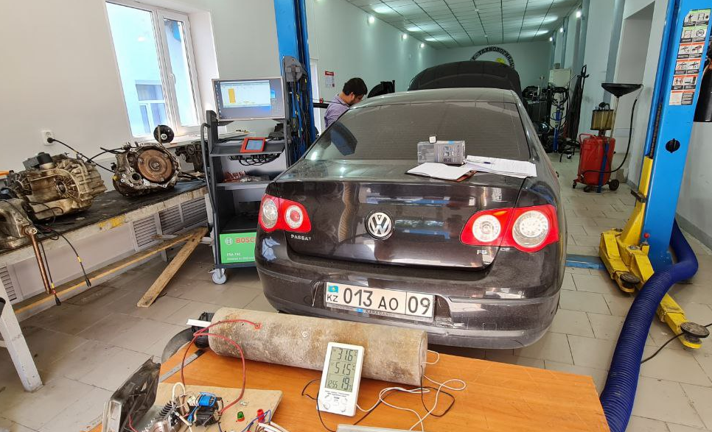

Рисунок 2.6 – Лаборатория ДВС на базе КВПТК

В соответствии с рисунком 2.6, экспериментальные исследования проводились на базе Карагандинского высшего политехнического колледжа (КВПТК) в лаборатории ДВС.

2.3 Экспериментальные стенды и измерительная аппаратура
Для проведения экспериментальных исследований было создано два экспериментальных стенда (рисунки 2.7, 2.8) в которых происходит очистка выхлопных газов под воздействием электрического разряда.

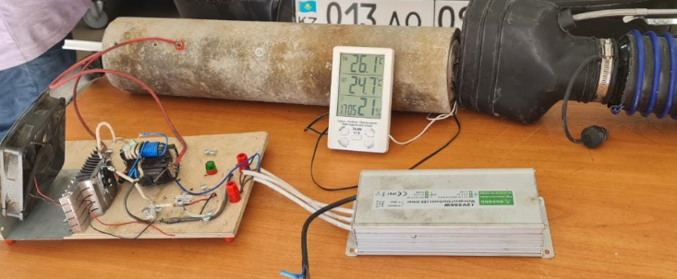
6
2
3
5
4
1

Рисунок 2.7 – Экспериментальная установка №1

На экспериментальной установка №1 (рисунок 2.7) проводились испытания на ДВС, работающем на бензине. Эта установка состоит из цилиндрического корпуса 1 диаметром 100 мм, длиной 800 мм, выполненного из асбеста, обладающего низкой электропроводностью; впускного 2 и выпускного 3 отверстия для прохождения выхлопных газов; генератора высокого напряжения 4; двух электродов 5 вмонтированных внутрь корпуса; планки-рейки 6 для изменения расстояния между электродами. Внутри корпуса на специальной планке-рейке вмонтированы два электрода, на которые от источника электрического тока высокого напряжения 4 по высоковольтным проводам подается ток.
Внутри трубы экспериментальной установки №1 размещены два спиралевидных электрода (рисунок 2.8) на специальной планке-рейке, позволяющей изменять межэлектродное расстояние.

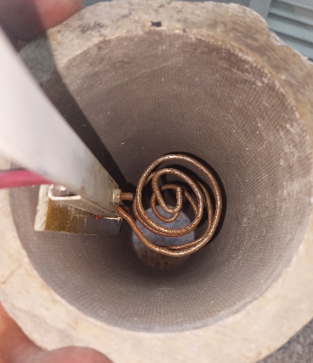
3
4
1
2

1 – внутренняя поверхность стенки асбестовой трубы; 2 – анод; 3 – катод; 4 – планка-рейка

Рисунок 2.8 – Расположение спиралевидных электродов внутри экспериментального стенда №1

На экспериментальной установка №2 (рисунок 2.9) проводились испытания на ДВС, работающем на дизеле. Эта установка представляет собой стальную трубу диаметром 110 мм, длиной 500 мм, толщиной стенки 1,5 мм. К трубе с помощью болтового соединения прикреплены фланцы плоские с наружным диаметром 205 мм, внутренним диаметром 110 мм и толщиной мм.
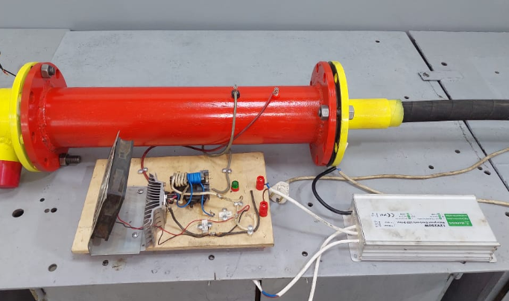
2
3
1
4

1 – корпус стенда; 2 – трубопровод к глушителю автомобиля; 3 – источник электрического тока; 4 – радиатор охлаждения приборов

Рисунок 2.9 – Экспериментальная установка №2

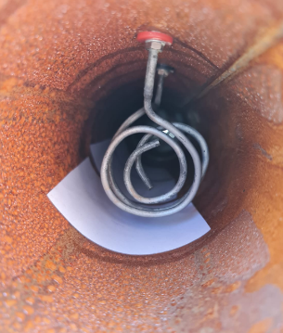
Внутри трубы стенда, размещены два неподвижно закрепленных спиралевидных электрода (рисунок 2.10).
1
2
2
3

1 – внутренняя поверхность стенки стальной трубы; 2 – анод; 3 – катод

Рисунок 2.10 – Расположение спиралевидных электродов внутри экспериментального стенда №2

Схема экспериментальной установки №2 представлена на рисунке 2.11.

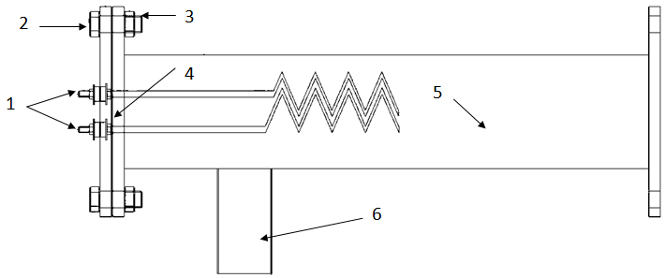

1 – электроимпульсные электроды; 2 – болт; 3 – гайка; 4 – фланец; 5 – стальная труба; 6 – входной патрубок

Рисунок 2.11 – Схема экспериментальной установки №2

Электрическая схема источника электрического тока высокого напряжения (рисунок 2.12) состоит из основных элементов: трансформатор диодно-каскадный строчный (ТДКС), стабилитрон 1N5339BRLG, p-n-p транзистор TOSHIBA PNP 2SA1943.
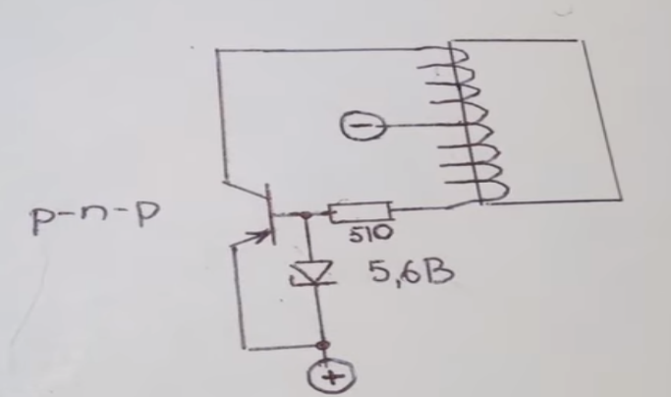
1
3
2

1 - трансформатор диодно-каскадный строчный (ТДКС); 2 - стабилитрон 1N5339BRLG; 3 - p-n-p транзистор TOSHIBA PNP 2SA1943

Рисунок 2.12 – Электрическая схема источника электрического тока высокого напряжения

Основные элементы из которых состоит источник электрического тока высокого напряжения указаны на рисунке 2.13.
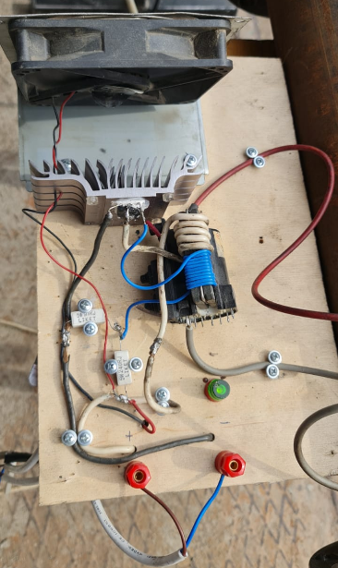
5
4
3
2
6

1 – кулер; 2 – радиатор; 3 – транзистор; 4 – умножитель; 5 – сопротивление (керамические резисторы); 6 – индикатор работы устройства

Рисунок 2.13 – Источник электрического тока высокого напряжения

Источник электрического тока высокого напряжения обладает характеристиками, представленными в таблице 2.1.

Таблица 2.1 – Технические характеристики генератора высокого напряжения

Показатели | Значение
Входное напряжение | 12В
Выходное напряжение | 35000В\ 20000В
Мощность преобразователя | 250Вт

В качестве измерительной аппаратуры был выбран диагностический комплекс «Bosh FSA 740», в состав которого входит модуль газоанализатора Bosh BEA 050 (рисунок 2.14), позволяющий измерять показатели приведенные в таблице 2.2.

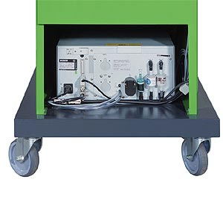

Рисунок 2.14 – Модуль газоанализатора Bosh BEA 050
Таблица 2.2 – Диапазон и погрешность измерений при помощи модуля газоанализатора Bosh BEA 050

Показатель | Диапазон измерений | Погрешность
СО | 0-10% | 0.001%
НС | 0-9999 ppm | 1 ppm
СО₂ | 0-18% | 0.01%
О₂ | 0-22% | 0.01%
Лямбда | 0,500-9,999 | 0,001

Для измерения окиси углерода, двуокиси углерода и углеводородов в газоанализаторе используется метод – бесдисперсионной инфракрасной спектроскопии. Содержание кислорода определяется при помощи электрохимического датчика.
При проведении эксперимента мы руководствовались:
1. СТ РК ГОСТ Р 51709-2004 «Автотранспортные средства. Требования к техническому состоянию по условиям безопасности движения. Методы проверки», глава 5.7 «Методы проверки ДВС и его систем».
2. ГОСТ 8.615-2013 ГСИ. Газоанализаторы контроля содержания вредных веществ в выбросах автомобильной техники. Методика поверки.
3. Руководство по эксплуатации «Модуль газоанализатора Bosh BEA 050» (рисунок 2.15).

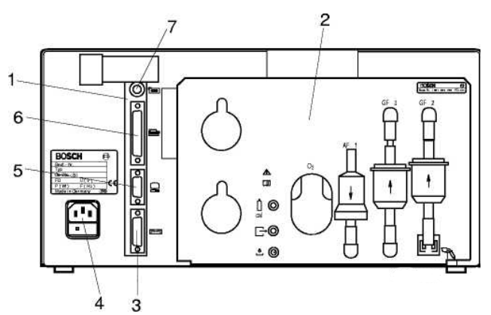

Вид сзади: 1 – печатная плата компьютера; 2 – модуль газоанализатора для двигателя с искровым зажиганием; 3 – гнездо для подключения RTM 430; 4 – гнездо для подключения к сети с защитой; 5 – последовательный интерфейс; 6, 7 – без функций

Рисунок 2.15 – Модуль газоанализатора Bosh BEA 050

Для отображения текущих параметров работы основных систем ДВС применялся сканер для автодиагностики LAUNCH (рисунок 2.16).
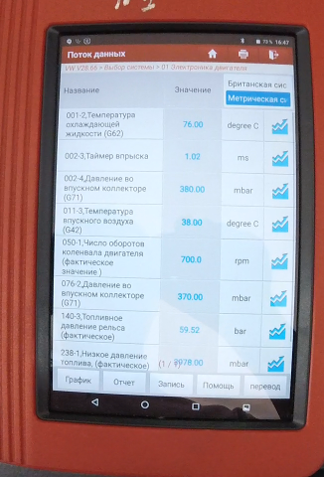

Рисунок 2.16 – Рабочее меню сканера LAUNCH

2.4 Методика и планы экспериментов
Запись, проведенных экспериментов, проводилась на видеокамеру.
Предварительно было проведено 10 повторяющихся экспериментов на двух разных стендах и разных автомобилях на холостом ходу работы ДВС. При этом фиксировались изменения значения кислорода в интервале 1 минуты.
Полученные предварительные результаты экспериментов приведены в таблице 2.3.

Таблица 2.3 – Изменение значений показателя О₂ в интервале 1 минуты

№ предвари тельного экспери мента | Экспериментальный стенд №1 |  | Экспериментальный стенд №2
№ предвари тельного экспери мента | значение О2, % до воздействия на экспериментальном стенде №1 | значение О2, % после воздействия на экспери ментальном стенде №1 | значение О2, % до воздействия на эксперимен тальном стенде №2 | значение О2, % после воздействия на экспери ментальном стенде №2
1 | 2 | 3 | 4 | 5
1 | 3,2 | 6,9 | 17,4 | 18
2 | 2,99 | 6,43 | 16,1 | 17,4
3 | 3,12 | 6,1 | 16,6 | 16,4
4 | 2,85 | 6,2 | 16,7 | 17,8
5 | 2,87 | 6,1 | 17,8 | 17,27
6 | 2,79 | 6,9 | 18,6 | 16,8
7 | 3,05 | 6,41 | 16,7 | 18,1
Продолжение таблицы 2.3

1 | 2 | 3 | 4 | 5
8 | 2,97 | 6,48 | 17,1 | 18,1
9 | 2,88 | 6,35 | 17,18 | 16,5
10 | 2,95 | 6,42 | 17,7 | 16,4
X, среднее арифме тическое выборки | 2,967 | 6,429 | 17,188 | 17,277
Ϭ,средне квадратич ное отклонение | 0,12798 | 0,283214 | 0,7218 | 0,709899
CV, коэффициент вариации | 0,04313 | 0,04405 | 0,041994 | 0,041089
E, относительная погрешность | 4% | 4% | 4% | 4%
D, Дисперсия | 0,016379 | 0,08021 | 0,520996 | 0,503957
t, Коэффициент Стьюдента: | 1,573736 | 1,573736 | 1,573736 | 1,573736
p, Доверительная вероятность: | 0,85 | 0,85 | 0,85 | 0,85
N, число опытов | 2,880003≈3 | 3,003899≈3 | 2,729776≈3 | 2,613366≈3

Определено минимально допустимое значение повторяющихся опытов с доверительной вероятностью 85% и предельной относительной ошибкой эксперимента 4%, а также коэффициент Стьюдента (t=1,573736) для экспериментального стенда №1 и 2.
Обработка результатов предварительных экспериментов производилась методами математической статистики. Количество параллельных опытов определили из выражения (3.1):

$N={\left(\frac{t∙CV}{E}\right)}^{2}$ (3.1)

где $t$– коэффициент Стьюдента, который выбирается с учетом доверительной вероятности;
$CV$– коэффициент вариации;
E – продольная относительная погрешность эксперимента.
Так было определено необходимое число опытов для экспериментального стенда №1 и экспериментального стенда №2.
Методика экспериментов заключается в определении степени очистки выхлопных газов в зависимости от оборотов двигателя.
Испытания на экспериментальной установке №1 проводились в 3 этапа: 1 этап при 700 об\мин коленчатого вала двигателя, 2 этап при 1400 об\мин коленчатого вала двигателя, 3 этап при 1900 об\мин коленчатого вала двигателя. На каждом этапе эксперимента сначала проводился замер токсичности выхлопных газов без включения электроимпульсного генератора. Затем замерялась токсичность при работающем источнике электрического тока высокого напряжения с изменением расстояния d между электродами План эксперимента №1 представлен в таблице 2.3.

Таблица 2.4 – План эксперимента №1

Этап | Операции
1 | 2
Подготовительный  этап | 1. Запустить двигатель внутреннего сгорания и дождаться прогрева охлаждающей жидкости до рабочей температуры
Подготовительный  этап | 2. Подключить диагностический комплекс к автомобилю
Подготовительный  этап | 3. Подсоединить экспериментальный стенд к глушителю автомобиля
Первый этап  (при 700 об\мин) | 1. Произвести замер токсичности выхлопных газов  при 700 об\мин коленчатого вала двигателя
Первый этап  (при 700 об\мин) | 2. Обнулить показания газоанализатора
Первый этап  (при 700 об\мин) | 3. Выставить расстояние между электродами d=0.002 м
Первый этап  (при 700 об\мин) | 4. Включить экспериментальный стенд и произвести замер токсичности выхлопных газов
Первый этап  (при 700 об\мин) | 5. Обнулить показания газоанализатора
Первый этап  (при 700 об\мин) | 6. Выставить расстояние между электродами d=0.004 м
Первый этап  (при 700 об\мин) | 7. Включить экспериментальный стенд и произвести замер токсичности выхлопных газов
Первый этап  (при 700 об\мин) | 8. Обнулить показания газоанализатора
Первый этап  (при 700 об\мин) | 9. Выставить расстояние между электродами d=0.006 м
Первый этап  (при 700 об\мин) | 10. Включить экспериментальный стенд и произвести замер токсичности выхлопных газов
Первый этап  (при 700 об\мин) | 11. Запись и обработка полученных результатов
Второй этап  (при 1400 об\мин) | 1. Увеличить обороты двигателя до 1400 об\мин коленчатого вала двигателя
Второй этап  (при 1400 об\мин) | 2. Произвести замер токсичности выхлопных газов  при 1400 об\мин коленчатого вала двигателя
Второй этап  (при 1400 об\мин) | 3. Обнулить показания газоанализатора
Второй этап  (при 1400 об\мин) | 4. Выставить расстояние между электродами d=0.002 м
Второй этап  (при 1400 об\мин) | 5. Включить экспериментальный стенд и произвести замер токсичности выхлопных газов
Второй этап  (при 1400 об\мин) | 6. Обнулить показания газоанализатора
Второй этап  (при 1400 об\мин) | 7. Выставить расстояние между электродами d=0.004 м
Второй этап  (при 1400 об\мин) | 8. Включить экспериментальный стенд и произвести замер токсичности выхлопных газов
Второй этап  (при 1400 об\мин) | 9. Обнулить показания газоанализатора
Второй этап  (при 1400 об\мин) | 10. Выставить расстояние между электродами d=0.006 м
Второй этап  (при 1400 об\мин) | 11. Включить экспериментальный стенд и произвести замер токсичности выхлопных газов
Второй этап  (при 1400 об\мин) | 12. Запись и обработка полученных результатов
Продолжение таблицы 2.4

1 | 2
Третий этап  (при 1900 об\мин) | 1. Увеличить обороты двигателя до 1900 об\мин коленчатого вала двигателя
Третий этап  (при 1900 об\мин) | 2. Произвести замер токсичности выхлопных газов  при 1900 об\мин коленчатого вала двигателя
Третий этап  (при 1900 об\мин) | 3. Обнулить показания газоанализатора
Третий этап  (при 1900 об\мин) | 4. Выставить расстояние между электродами d=0.002 м
Третий этап  (при 1900 об\мин) | 5. Включить экспериментальный стенд и произвести замер токсичности выхлопных газов
Третий этап  (при 1900 об\мин) | 6. Обнулить показания газоанализатора
Третий этап  (при 1900 об\мин) | 7. Выставить расстояние между электродами d=0.004 м
Третий этап  (при 1900 об\мин) | 8. Включить экспериментальный стенд и произвести замер токсичности выхлопных газов
Третий этап  (при 1900 об\мин) | 9. Обнулить показания газоанализатора
Третий этап  (при 1900 об\мин) | 10. Выставить расстояние между электродами d=0.006 м
Третий этап  (при 1900 об\мин) | 11. Включить экспериментальный стенд и произвести замер токсичности выхлопных газов
Третий этап  (при 1900 об\мин) | 12. Запись и обработка полученных результатов

Испытания на экспериментальной установке №2 проводились в два этапа следующим образом:
– на первом этапе эксперимента проводился замер дымности отработавших газов до воздействия ионизатора и после воздействия ионизатора по истечению 60 секунд в зависимости от диапазона вращения коленчатого вала двигателя;
– на втором этапе второго эксперимента газоанализатором проводились замеры кислорода, углекислого и угарного газов, углеводорода до воздействия ионизатора и после воздействия ионизатора с изменением частоты вращения коленчатого вала дизельного ДВС.
План эксперимента №2 приведен в таблице 2.5.

Таблица 2.5 – План эксперимента №2

Этап | Операции
1 | 2
Подготовительный  этап | 1. Запустить двигатель внутреннего сгорания и дождаться прогрева охлаждающей жидкости до рабочей температуры
Подготовительный  этап | 2. Подключить диагностический комплекс к автомобилю
Подготовительный  этап | 3. Подсоединить экспериментальный стенд к глушителю автомобиля
Продолжение таблицы 2.5

1 | 2
Первый этап  (определение дымности) | 1. Произвести замер дымности выхлопных газов  при 700 об\мин коленчатого вала двигателя без включения экспериментального стенда
Первый этап  (определение дымности) | 2. Обнулить показания дымомера
Первый этап  (определение дымности) | 3. Включить экспериментальный стенд и произвести замер дымности выхлопных газов при 700 об\мин коленчатого вала двигателя
Первый этап  (определение дымности) | 4. Обнулить показания дымомера
Первый этап  (определение дымности) | 5. Произвести замер дымности выхлопных газов  при 1000 об\мин коленчатого вала двигателя без включения экспериментального стенда
Первый этап  (определение дымности) | 6. Включить экспериментальный стенд и произвести замер дымности выхлопных газов при 1000 об\мин коленчатого вала двигателя
Первый этап  (определение дымности) | 7. Обнулить показания дымомера
Первый этап  (определение дымности) | 8. Произвести замер дымности выхлопных газов  при 1550 об\мин коленчатого вала двигателя без включения экспериментального стенда
Первый этап  (определение дымности) | 9. Включить экспериментальный стенд и произвести замер дымности выхлопных газов при 1550 об\мин коленчатого вала двигателя
Первый этап  (определение дымности) | 10. Запись и обработка полученных результатов
Второй этап  (определение токсичности) | 1. Произвести замер токсичности выхлопных газов при 750 об\мин коленчатого вала двигателя до воздействия электрического поля высокого напряжения
Второй этап  (определение токсичности) | 2. Включить экспериментальный стенд и произвести замер токсичности выхлопных газов при 750 об\мин коленчатого вала двигателя
Второй этап  (определение токсичности) | 3. Обнулить показания газоанализатора
Второй этап  (определение токсичности) | 4. Произвести замер токсичности выхлопных газов при 1000 об\мин коленчатого вала двигателя до воздействия электрического поля высокого напряжения
Второй этап  (определение токсичности) | 5. Включить экспериментальный стенд и произвести замер токсичности выхлопных газов при 1000 об\мин коленчатого вала двигателя
Второй этап  (определение токсичности) | 6. Обнулить показания газоанализатора
Второй этап  (определение токсичности) | 7. Произвести замер токсичности выхлопных газов при 1550 об\мин коленчатого вала двигателя до воздействия электрического поля высокого напряжения
Второй этап  (определение токсичности) | 8. Включить экспериментальный стенд и произвести замер токсичности выхлопных газов при 1550 об\мин коленчатого вала двигателя
Второй этап  (определение токсичности) | 9. Запись и обработка полученных результатов

Полученные результаты двух экспериментов приведены в следующих параграфах.

2.5 Анализ полученных результатов на экспериментальной установке №1
Для очистки бензиновых выхлопных газов в автомобиле применялась экспериментальная установка №1. Полученные значения изменения состава выхлопных газов приведены в таблицах 2.6, 2.7, 2.8, 2.9.

Таблица 2.6 – Значения величины кислорода от изменения межэлектродного расстояния

Обороты двигателя | O2 без воздействия | O2 при  d=0.002 м | O2 при  d=0.004 м | O2 при  d = 0.006 м
700 | 2,97 | 6,42 | 5,34 | 5,29
1400 | 1,81 | 1,89 | 1,64 | 4,05
1900 | 0,95 | 0,93 | 1,11 | 0,98

По данным из таблицы 2.6 построены следующая диаграмма.

Рисунок 2.17 – Диаграмма содержания кислорода при изменении расстояния между электродами и оборотов двигателя

Из рисунка 2.17 следует, что при 700об\мин максимальное значение кислорода наблюдается при d=0.002 м. При 1400 об\мин кислород максимальный при 0.006м, при 1900 – при 0.004 м.

Таблица 2.7 – Значения углекислого газа от изменения межэлектродного расстояния

Обороты двигателя | СO2 без воздействия | СO2 при  d=0.002 м | СO2 при d=0.004 м | СO2 при  d = 0.006 м
700 | 12,45 | 10,22 | 10,86 | 10,83
1400 | 13,4 | 13,11 | 13,25 | 11,53
1900 | 13,71 | 13,71 | 13,64 | 13,65

По данным из таблицы 2.6 построена следующая диаграмма.

Рисунок 2.18 – Диаграмма содержания углекислого газа при изменении расстояния между электродами и оборотов двигателя

Из рисунка 2.18 следует, что при 700об\мин минимальное значение углекислого газа наблюдается при d=0.002м. При 1400 об\мин наименьшее значение углекислого газа при 0.006м, при 1900об\мин минимум наблюдается при 0.004м.

Таблица 2.8 – Значения углеводорода от изменения межэлектродного расстояния

Обороты двигателя | СН без воздействия | СН при  d=0.002 м | СН при  d=0.004 м | СН при  d= 0.006 м
700 | 280 | 236 | 241 | 252
1400 | 209 | 206 | 211 | 180
1900 | 187 | 194 | 187 | 193

По данным из таблицы 2.8 построена следующая диаграмма.

Рисунок 2.19 – Диаграмма содержания углеводорода при изменении расстояния между электродами и оборотов двигателя
Из рисунка 2.19 следует, что при 700об\мин минимальное значение углеводорода наблюдается при d=0.002 м. При 1400 об\мин наименьшее значение углеводорода при 0.006м, при 1900об\мин минимум наблюдается при 0.004 м.

Таблица 2.9 – Значения углекислого газа от изменения межэлектродного расстояния

Обороты двигателя | СO без воздействия | СO при  d=0.002 м | СO при  d=0.004 м | СO при  d = 0.006 м
700 | 0,298 | 0,256 | 0,268 | 0,281
1400 | 0,445 | 0,476 | 0,493 | 0,374
1900 | 0,535 | 0,559 | 0,466 | 0,566

По данным из таблицы 2.9 построена следующая диаграмма.

Рисунок 2.20 – Диаграмма содержания угарного газа при изменении расстояния между электродами и оборотов двигателя

Из рисунка 2.20 следует, что при 700об\мин минимальное значение угарного газа наблюдается при d=0.002м. При 1400 об\мин наименьшее значение угарного газа при 0.006м, при 1900об\мин минимум наблюдается при 0.004м.
Из анализа рисунков 2.17-2.20 следует что оптимальное расстояние между электродами при 700об\мин должно быть 0.002м, при 1400об\мин – 0.006м, при 1900 об\мин – 0.004м.
На экспериментальной установке №1, полученные результаты трёх этапов эксперимента №1 приведены в таблицах 2.10, 2.11, 2.12.

Таблица 2.10 – Результаты первого этапа эксперимента №1, проводимого на бензиновом ДВС

Показатель | Обороты двигателя, 700 об\мин
Показатель | без воздействия электроимпульса | расстояние между электродами, d=0.002 м | расстояние между электродами, d=0.004 м | расстояние между электродами, d=0.006 м
Лямбда | 1.134 | 1.395 | 1.304 | 1.300
О₂, % vol | 2.97 | 6.42 | 5.34 | 5.29
СО₂, % vol | 12.45 | 10.22 | 10.86 | 10.83
НС, ppmvol | 280 | 236 | 241 | 252
СО, % vol | 0.298 | 0.256 | 0.268 | 0.281

В результате второго этапа эксперимента №1 получены данные, приведенные в таблице 2.11

Таблица 2.11 – Результаты второго этапа эксперимента №1, проводимого на бензиновом ДВС

Показатель | Обороты двигателя , 1400 об\мин
Показатель | без воздействия электроимпульса | расстояние между электродами, d=0.002 м | расстояние между электродами, d=0.004 м | расстояние между электродами, d=0.006 м
Лямбда | 1.065 | 1.069 | 1.055 | 1.211
О₂, % vol | 1.81 | 1.89 | 1.64 | 4.05
СО₂, % vol | 13.4 | 13.11 | 13.25 | 11.53
НС, ppmvol | 209 | 206 | 211 | 180
СО, % vol | 0.445 | 0.476 | 0.493 | 0.374

В результате третьего этапа первого эксперимента№1 получены данные, приведенные в таблице 2.12.

Таблица 2.12 – Результаты третьего этапа эксперимента №1, проводимого на бензиновом ДВС

Показатель | Обороты двигателя , 1900 об\мин
Показатель | без воздействия электроимпульса | расстояние между электродами, d=0.002 м | расстояние между электродами, d=0.004 м | расстояние между электродами, d=0.006 м
Лямбда | 1.020 | 1.018 | 1.030 | 1.020
О₂, % vol | 0.95 | 0.93 | 1.11 | 0.98
СО₂, % vol | 13.71 | 13.71 | 13.64 | 13.65
НС, ppmvol | 187 | 194 | 187 | 193
СО, % vol | 0.535 | 0.559 | 0.466 | 0.566

По полученным экспериментальным данным построим графики зависимости изменения процентного соотношения каждого измеряемого газа от расстояния между электродами d (рисунки 2.21, 2.22, 2.23, 2.24, 2.25, 2.26, 2.27, 2.28, 2.29, 2.30 на которых нулевые значения расстояния между электродов соответствуют процентным значениям каждого измеряемого газа без воздействия электроимпульса)
В таблице 2.13 приведены показания газоанализатора при 700 об\мин.

Таблица 2.13 – Показания газоанализатора при 700 об\мин с изменением расстояния между электродами.

Расстояние между электродами , d | O2, % | СO2, % | СO, % | НС, ppmvol | "Лямбда"
0 (без воздействия) | 2,97 | 1,45 | 0,298 | 280 | 1,134
0,002 | 6,42 | 10,22 | 0,256 | 236 | 1,395
0,004 | 5,34 | 10,86 | 0,268 | 241 | 1,304
0,006 | 5,29 | 10,83 | 0,281 | 252 | 1,3
при 700 об\мин

Рисунок 2.21 – Изменение процентного соотношения газов при 700 об\мин с изменением расстояния между электродами

Из рисунка 2.21 видно что с содержание кислорода (в 2.16 раз) увеличивается в составе выхлопных газов, с одновременным снижением угарного газа и углекислого газа после включения экспериментального стенда.

Рисунок 2.22 – Изменение содержания угарного газа при 700 об\мин с изменением расстояния между электродами

Из рисунка 2.22 видно что с одновременным включением экспериментального стенда содержание угарного газа начинает снижаться. Угарный газ токсичен, поэтому снижение его содержания в составе выхлопных газов является положительным аспектом.

Рисунок 2.23 – Изменение содержания углеводородов при 700 об\мин с изменением расстояния между электродами

Из рисунка 2.23 видно что после включения экспериментального стенда наблюдается снижения углеводорода в составе выхлопных газов. Это можно объяснить тем что при горении углеводородов в избытке кислорода происходит полное окисление СН до СО₂ , такой процесс сопровождается разрывом всех связей С-С и С-Н что приводит к большому выделению количества тепла и образованию молекул Н₂О. Такая экзотермическая реакция имеет вид:

$$CH_{4}+2O_{2}\underset{→}{ } CO_{2}+2H_{2}O$$
$$C_{3}H_{8}+5O_{2}\underset{→}{ } 3CO_{2}+4H_{2}O$$

Уравнение реакции горения алканов в общем виде:

$$C_{n}H_{2n+2}+\frac{3n+1}{2}O_{2}\underset{→}{ } nCO_{2}+\left(n+1\right)H_{2}O+Q$$

Из анализа рисунков 2.21-2.23 следует что при 700об\мин оптимальным расстоянием между электродами является расстояние 0.002 м, т.к. значение вредных газов уменьшается, а безвредных увеличивается.
В таблице 2.14 приведены показания газоанализатора при 1400 об\мин.

Таблица 2.14 – Показания газоанализатора при 1400 об\мин с изменением расстояния между электродами

Расстояние между электродами , d | 0(без воздействия) | 0,002 | 0,004 | 0,006
"Лямбда" | 1,065 | 1,069 | 1,055 | 1,211
O2, % | 1,81 | 1,89 | 1,64 | 4,05
СO2, % | 13,4 | 13,11 | 13,25 | 11,53
СO, % | 0,445 | 0,476 | 0,493 | 0,374
НС, ppmvol | 209 | 206 | 211 | 180
при 1400 об\мин

Из рисунка 2.24 видно что существенное увеличение кислорода(в 2.23 раза) с одновременным снижением СО₂ (в 1.16 раз) при 1400 об\мин наблюдается при расстоянии между электродов равное 0.006 метра.

Рисунок 2.24 – Изменение процентного соотношения газов при 1400 об\мин с изменением расстояния между электродами

На рисунке 2.25 также наблюдается снижение содержания токсичного угарного газа только при расстоянии 0.006 метра.

Рисунок 2.25 – Изменение содержания угарного газа при 1400 об\мин с изменением расстояния между электродами

Из рисунка 2.26 видно что снижение углеводорода (в 1.16 раз) наблюдается при расстоянии между электродами 0.006 метра.

Рисунок 2.26 – Изменение процентного соотношения газов при 1400 об\мин с изменением расстояния между электродами

Из анализа рисунков 2.24, 2.25, 2.26 следует что при 1400об\мин оптимальным расстоянием между электродами является расстояние 0.006м, т.к. значение вредных газов уменьшается, а безвредных увеличивается.
В таблице 2.15 приведены показания газоанализатора при 1900 об\мин.

Таблица 2.15 – Показания газоанализатора при 1900 об\мин с изменением расстояния между электродами

Расстояние между электродами, d | 0(без воздействия) | 0,002 | 0,004 | 0,006
"Лямбда" | 1,02 | 1,018 | 1,03 | 1,02
O2, % | 0,95 | 0,93 | 1,11 | 0,98
СO2, % | 13,71 | 13,71 | 13,64 | 13,65
СO, % | 0,535 | 0,559 | 0,466 | 0,566
НС , ppmvol | 187 | 194 | 187 | 193
при 1900 об\мин

Из рисунка 2.27 видно что существенное увеличение кислорода с одновременным снижением СО₂ и СО при 1900 об\мин наблюдается при расстоянии между электродов равное 0.004 метра.

Рисунок 2.27 – Изменение процентного соотношения газов при 1900 об\мин с изменением расстояния между электродами

Рисунок 2.28 – Изменение процентного соотношения газов при 1900 об\мин с изменением расстояния между электродами

Из рисунка 2.28 видно что существенное увеличение кислорода с одновременным снижением СО при 1900 об\мин наблюдается при расстоянии между электродов равное 0.004 метра.

Рисунок 2.29 – Изменение содержания углекислого газа при 1900 об\мин с изменением расстояния между электродами

Из рисунка 2.29 видно что существенное снижение СО₂ при 1900 об\мин наблюдается при расстоянии между электродов равное 0.004 метра.

Рисунок 2.30 – Изменение процентного соотношения газов при 1900 об\мин с изменением расстояния между электродами

Из анализа рисунков 2.27, 2.28, 2.29, 2.30 следует что при 1900об\мин оптимальным расстоянием между электродами является расстояние 0.004м, т.к. значение вредных газов уменьшается, а безвредных увеличивается.
Общий вывод, с изменением оборотов двигателя нужно менять межэлектродное расстояние для достижения наилучшей очистки выхлопных газов, выделяемых в процессе работы ДВС. Это объясняется тем что давление в глушителе с изменением оборотов меняется, что приводит к переходу вида газового разряда от коронного в искровой, с целью лучшей очистки необходимо поддерживать условия, удовлетворяющие возникновению коронного разряда.

2.6 Анализ полученных результатов на экспериментальной установке №2
Так как бензиновые и дизельные двигатели работают по разному в выхлопных газах бензинового двигателя содержится значительное количество оксида углерода (CO) и углеводородов (HC), а также небольшое количество оксида азота (NOx) и частиц. Бензиновые двигатели обычно оснащены системами каталитического нейтрализации, которые помогают снизить выбросы вредных веществ в выхлопных газах.
Дизельные двигатели имеют более высокую концентрацию оксида азота (NOx) и твердых частиц в выхлопных газах, которые могут быть вредными для здоровья человека и окружающей среды. Дизельные двигатели обычно оснащены системами впрыска топлива, которые позволяют управлять количеством выбросов и снизить уровень выбросов через использование системы рециркуляции отработавших газов (EGR) и системы очистки выхлопных газов (DPF и SCR).
Для очистки дизельных выхлопных газов в автомобиле применялась экспериментальная установка №2, на которой испытания проводились в два этапа. При этом значение d (расстояние между электродами) не менялось и было фиксированным.
Полученные результаты двух этапов второго эксперимента приведены в таблицах 2.16, 2.17.

Таблица 2.16 – Результаты первого этапа эксперимента, проводимого на экспериментальной установке №2

Тип воздействия | Частота вращения  коленчатого вала,  об/мин. | Время работы,  с | Дымность, %
До воздействия электрического поля высокого напряжения | 750 | 60 | 21.5
После воздействия электриче ского поля высокого напряжения | 750 | 60 | 15.7
До воздействия электрического поля высокого напряжения | 1000 | 60 | 30.2
После воздействия электриче ского поля высокого напряжения | 1000 | 60 | 28
До воздействия электрического поля высокого напряжения | 1550 | 60 | 32.4
После воздействия электриче ского поля высокого напряжения | 1550 | 60 | 30.6

Таблица 2.17 – Показания газоанализатора «BEA 050» до воздействия электрического поля высокого напряжения

Частота вращения  1/min | О₂  %vol | СО₂  %vol | НС  ppmvol | СО  %vol | Время проведения замеров, с
750 | 17.18 | 2.38 | 22 | 0.026 | 60
1000 | 17.41 | 2.28 | 24 | 0.051 | 60
1550 | 17.63 | 2 | 29 | 0.065 | 60

В первой стадии проведения исследования на экспериментальной установке №2 был проведен замер дымности отработавших газов дизельного автомобиля.
Было выполнено 3 замера дымности отработавших газов до воздействия электрического поля высокого напряжения и 3 замера после воздействия на разных диапазонах работы двигателя 750, 1000, 1550 оборотов в минуту.
По показаниям дымности была построена диаграмма (рисунок 2.31), показывающая степень изменения дымности выхлопного газа дизельного двигателя в зависимости от частоты вращения коленчатого вала.

Рисунок 2.31 – Диаграмма изменения степени дымности (мутности) дизельного выхлопного газа

Было доказано влияние электрического поля высокого напряжения на дымность выхлопных газов дизельного двигателя в соответствии с диаграммой, представленной на рисунке 2.31. После воздействия электрического поля высокого напряжения на отработавший газ автомобиля было выявлено снижение дымности. В частности при частоте вращения коленчатого вала двигателя 750 оборотов в минуту выявлено снижение концентрации дымности на 5.8%. При диапазоне работы двигателя на 1000 оборотах в минуту было отмечено снижение концентрации дымности на 2.2%. При частоте вращения коленчатого вала двигателя 1550 оборотов в минуту концентрация дымности снизилась на 1.8%.
На стадии второго этапа эксперимента на дизельном двигателе были произведены 6 замеров для определения состава выхлопных газов автомобиля. Произведены замеры до воздействия ионизатора на диапазонах работы двигателя 750, 1000, 1550 оборотов в минуту. Данные приведены в таблице 2.17.
Далее эксперимент производился после воздействия ионизатора. Были зафиксированы замеры состава выхлопных газов, которые представлены в таблице 2.18.

Таблица 2.18 – Показания газоанализатора «BEA 050» после воздействия электрического поля высокого напряжения на отработавшие газы
Частота вращения 1/min | О₂  %vol | СО₂  %vol | НС  ppmvol | СО  %vol | Время проведения замеров, с
750 | 17.27 | 2.35 | 22 | 0.019 | 60
1000 | 17.46 | 2.27 | 25 | 0.049 | 60
1550 | 17.61 | 2.1 | 30 | 0.062 | 60
По показаниям газоанализатора были построены диаграммы (рисунки 3.32, 3.33, 3.34, 3.35, 3.36, 3.37, 3.28), показывающие степень изменения процентного соотношения газов содержащихся в выхлопе дизельного двигателя в зависимости от частоты вращения коленчатого вала.

Рисунок 2.32 – Диаграмма содержания кислорода в выхлопных газах до воздействия и после воздействия электрического поля высокого напряжения

Рисунок 2.33 – Диаграмма содержания углекислого газа в выхлопных газах до воздействия и после воздействия электрического поля высокого напряжения

Рисунок 2.34 – Диаграмма содержания углеводорода в выхлопных газах до воздействия и после воздействия электрического поля высокого напряжения

Рисунок 2.35 – Диаграмма содержания угарного газа в выхлопных газах до воздействия и после воздействия электрического поля высокого напряжения

При проведении второго этапа эксперимента по данным из диаграмм рисунков 2.32, 2.33, 2.34, 2.35 было выявлено, что электрическое поле высокого напряжения воздействует на состав отработавших газов. На частоте вращения коленчатого вала двигателя 750 оборотов в минуту было доказано влияние ударной ионизации на состав выхлопного газа автомобиля, а именно увеличение процентного содержания кислорода в отработавших газах на 0,03% и углекислого газа на 0,02%. Также было зафиксировано увеличение на 2 единицы концентрации углерода в миллионных долях по объему газа и содержание угарного газа на 0,005%. При работе двигателя на 1000 оборотах в минуту было зафиксировано увеличение концентрации кислорода на 0,02%, угарного газа 0,002%, углеводорода на 1 единицу концентрации углерода в миллионных долях по объему газа и снижению углекислого газа на 0,01%. Во время работы двигателя на 1400 оборотах в минуту было выявлено, что содержание углекислого и угарного газа осталось неизменно. Содержания кислорода в отработавших газах увеличилось на 0,04%, а угарный газ уменьшился на 0,001%.
Гипотеза о возможности уменьшения токсичности выхлопных газов дизельного двигателя под действием электрического поля высокого напряжения подтвердилась.

Рисунок 2.36 – Изменение содержания кислорода в выхлопных газах до воздействия и после воздействия электрического поля высокого напряжения

При увеличении числа оборотов содержание кислорода возрастает, это объясняется тем, что под действием электроимпульса молекулы CO и CO₂ распадаются на углерод и кислород.

Рисунок 2.37 – Изменение содержания углеводорода в выхлопных газах до воздействия и после воздействия электрического поля высокого напряжения

Количество углеводорода увеличивается в связи с увеличением кислорода возникают благоприятные условия для химической реакции соединения кислорода с водородом.

Рисунок 2.38 – Изменение содержания угарного газа в выхлопных газах до воздействия и после воздействия электрического поля высокого напряжения

Рисунок 2.39 – Изменение содержания углекислого газа в выхлопных газах до воздействия и после воздействия электрического поля высокого напряжения

Величина угарного газа и углекислого газа после воздействия электрического поля уменьшилась. Из анализа графиков (рисунки 2.36, 2.37, 2.38, 2.39) следует:
– после воздействия импульса уменьшается содержание угарного газа и углекислого газа;
– возрастает содержание кислорода, так как происходит озонирование воздуха;
– увеличение кислорода в газе совместно с наличием молекул воды и ионизацией создает условия к разложению тяжелых органических молекул газа, что приводит к увеличению углеводорода.

Выводы по второму разделу
1. Установлено, что электрический газовый разряд может эффективно применяться для очистки выхлопных газов.
2. Установленные цели и задачи эксперимента стали основой для создания двух экспериментальных установок и подбора измерительных приборов и аппаратуры , что обеспечило надежность и точность полученных результатов.
3. Разработанная методика и планы экспериментов охватили широкий диапазон условий, необходимый для сбора достаточного количества данных для дальнейшего анализа.
4. Полученные результаты экспериментов на обеих установках позволили выявить эффективность очистки. Так было установлено как меняется качественный состав выхлопных газов и процентное снижение дымности выхлопных газов.

3 МАТЕМАТИЧЕСКОЕ МОДЕЛИРОВАНИЕ ПРОЦЕССА РАБОТЫ ЭЛЕКТРОИМПУЛЬСНОГО ГЛУШИТЕЛЯ

3.1 Разработка и исследование математической модели движения частицы газа в коронном разряде
Задачей разработки и исследования математической модели движения частицы газа является установления взаимосвязей между параметрами процесса очистки.
В ряде источников приводится дифференциальное уравнение движения частицы в электрическом поле. Нам необходимо вместе с этим уравнением рассмотреть влияние режима двигателя и параметров глушителя на процесс очистки газа. В связи с этим математическая модель должна представлять систему уравнений. Сразу оговоримся , что мы рассматриваем процесс именно коронного разряда.
Рассмотрим движение частицы газа движущейся под действием электрической силы между двумя электродами (рисунок 3.1).

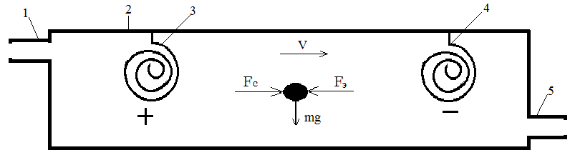

1 - входной патрубок глушителя; 2 – корпус глушителя; 3,4 – положительный и отрицательный электроды; 5 – выходной патрубок глушителя

Рисунок 3.1 – Силы, действующие на частицу газа в глушителе

В предлагаемом нам конструктивном решении электроды размещаются внутри глушителя, это позволяет увеличить силу трения Стокса, которая препятствует движению частиц. Такое перемещение частиц увеличивает за счет встречного движения газа и заряда силу Стокса равную:

$F_{с}=6πrμV$ , (2.19)

где $μ$ – динамическая вязкость частиц газа;
$r$ – средний радиус частиц газа;
$V$– суммарная скорость после соударения частиц.
Величина электродвижущей силы определяется выражением:

$F_{э}=Eq$ (2.20)

где $Е$– напряженность;
$q$ – величина заряда.
Дифференциальное уравнение движения частицы имеет вид:

$ma= Eq-6πrμV$ (2.21)

Объём выхлопного газа выпускаемого из коллектора автомобиля равен произведению частоты вращения коленчатого вала $ω$ на ёмкость камер сгорания Q:

$\sum{Q}=ω∙Q$ (2.22)

Поделив полученное выражение на площадь сечения получим скорость движения частиц, создаваемых движением двигателя

$V=\frac{ω∙Q}{π R^{2}}$ (2.23)

где $R$ – средний радиус глушителя.
Третье уравнение связывает напряженность электрического поля с напряжением и расстоянием между электродами:

$E=\frac{U}{d}$ (2.24)

где $U$ – напряжение на электродах;
$d$ – расстояние между электродами.
Коронный разряд наступает при условии что величина Е превышает критическое значение напряженности:

$E>E_{к}$ (2.25)

При $E<E_{к}$ разряд происходить не будет. При $E>E_{к}$ происходит разряд при малых величинах $d$ дуговой, а затем искровой и при увеличении $d$ - коронный. Нам необходимо добиться чтобы разряд был коронным.
Таким образом, требуемая система уравнений имеет вид:

$\left\{\begin{aligned}ma= Eq-6πrμV , \\ V=\frac{ω∙Q}{π R^{2}} , \\ E=\frac{U}{d} .\end{aligned}\right.$ (2.26)

В результате интегрирования первого уравнения системы получим:

$x=\left(v_{0}-\frac{Eq}{6πrμ}\right)∙\left(1-e^{-\frac{6πrμ}{m}t}\right)t+\frac{Eq}{6πrμ}t$ (2.27)

где $v_{0}$ – начальная скорость движения частицы.
Второе слагаемое во второй скобке:

$1-e^{-\frac{6πrμ}{m}t}→1$ (2.28)

Так как показатель степени стремится к нулю из за двенадцатого порядка малости радиуса частицы

$r= a^{-12}$

где $a$ – условная единица.
Таким образом:

$x=\frac{Eq}{6πrμ} t$ (2.29)

или

$\frac{dx}{dt}= v=\frac{Eq}{6πrμ}$ (2.30)

Приравнивая выражения скоростей (2.23) и (2.30) найдем взаимосвязь между параметрами электрического поля и характеристиками двигателя:

$\frac{Eq}{6πrμ}=\frac{ω∙Q}{π R^{2}}$ (2.31)

$Eq=\frac{ω∙Q∙6r∙μ}{R^{2}}$ (3.32)

Уравнение (3.32) связывает между собой ЭДС ($Eq$), динамическую вязкость ($μ$), частоту вращения коленвала ($ω$), ёмкость камер сгорания двигателя (Q), средний размер радиус глушителя (R).
Таким образом зная характеристики двигателя: ёмкость цилиндров Q, частоту вращения коленвала $ω$, радиус глушителя и справочные значения динамической вязкости $μ$ можно определить величину импульса $Eq$.
Предварительные эксперименты показали, что при определенном расстоянии величины $d$ между электродами коронный разряд переходит в искровой.
Заменив в выражении (2.32) величину Е третьим выражением системы получим:

$\frac{Uq}{d}=\frac{ω∙Q∙6r∙μ}{R^{2}}$ (2.33)

или
$d=\frac{UqR^{2}}{ω∙Q∙6r∙μ}$ (2.34)

Полученное выражение позволяет перейти к анализу исследуемого процесса, с целью определения значения $d$коронного разряда.
Второе уравнение системы (2.25) определяет скорость движения частицы из конструкции и режима работы двигателя.

3.2 Установление критериев подобия для электроимпульсных глушителей
Электроимпульсные глушителя могут быть разных размеров и характеристик режима. Могут применяться грузовых и легковых автомобилях и другой транспортной технике.
Однако существуют общие закономерности их работы. Наиболее точно эти закономерности выражают критерии подобия.
Уравнение (2.21) является однородным относительно размерностей. В связи с этим воспользуемся первой частью теоремы Букингема [114]:
«Если какие-то уравнения однородны относительно размерностей, то можно преобразовать к соотношению, содержащему набор безразмерных комбинаций величин».
Поделив оба слагаемых уравнения $Eq-6πrμ V=0$, на величину активной силы, получим:

$\frac{Eq}{6πrμV}=1$ . (2.35)

Полученное равенство отображает статический процесс равномерного движения. В реальности величина числителя должна быть больше величины знаменателя, иначе не будет происходить движения, то есть:

$\frac{Eq}{6πrμV}>1$ . (2.36)

Считаем величину выражения первым критерием подобия $K_{1}$ работы электроимпульсной установки:

$K_{1}=\frac{Eq}{6πrμV}>1$ . (2.37)

По своей физической сущности критерий $K_{1}$ аналогичен критерию Рейнольдса.
При постоянном напряжение U = 10кВ, будем менять расстояние d в диапазоне от 0.003 до 0.006 м. Этот диапазон необходим для пробоя газа при нормальных условиях, при котором Emin= 3*10⁶В\м.

$$K_{1}=\frac{Uq}{6πrμVd}=\frac{20∙{10}^{3}В ∙1.6∙{10}^{-19}Кл }{6∙3.14∙75∙{10}^{-12}м∙3916∙{10}^{-8}Па∙с∙5м/с∙0.003м}≈19$$

$$K_{1}=\frac{Uq}{6πrμVd}=\frac{20∙{10}^{3}В ∙1.6∙{10}^{-19}Кл }{6∙3.14∙75∙{10}^{-12}м∙3916∙{10}^{-8}Па∙с∙5м/с∙0.004м}≈14$$

$$K_{1}=\frac{Uq}{6πrμVd}=\frac{20∙{10}^{3}В ∙1.6∙{10}^{-19}Кл }{6∙3.14∙75∙{10}^{-12}м∙3916∙{10}^{-8}Па∙с∙5м/с∙0.005м}≈11$$

$$K_{1}=\frac{Uq}{6πrμVd}=\frac{20∙{10}^{3}В ∙1.6∙{10}^{-19}Кл }{6∙3.14∙75∙{10}^{-12}м∙3916∙{10}^{-8}Па∙с∙5м/с∙0.006м}≈9$$

$$K_{1}=\frac{Uq}{6πrμVd}=\frac{20∙{10}^{3}В ∙1.6∙{10}^{-19}Кл }{6∙3.14∙75∙{10}^{-12}м∙3916∙{10}^{-8}Па∙с∙5м/с∙0.007м}≈8$$

В таблице 3.1 приведены значения, полученные расчётным путем.

Таблица 3.1 – Значения К1 от напряжения

к1 | u кВ
1,54 | 10
2,3 | 15
3 | 20
3,8 | 25
4,6 | 30

Рисунок 3.2 – График зависимости К1 от напряжения

Из рисунка 3.2 видно что с увеличением напряжения, значение К1 увеличивается.

Таблица 3.2 – Значения К1 от межэлектродного расстояния

к1 | d
5,16 | 0,003
3,8 | 0,004
3,09 | 0,005
2,58 | 0,006
2,21 | 0,007

Рисунок 3.3 – График зависимости К1 от расстояния между электродами

Из рисунка 3.3 видно что с увеличением расстояния между электродами значение К1 снижается.

Таблица 3.3 – Значения К1 от скорости движения частиц газа

к1 | v
2,8 | 5,5
2 | 7,5
1,6 | 9,5
1,34 | 11,5
1,14 | 13,5

Рисунок 3.4 – График зависимости К1 от скорости движения частицы

Из рисунка 3.4 видно что при увеличении скорости движения частицы значение К1 падает.
Из анализа второго уравнения системы (2.25) следует, что теоретическим расчетом пропускная способность глушителя должна быть больше чем реальный расход выпускаемого двигателем газа, то есть:

$πR^{2}V≥ω∙Q$ , (2.38)

где $πR^{2}V$ – пропускная способность глушителя;
$ω∙Q$ – расход выхлопного газа.

$K_{2}=\frac{πR^{2}V}{ω∙Q}≥1$ . (2.39)

Из безразмерного критерия $K_{2}$ необходимо определять величину $R$:

$$R≥\sqrt{\frac{ω∙Q}{πV}}$$

$$R_{max}=\sqrt{\frac{ω_{max}∙Q}{πV_{min}}}$$

$$R_{min}=\sqrt{\frac{ω_{min}∙Q}{πV_{max}}}$$

За значение $ω_{max}$ примем 4500 об\мин, которое при переводе в СИ будет равно 471, $ω_{min}$ примем 750 об\мин, которое равно 78,5. Минимальная скорость движения частицы газа $V_{min}=5 м\backslash с$, максимальная $V_{max}=15 м\backslash с$. С учетом этих значений выполним расчеты:

$R_{max}=\sqrt{\frac{ω_{max}∙Q}{πV_{min}}}$ = $\sqrt{\frac{471∙0,002}{3,14 ∙ 5}}=0,2 м$

$R_{min}=\sqrt{\frac{ω_{min}∙Q}{πV_{max}}}$ = $\sqrt{\frac{78,5∙0,002}{3,14 ∙ 15}}= 0,05 м$

Из полученных значений видно, что минимальный средний радиус глушителя не может быть меньше 0,05 м, а максимальный не должен превышать 0,2 м.

3.3 Установление расстояния между электродами
Возможность регулирования режима работы глушителя определяет необходимость установления зависимостей от других параметров.
Из выражения (2.34) следует, что величина $d$тем более эффективна, чем сильнее напряжение и больше средний размер глушителя и уменьшается при увеличении вязкости, объёма двигателя и угловой скорости вращения двигателя.
Для расчета расстояния между электродами $d$ используется значение напряжения $U$ в диапазоне от 10 до 60 кВ, с шагом в 10кВ:

$d_{1}=\frac{U_{1}qR^{2}}{ω∙Q∙6∙r∙μ}=\frac{10∙{10}^{3}В ∙1.6∙{10}^{-19}Кл∙ {(0.06м)}^{2} }{262 \frac{рад}{с}∙0.002м^{3}∙6∙ 56∙{10}^{-12}м∙3916∙{10}^{-8}Па∙с}≈$ 0,0008 м

$d_{2}=\frac{U_{2}qR^{2}}{ω∙Q∙6∙r∙μ}=\frac{20∙{10}^{3}В ∙1.6∙{10}^{-19}Кл∙ {(0.06м)}^{2} }{262 \frac{рад}{с}∙0.002м^{3}∙6∙ 56∙{10}^{-12}м∙3916∙{10}^{-8}Па∙с}≈$ 0,001 м

$d_{3}=\frac{U_{3}qR^{2}}{ω∙Q∙6∙r∙μ}=\frac{30∙{10}^{3}В ∙1.6∙{10}^{-19}Кл∙ {(0.06м)}^{2} }{262 \frac{рад}{с}∙0.002м^{3}∙6∙ 56∙{10}^{-12}м∙3916∙{10}^{-8}Па∙с}≈$ 0,0025 м

$d_{4}=\frac{U_{4}qR^{2}}{ω∙Q∙6∙r∙μ}=\frac{40∙{10}^{3}В ∙1.6∙{10}^{-19}Кл∙ {(0.06м)}^{2} }{262 \frac{рад}{с}∙0.002м^{3}∙6∙ 56∙{10}^{-12}м∙3916∙{10}^{-8}Па∙с}≈$ 0,0033 м

$d_{5}=\frac{U_{5}qR^{2}}{ω∙Q∙6∙r∙μ}=\frac{50∙{10}^{3}В ∙1.6∙{10}^{-19}Кл∙ {(0.06м)}^{2} }{262 \frac{рад}{с}∙0.002м^{3}∙6∙ 56∙{10}^{-12}м∙3916∙{10}^{-8}Па∙с}≈$ 0,0041 м

$d_{6}=\frac{U_{6}qR^{2}}{ω∙Q∙6∙r∙μ}=\frac{60∙{10}^{3}В ∙1.6∙{10}^{-19}Кл∙ {(0.06м)}^{2} }{262 \frac{рад}{с}∙0.002м^{3}∙6∙ 56∙{10}^{-12}м∙3916∙{10}^{-8}Па∙с}≈$ 0,005 м

В таблице 3.4 приведены данные расстояний между электродами, полученные расчетным путем.

Таблица 3.4 – Изменение расстояния между электродами d от напряжения U

d, м | 0,0008 | 0,001 | 0,0025 | 0,0033 | 0,0041 | 0,005
U, В | 10000 | 20000 | 30000 | 40000 | 50000 | 60000

По полученным значениям построен график зависимости напряжения U от расстояния между электродами d (рисунок 3.5).

Рисунок 3.5 – График зависимости напряжения U от расстояния между электродами d

Из рисунка 2.11 следует, что при увеличении напряжения необходимо увеличивать межэлектродное расстояние, с целью поддержания коронного разряда, и недопущение его перехода в искровой.
Для расчета расстояния между электродами $d$ используется значение оборотов двигателя $ω$в диапазоне оборотов от 1000 до 6000 об\мин., с шагом в 500 об\мин. (105-628 рад\с):

$d_{1}=\frac{UqR^{2}}{ω_{1}∙Q∙6∙r∙μ}=\frac{20∙{10}^{3}В ∙1.6∙{10}^{-19}Кл∙ {(0.05м)}^{2} }{73\frac{рад}{с}∙0.002м^{3}∙6∙ 56∙{10}^{-12}м∙3916∙{10}^{-8}Па∙с}≈$ 0,0041 м

$d_{2}=\frac{UqR^{2}}{ω_{2}∙Q∙6∙r∙μ}=\frac{20∙{10}^{3}В ∙1.6∙{10}^{-19}Кл∙ {(0.05м)}^{2} }{105\frac{рад}{с}∙0.002м^{3}∙6∙ 56∙{10}^{-12}м∙3916∙{10}^{-8}Па∙с}≈$0,0028 м

$d_{3}=\frac{UqR^{2}}{ω_{3}∙Q∙6∙r∙μ}=\frac{20∙{10}^{3}В ∙1.6∙{10}^{-19}Кл∙ {(0.05м)}^{2} }{147\frac{рад}{с}∙0.002м^{3}∙6∙ 56∙{10}^{-12}м∙3916∙{10}^{-8}Па∙с}≈$0,002 м

$d_{4}=\frac{UqR^{2}}{ω_{4}∙Q∙6∙r∙μ}=\frac{20∙{10}^{3}В ∙1.6∙{10}^{-19}Кл∙ {(0.05м)}^{2} }{157\frac{рад}{с}∙0.002м^{3}∙6∙ 56∙{10}^{-12}м∙3916∙{10}^{-8}Па∙с}≈$0,0019 м

$d_{5}=\frac{UqR^{2}}{ω_{5}∙Q∙6∙r∙μ}=\frac{20∙{10}^{3}В ∙1.6∙{10}^{-19}Кл∙ {(0.05м)}^{2} }{199\frac{рад}{с}∙0.002м^{3}∙6∙ 56∙{10}^{-12}м∙3916∙{10}^{-8}Па∙с}≈$0,0015 м

$d_{6}=\frac{UqR^{2}}{ω_{6}∙Q∙6∙r∙μ}=\frac{20∙{10}^{3}В ∙1.6∙{10}^{-19}Кл∙ {(0.05м)}^{2} }{209\frac{рад}{с}∙0.002м^{3}∙6∙ 56∙{10}^{-12}м∙3916∙{10}^{-8}Па∙с}≈$0,0014 м

$d_{7}=\frac{UqR^{2}}{ω_{7}∙Q∙6∙r∙μ}=\frac{20∙{10}^{3}В ∙1.6∙{10}^{-19}Кл∙ {(0.05м)}^{2} }{262\frac{рад}{с}∙0.002м^{3}∙6∙ 56∙{10}^{-12}м∙3916∙{10}^{-8}Па∙с}≈$0,0011 м

$d_{8}=\frac{UqR^{2}}{ω_{8}∙Q∙6∙r∙μ}=\frac{20∙{10}^{3}В ∙1.6∙{10}^{-19}Кл∙ {(0.05м)}^{2} }{314\frac{рад}{с}∙0.002м^{3}∙6∙ 56∙{10}^{-12}м∙3916∙{10}^{-8}Па∙с}≈$0,0009 м

$d_{9}=\frac{UqR^{2}}{ω_{9}∙Q∙6∙r∙μ}=\frac{20∙{10}^{3}В ∙1.6∙{10}^{-19}Кл∙ {(0.05м)}^{2} }{366\frac{рад}{с}∙0.002м^{3}∙6∙ 56∙{10}^{-12}м∙3916∙{10}^{-8}Па∙с}≈$0,0008 м

$d_{10}=\frac{UqR^{2}}{ω_{10}∙Q∙6∙r∙μ}=\frac{20∙{10}^{3}В ∙1.6∙{10}^{-19}Кл∙ {(0.05м)}^{2} }{419\frac{рад}{с}∙0.002м^{3}∙6∙ 56∙{10}^{-12}м∙3916∙{10}^{-8}Па∙с}≈$0,0007 м

$d_{11}=\frac{UqR^{2}}{ω_{11}∙Q∙6∙r∙μ}=\frac{20∙{10}^{3}В ∙1.6∙{10}^{-19}Кл∙ {(0.05м)}^{2} }{628\frac{рад}{с}∙0.002м^{3}∙6∙ 56∙{10}^{-12}м∙3916∙{10}^{-8}Па∙с}≈$0,0006 м

В таблице 3.5 приведены данные расстояний между электродами, полученные расчетным путем.

Таблица 3.5 – Изменение расстояния между электродами d от оборотов двигателя $ω$
d,м | 0,0062 | 0,0041 | 0,0031 | 0,0025 | 0,0020 | 0,0017 | 0,0015 | 0,0013 | 0,0012 | 0,0011 | 0,0010
ω , рад\с | 105 | 157 | 209 | 262 | 314 | 366 | 419 | 471 | 523 | 575 | 628
ν, об\мин | 1000 | 1500 | 2000 | 2500 | 3000 | 3500 | 4000 | 4500 | 5000 | 5500 | 6000

По полученным значениям построен график зависимости оборотов двигателя $ω$ от расстояния между электродами d (рисунок 2.12).

Рисунок 3.6 – График зависимости оборотов двигателя $ω$ от расстояния между электродами d

Из рисунка 3.6 следует, что при увеличении оборотов ДВС расстояние между электродами должно снижаться, это обусловлено тем что с увеличением оборотов увеличивается скорость движения выхлопных газов, приводящая к снижению давления в глушителе (уравнение Бернулли, которое связывает скорость газа с давлением газа), а по закону Пашена пробойное напряжение зависит от давления. При уменьшении давления газа, снижается его плотность и уменьшается число свободных электронов и ионов в единице объема газа. Это может привести к снижению предельного напряжения пробоя, так как меньшее количество свободных электронов и ионов может не обеспечивать достаточное число столкновений для поддержания разряда.
Для расчета расстояния между электродами $d$ используется значение среднего размера глушителя R диапазоне от 0,04 до 0,09 м, с шагом в 0,01 м:

$d_{1}=\frac{UqR_{1}^{2}}{ω∙Q∙6∙r∙μ}=\frac{30∙{10}^{3}В ∙1.6∙{10}^{-19}Кл∙ {(0.04м)}^{2} }{262\frac{рад}{с}∙0.002м^{3}∙6∙ 56∙{10}^{-12}м∙3916∙{10}^{-8}Па∙с}≈$0,0011 м

$d_{2}=\frac{UqR_{2}^{2}}{ω∙Q∙6∙r∙μ}=\frac{30∙{10}^{3}В ∙1.6∙{10}^{-19}Кл∙ {(0.05м)}^{2} }{262\frac{рад}{с}∙0.002м^{3}∙6∙ 56∙{10}^{-12}м∙3916∙{10}^{-8}Па∙с}≈$0,0017 м

$d_{3}=\frac{UqR_{3}^{2}}{ω∙Q∙6∙r∙μ}=\frac{30∙{10}^{3}В ∙1.6∙{10}^{-19}Кл∙ {(0.06м)}^{2} }{262\frac{рад}{с}∙0.002м^{3}∙6∙ 56∙{10}^{-12}м∙3916∙{10}^{-8}Па∙с}≈$0,0025 м

$d_{4}=\frac{UqR_{4}^{2}}{ω∙Q∙6∙r∙μ}=\frac{30∙{10}^{3}В ∙1.6∙{10}^{-19}Кл∙ {(0.07м)}^{2} }{262\frac{рад}{с}∙0.002м^{3}∙6∙ 56∙{10}^{-12}м∙3916∙{10}^{-8}Па∙с}≈$0,0034 м

$d_{5}=\frac{UqR_{5}^{2}}{ω∙Q∙6∙r∙μ}=\frac{30∙{10}^{3}В ∙1.6∙{10}^{-19}Кл∙ {(0.08м)}^{2} }{262\frac{рад}{с}∙0.002м^{3}∙6∙ 56∙{10}^{-12}м∙3916∙{10}^{-8}Па∙с}≈$ 0,0044 м

$d_{6}=\frac{UqR_{6}^{2}}{ω∙Q∙6∙r∙μ}=\frac{30∙{10}^{3}В ∙1.6∙{10}^{-19}Кл∙ {(0.09м)}^{2} }{262\frac{рад}{с}∙0.002м^{3}∙6∙ 56∙{10}^{-12}м∙3916∙{10}^{-8}Па∙с}≈$0,0056 м

В таблице 3.6 приведены данные расстояний между электродами, полученные расчетным путем.

Таблица 3.6 – Изменение расстояния между электродами d от среднего размера глушителя $R$

d,м | 0,0011 | 0,0017 | 0,0025 | 0,0034 | 0,0044 | 0,0056
R, м | 0,04 | 0,05 | 0,06 | 0,07 | 0,08 | 0,09

По полученным значениям построен график зависимости среднего размера глушителя $R$ от расстояния между электродами d (рисунок 3.7).

Рисунок 3.7 – График зависимости среднего размера глушителя $R$ от расстояния между электродами d

Из рисунка 3.7 следует что при увеличении радиуса глушителя расстояние между электродами должно увеличиваться, объясняется это тем что при увеличении поперечного сечения глушителя давление будет снижаться, так как сопротивление выходу выхлопных газов падает.
Для расчета расстояния между электродами $d$ используется значение объёма двигателя $Q$в диапазоне от 0,001 до 0,0035 м³, с шагом в 0,0005 м³.

$d_{1}=\frac{UqR^{2}}{ω∙Q_{1}∙6∙r∙μ}=\frac{30∙{10}^{3}В ∙1.6∙{10}^{-19}Кл∙ {(0.06м)}^{2} }{262\frac{рад}{с}∙0.001м^{3}∙6∙ 56∙{10}^{-12}м∙3916∙{10}^{-8}Па∙с}≈$0,005 м

$d_{2}=\frac{UqR^{2}}{ω∙Q_{2}∙6∙r∙μ}=\frac{30∙{10}^{3}В ∙1.6∙{10}^{-19}Кл∙ {(0.06м)}^{2} }{262\frac{рад}{с}∙0.0015м^{3}∙6∙ 56∙{10}^{-12}м∙3916∙{10}^{-8}Па∙с}≈$0,0033 м

$d_{3}=\frac{UqR^{2}}{ω∙Q_{3}∙6∙r∙μ}=\frac{30∙{10}^{3}В ∙1.6∙{10}^{-19}Кл∙ {(0.06м)}^{2} }{262\frac{рад}{с}∙0.002м^{3}∙6∙ 56∙{10}^{-12}м∙3916∙{10}^{-8}Па∙с}≈$0,002 м

$d_{4}=\frac{UqR^{2}}{ω∙Q_{4}∙6∙r∙μ}=\frac{30∙{10}^{3}В ∙1.6∙{10}^{-19}Кл∙ {(0.06м)}^{2} }{262\frac{рад}{с}∙0.0025м^{3}∙6∙ 56∙{10}^{-12}м∙3916∙{10}^{-8}Па∙с}≈$0,002 м

$d_{5}=\frac{UqR^{2}}{ω∙Q_{5}∙6∙r∙μ}=\frac{30∙{10}^{3}В ∙1.6∙{10}^{-19}Кл∙ {(0.06м)}^{2} }{262\frac{рад}{с}∙0.003м^{3}∙6∙ 56∙{10}^{-12}м∙3916∙{10}^{-8}Па∙с}≈$0,0016 м

$d_{6}=\frac{UqR^{2}}{ω∙Q_{6}∙6∙r∙μ}=\frac{30∙{10}^{3}В ∙1.6∙{10}^{-19}Кл∙ {(0.06м)}^{2} }{262\frac{рад}{с}∙0.0035м^{3}∙6∙ 56∙{10}^{-12}м∙3916∙{10}^{-8}Па∙с}≈$0,0014 м

В таблице 3.7 приведены данные расстояний между электродами, полученные расчетным путем.

Таблица 3.7 – Изменение расстояния между электродами d от объёма двигателя $Q$

d,м | 0,005 | 0,0033 | 0,002 | 0,002 | 0,0016 | 0,0014
Q,м³ | 0,001 | 0,0015 | 0,002 | 0,0025 | 0,003 | 0,0035

По полученным значениям построен график зависимости объёма двигателя $Q$ от расстояния между электродами d (рисунок 3.8).

Рисунок 3.8 – График зависимости объёма двигателя $Q$от расстояния между электродами d
Из рисунка 3.8 видно, что с увеличением объёма двигателя расстояние между электродами нужно уменьшать, т.к. через поперечное сечение начинает проходить больший объём газа в связи этим необходимо повышать напряженность электрического поля.

3.4 Сравнение аналитических и экспериментальных результатов
Так как мы имеем дело с высоким напряжением, используемого внутри глушителя были проведены предварительно эксперименты на двух стендах. Число повторяющихся опытов на каждом стенде составило – 3. В результате предварительного эксперимента установили, что сталь может быть материалом глушителя только до определенного значения напряженности. Сверх этого значения напряженности необходимо менять материал стенок глушителя на материал, обладающим меньшей электропроводностью. В качестве такого материала был выбран асбест, обладающий не только хорошими диэлектрическими свойствами, но также и высокой термической устойчивостью и химической инертностью.
С целью определения материала глушителя и его зависимости от величины пробойного напряжения эксперименты проводились на двух стендах:
1. Стенд №1, выполненный из металла, с неизменяемым расстоянием между электродами.
3. Стенд №2, выполненный из асбеста, с изменяемым расстоянием между электродами
Проведем сравнение полученных экспериментальных данных с теоретическими. Для этого посчитаем теоретически, какие значения должны быть в эксперименте, используя формулу (2.34), в которую будем подставлять наши значения взятые в проведенном эксперименте. Для проведения эксперимента использовался автомобиль Volkswagen Passat B6 с рабочим объёмом двигателя 0.0002 м³, средним диаметром глушителя 0.06 м, обороты двигателя 700 об\мин, 1400 об\мин, 1900 об\мин.

$d=\frac{UqR^{2}}{ω∙Q∙6r∙μ}$ (2.34)

$d_{1теор.}=\frac{UqR^{2}}{ω∙Q_{}∙6∙r∙μ}=\frac{20∙{10}^{3}В ∙1.6∙{10}^{-19}Кл∙ {(0.06м)}^{2} }{73\frac{рад}{с}∙0.002м^{3}∙6∙ 56∙{10}^{-12}м∙3916∙{10}^{-8}Па∙с}≈$0,005 м

$d_{2теор.}=\frac{UqR^{2}}{ω∙Q_{}∙6∙r∙μ}=\frac{20∙{10}^{3}В ∙1.6∙{10}^{-19}Кл∙ {(0.06м)}^{2} }{120\frac{рад}{с}∙0.002м^{3}∙6∙ 56∙{10}^{-12}м∙3916∙{10}^{-8}Па∙с}≈$0,004 м

$d_{3теор.}=\frac{UqR^{2}}{ω∙Q_{}∙6∙r∙μ}=\frac{20∙{10}^{3}В ∙1.6∙{10}^{-19}Кл∙ {(0.06м)}^{2} }{210\frac{рад}{с}∙0.002м^{3}∙6∙ 56∙{10}^{-12}м∙3916∙{10}^{-8}Па∙с}≈$0,002 м

В эксперименте были определены максимально эффективные значения межэлектродных расстояний при 700об\мин, 1400 об\мин ,1900 об\мин:

$$d_{1эксп. }=0,002 м$$

$$d_{2эксп. }=0,006 м$$

$$d_{3эксп. }=0,004 м$$

Разделим теоретические значения на экспериментальные с целью получения коэффициентов приближения:

$$K_{1}=\frac{d_{1теор.}}{d_{1эксп. }}=\frac{0,005 м}{0,002м}≈2,5$$

$$K_{2}=\frac{d_{2теор.}}{d_{2эксп. }}=\frac{0,004 м}{0,006м}≈0,66$$

$$K_{3}=\frac{d_{3теор.}}{d_{3эксп. }}=\frac{0,002 м}{0,004м}≈0,5$$

Рассчитаем среднее значение полученных коэффициентов как среднее арифметическое значение:

$$K_{сред.}=\frac{K_{1}+K_{2}+K_{3}}{3}=\frac{2.5+0.66+0.5}{3}≈1.22$$

Полученный коэффициент можно вводить в формулу (2.34) для уточнения теоретического значения межэлектродного расстояния.

Выводы по третьему разделу
1. Успешно разработана и исследована математическая модель движения частицы внутри глушителя.
2. Математическое моделирование позволило успешно установить оптимальное расстояние между электродами глушителя для максимальной эффективности процесса очистки выхлопных газов.
3. Установлены критерии подобия , позволяющие сравнивать различные конфигурации электроимпульсных глушителей и оценивать их эффективность.
4. Полученные аналитические результаты были сравнены с экспериментальными данными, полученными на предыдущих этапах исследования. Это сравнение позволило подтвердить адекватность математической модели и её способность прогнозировать результаты работы электроимпульсного глушителя.

4 РЕАЛИЗАЦИЯ РЕЗУЛЬТАТОВ ИССЛЕДОВАНИЯ

4.1 Конструкция опытного образца
Конструкция опытного образца электроимпульсного глушителя (рисунок 4.1) разработана на основе предварительных расчетов и теоретических исследований. При создании опытного образца учитывались цели и задачи исследования.

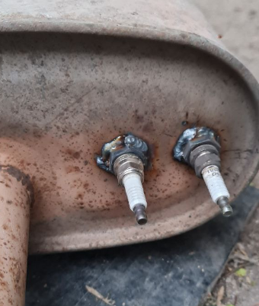

Рисунок 4.1 – Конструкция электроимпульсного автомобильного глушителя

Конструкция опытного образца прошло тестирование и оценку в лабораторных условиях, с целью проверки его работоспособности и надежности эргономику и другие параметры. Результаты тестирования и анализа могут послужить основой для доработки конструкции и улучшения ее характеристик перед выпуском на рынок или массовым производством.
Образец включает в себя набор из 4 свечей зажигания с различным межэлектродным расстоянием, вмонтированных внутрь глушителя автомобиля. Для достижения наилучших результатов по снижению токсичности, определены оптимальная последовательности и момент зажигания свечей.
Процесс изготовления опытного образца приведен на рисунке 4.2.
В целом, конструкция опытного образца электроимпульсного глушителя с вмонтированными 4 свечами зажигания представляет собой значимый шаг в разработке новых методов улучшения процесса снижения вредного воздействия от двигателей внутреннего сгорания. Дальнейшее исследование и оптимизация этой конструкции могут привести к разработке более эффективных и экологически устойчивых выхлопных систем автомобилей.

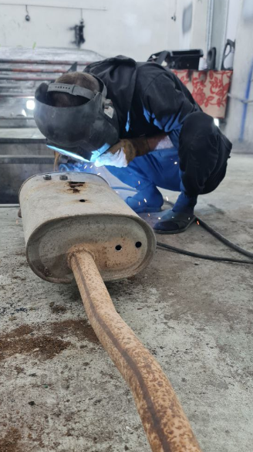

Рисунок 4.2 – Изготовление опытного образца

4.2 Методика расчета
Важным преимуществом разработки электроимпульсных глушителей является возможность обновления существующего парка автомобилей.
Для эффективной разработки и анализа конструкции опытного образца электроимпульсного глушителя, необходима надежная и точная методика расчета, которая позволит определить оптимальные параметры и характеристики глушителя. В данном разделе представлена методика расчета, разработанная для оценки производительности и эффективности опытного образца глушителя.
Из полученных расчетов в 3 разделе диссертации были определены минимальный и максимальный радиус трубы глушителя.

$R_{max}=\sqrt{\frac{ω_{max}∙Q}{πV_{min}}}$ = $\sqrt{\frac{471∙0,002}{3,14 ∙ 5}}=0,2 м$

$R_{min}=\sqrt{\frac{ω_{min}∙Q}{πV_{max}}}$ = $\sqrt{\frac{78,5∙0,002}{3,14 ∙ 15}}= 0,05 м$

Из полученных значений видно, что минимальный средний радиус глушителя не может быть меньше 0,05 м, а максимальный не должен превышать 0,2 м.
В связи с этим для опытного образца был выбран глушитель со средним радиусом 0.05 м.
Руководствуясь графиками, приведенными на рисунках 2.17, 2.20, 2.24 было определено оптимальное расстояние между электродами при изменении числа оборотов.
Трудность в реализации изменяемого расстояния между электродами привело к мысли с установкой 4 свечи зажигания с разным межэлектродным расстоянием.
Из рисунков 2.17, 2.20, 2.24 видно что при 700 об\мин должны работать свечи с межэлектродным расстоянием 0.002м, на 1400 об\мин -0.006м , на 1900 об\мин – 0,004 м. Для улучшения эффективности очистки на 1900 об\мин в работу включается одновременно 2 свечи.
Для определения (d) расстояния между электродами, в зависимости от объёма двигателя, от числа оборотов, и среднего радиуса глушителя проведены расчеты приведенные в таблице 4.1.

Таблица 4.1 – расчетные значения (d) межэлектродных расстояния для различных видов транспортных средств

R | ῳ₁ |  |  | ῳ₂ |  |  | ῳ₃
R | Q₁ | Q₂ | Q₃ | Q₁ | Q₂ | Q₃ | Q₁ | Q₂ | Q₃
R₁ | 0,006 м | 0,003 м | 0,002 м | 0,003 м | 0,0016 м | 0,001 м | 0,002 м | 0,001 м | 0,0007 м
R₂ | 0,01 м | 0,005 м | 0,003 м | 0,005 м | 0,002 м | 0,001 м | 0,003 м | 0,001 м | 0,001 м
R₃ | 0,02 м | 0,008 м | 0,005 м | 0,008 м | 0,004 м | 0,002 м | 0,005 м | 0,002 м | 0,001 м

Значения оборотов ῳ_{1 ,} ῳ₂ , ῳ₃ были приняты за 105,209,314 рад\с.
Значения среднего радиуса глушителя R₁, R₂, R₃, за 0,06 м, 0,08 м, 0,1 м
Значения Q_{1,} Q_{2,} Q₃ за 0.002, 0.004 , 0,006 м³.
Расчеты производились по формуле (2.34):

$d=\frac{UqR^{2}}{ω∙Q∙6r∙μ}$. (2.34)

4.3 Техническое задание
Техническое задание на проектирование опытной конструкции электроимпульсного автомобильного глушителя:
1. Область применения
Опытный образец электроимпульсного автомобильного глушителя предназначен для снижения токсичности выхлопных газов от двигателей внутреннего сгорания.
2. Цель и назначение разработки
Цель разработки электроимпульсного автомобильного глушителя заключается в создании эффективного устройства, способного снижать уровень токсичности выхлопных газов.
3. Источники разработки:
1) отчет по научно-исследовательской работе «Теоретическое и экспериментальное обоснование конструкции и способа работы электроимпульсного автомобильного глушителя» докторанта специальности 8D07102 – «Транспорт, транспортная техника и технологии» за 2021-2022 уч.год.
2) патент на полезную модель №7393 Способ очистки выхлопных газов / Кадыров Адиль Суратович, Кукешева Алия Бакибаевна, Крючков Евгений Юрьевич, Кадырова Ирина Адильевна, Синельников Кирилл Анатольевич; заявл.04.07.2022; опубл. 07.07.2023.
4. Технические требования
4.1 Состав и требования к конструктивном устройству
Электроимпульсный автомобильный глушитель является дополнительным оборудованием, интегрированным в выхлопную систему автомобиля, с целью снижения токсичности выхлопных газов от двигателя внутреннего сгорания.
Электроимпульсный глушитель, изготовленный из стальной трубы с радиусом от 0,05м до 0,2 м, внутри которой располагаются 2 электрода.
Электроимпульсный автомобильный глушитель интегрируется непосредственно в выхлопную систему автомобиля, что позволяет обновлять даже существующий парк автомобилей, без внесения существенных изменений в его конструкцию. Корпус может быть изготовлен из стали или из асбеста. Расстоянием между электродами должно быть оптимальным при разных частотах вращения коленчатого вала двигателя.
4.2 Показатели назначения
Показатели назначения представлены в таблице 4.1, 4.2, 4.3.

Таблица 4.2 – Технические характеристики эксплуатации

Наименование параметра | Значение параметра
Напряжение, кВ | 25
Расстояние между электродами, мм | 2-6
Средний радиус глушителя, мм | 50-200
Мощность генератора электрического тока, Вт | 350
Режим работы оборудования, мин | Непрерывно при заведенном ДВС
Напряжение подаваемое на генератор электрического тока, В | 12-24

Таблица 4.3 – Рациональные параметры автомобиля

Наименование параметра | Значение параметра
Вид транспортного средства | Легковой,грузовой
Тип ДВС | Бензиновый\дизельный
Мощность, л.с. | До 500
4.3 Требования к технологичности
Конструкция электроимпульсного автомобильного глушителя должна обеспечивать стабильную работу по очистке выхлопных газов от вредных газов, надежную работу на протяжении всего срока службы, простоту обслуживания в процессе эксплуатации автомобиля.
4.4. Требования к уровню унификации и стандартизации
Конструкция электроимпульсного автомобильного глушителя должна быть совместима с применением стандартных узлов и деталей, установленных на автомобиле.
4.5 Требования к безопасности и влияния на окружающую среду
Конструкция системы должна удовлетворять общим требованиям по следующим нормативным документам:
1. СТ РК 2160-2011 «Автотранспортные средства, оснащенные двигателями с воспламенением от сжатия .Дымность отработавших газов .Нормы и методы контроля при оценке технического состояния».
2. ГОСТ 17.2.2.01-84 «Дизели автомобильные. Дымность отработавших газов. Нормы и методы измерений».
3. ГОСТ 30574-98 «Двигатели внутреннего сгорания поршневые. Выбросы вредных веществ и дымность отработавших газов. Циклы испытаний».
4. ГОСТ 21393-75 «Автомобили с дизелями. Дымность отработавших газов. Нормы и методы измерений. Требования безопасности».
8. Решение Комиссии Таможенного союза от 9 декабря 2011 года №877 «О принятии технического регламента Таможенного союза «О безопасности колесных транспортных средств» (Москва) (с изменениями и дополнениями по состоянию на 01.05.2023 г.).
9. ГОСТ 12.1.009-2017 «Система стандартов безопасности труда (ССБТ). Электробезопасность. Термины и определения».
10. Приказ Министра энергетики Республики Казахстан от 31 марта 2015 года № 253 «Об утверждении Правил техники безопасности при эксплуатации электроустановок».
Защита от электроимпульсного воздействия предусматривает:
– использование асбестового корпуса глушителя
– автономную систему управления подачей импульса на электроды;
– установку предохранителей;
– применение изоляторов на электродах, не допускающих пробоя корпуса глушителя.
4.6 Требования к эстетичности и эргономичности
Электроимпульсное оборудование должно отвечать требованиям проектирования и изготовления современных автомобилей, устанавливаться непосредственно внутрь имеющегося глушителя. Иметь контрольную лампу выведенную на щиток контрольно-измерительных приборов водителя, сигнализирующей о работе электроимпульсного оборудования.
4.7 Требования к патентной чистоте
Электроимпульсное оборудование должно обладать патентной чистотой по отношению к России, Китаю, Белоруссии.
4.8 Условия эксплуатации
Надежность и производительность электроимпульсного автомобильного глушителя зависит от квалификации обслуживающего персонала и соблюдения правил эксплуатации автомобиля.
Все элементы системы должны быть работоспособны при температуре окружающей среды от -35 до +50°С, при влажности до 97%.
Периодическое техническое обслуживание должно проводиться раз в 50 тыс. км пробега для легковых авто и 25 тыс. км для грузовых.

4.4 Расчёт экономической эффективности
Экономическую эффективность (Э) можно выразить через эколого-экономический ущерб (∆U), который определяется по формуле (4.1) [115-117]:

, тенге (4.1)

где – годовой экономический ущерб на обычном глушителе без электроимпульса, тенге;
– годовой экономический ущерб после установки электроимпульсного автомобильного глушителя, тенге.
Экономическая оценка ущерба от загрязнения атмосферного воздуха от передвижных источников сверх установленных нормативов виду автомоторного топлива определяется по формуле (4.2):

$$U_{1}=\frac{(C_{факт}-С_{норм})}{С_{норм}×R_{фактi}×C_{выбi}×60},$$
(4.2)

где – экономическая оценка ущерба от загрязнения атмосферного воздуха от передвижных источников при сжигании автомоторного топлива до проведения мероприятий, тенге;
– фактическая концентрация загрязняющего вещества либо показатель дымности в выхлопных газах, выявленные в ходе проведения экспериментального исследования, объемная доля или %;
– норматив концентрации загрязняющего вещества либо показатель дымности в выхлопных газах, объемная доля или % (в соответствии с ГОСТ 21393-75 Межгосударственный стандарт «Автомобили. Дымность отработавших газов. Нормы и методы измерений. Требования безопасности») предельно допускаемый коэффициент ослабления светового потока, %;
– расход автомоторного топлива за период нанесения ущерба, тонна;
– ставка платы за выбросы загрязняющих веществ в атмосферу при сжигании 1 тонны автомоторного топлива передвижными источниками, тенге/тонна. В соответствии с Решением XII сессии Маслихата Карагандинской области №465 от 29 ноября 2011 года «О ставах платы за эмиссии в окружающую среду») ставка за 1 тонну использованного дизельного топлива составляет – 0,63 МРП. В 2023 году в Казахстане 1 МРП равен 3450 тенге. Составило 2173 тенге;
60 – повышающий коэффициент.
Проведем расчёт экономического ущерба от автомобиля который использовался в эксперименте марки Mercedes-Benz ML270, оснащенный дизельным ДВС, объемом 2685 см³, 2001 года выпуска.
В таблице 4.2 приведены данные замеров.

Таблица 4.4 – Показания дымомера

Работа глушителя | Частота вращения  коленчатого вала, об/мин. | Время работы,  c | Степень помутнения, %
До включения электроимпульса | 750 | 60 | 21,5
После включения электроимпульсом | 750 | 60 | 15,7

Экономический ущерб от дизельного ДВС автомобиля до включения электроимпульса, составляет:

$$U_{1}=\frac{(21,5-15)}{15×0.00001×2173×60}=0.033тенге/1ч$$

Тогда для авто который работает в смену 8 часов и 365 дней в году:

0,033*8*365=963 тенге\год

Экономический ущерб от дизельного ДВС автомобиля после включения электроимпульса, составляет:

$$U_{2}=\frac{(15,7-15)}{15×0.00001×2173×60}=0.0357тенге/1ч$$

Тогда для авто который работает в смену 8 часов и 365 дней в году:

0,0357*8*365=104 тенге\год

Экономическая эффективность (Э) равна:

963-104=859 тенге.

Выводы по четвёртому разделу
1. Разработана конструкция опытного образца электроимпульсного глушителя, служащая примером полученных в диссертации научных результатов.
2. Получена методика расчёта с целью оценки эффективности работы электроимпульсного глушителя.
3. Было разработано техническое задание для дальнейшего развития и внедрения промышленных образцов электроимпульсных глушителей. Это задание включает в себя требования к материалам и техническим характеристикам глушителей.
4. На основе нанесенного ущерба окружающей среде проведена оценка экономической выгоды от применения электроимпульсных глушителей.

ЗАКЛЮЧЕНИЕ

Диссертация содержит новые научно-обоснованные результаты, использование которых обеспечивает решение важной прикладной задачи разработки методики расчета конструктивных параметров электроимпульсного автомобильного глушителя, позволяющего снижать токсичность выхлопного газа в атмосферу в процессе работы двигателей внутреннего сгорания автомобильного транспорта.
Результаты исследовании позволили сделать следующие выводы:
– анализ исследований по электроимпульсной очистке выхлопных газов и конструкций автомобильных глушителей позволил обосновать цель и задачи исследования;
– описана физическая картина очистки выхлопных газов электрическим разрядом, обоснована эффективность применения коронного разряда;
– разработаны два экспериментальных стенда, разработаны методика и порядок эксперимента исследования;
– подтверждена гипотеза о возможной эффективной очистке выхлопных газов в глушителе автомобиля, оснащенном электроимпульсным устройством;
– анализ экспериментальных исследований показал увеличение процентного содержания кислорода и уменьшение дымности после воздействия электроимпульсом;
– разработана и исследована математическая модель и впервые получена зависимость ,связывающая число оборотов двигателя, ёмкость камер сгорания, расстояние между электродами, динамическую вязкость газа и радиус атомов выхлопного газа;
– обоснована возможность оптимизации режима очистки за счет изменения расстояния между электродами и установлены его оптимальные значения для различных чисел оборотов двигателя;
– под воздействием электрического поля высокого напряжения происходит процесс плазменной диссоциации, при котором молекулы углекислого и угарного газов разлагаются на отдельные атомы углерода и кислорода. Эти атомы далее участвуют в химических реакциях с другими молекулами;
– разработано техническое задание на изготовление опытной конструкции электроимпульсного автомобильного глушителя;
– на основании технического задания изготовлен опытный образец электроимпульсного автомобильного глушителя.

СПИСОК ИСПОЛЬЗОВАННЫХ ИСТОЧНИКОВ
1.Галабурда В.Г., Соколов Ю.И., Королькова Н.В.Управление транспортной системой: учебник/Под ред. В.Г. Галабурды. — М.: ФГБОУ "УМЦ ЖДТ", 2016. — 343 с.
2. https://www.unep.org/ru/temy/transport
3. https://www.who.int/ru/news/item/25-03-2014-7-million-premature-deaths-annually-linked-to-air-pollution
4. Андросов М.В., Бажайкин А.Л., Бортник И.Ю. Бринчук М.М., Вершило Н.Д., Вершило Т.А., Дубовик О.Л., Зозуля В.В., Калинченко М.М., Калиниченко В.Т., Куделькин Н.С., Кузнецова О.Н., Мисник Г.А., Редникова Т.В., Семенихина В.А., Степаненко В.С., Чолтян Л.Н. Комментарий к Федеральному закону от 10 января 2002 г. N 7-ФЗ "Об охране окружающей среды" (под ред. д.ю.н., проф. О.Л. Дубовик). - Специально для системы ГАРАНТ, 2016 г.
5. http://komunikacie.uniza.sk/pdfs/csl/2022/04/12.pdf
6. Вредные вещества в промышленности/ Справочник. М., 1982.Т.1-3.
7. Охрана окружающей природной среды: под ред. Г.В.Дуганова. Киев,1988.
8. Экология : учебное пособие / С. М. Романова, С. В. Степанова, А. Б. Ярошевский, И. Г. Шайхиев ; Министерство образования и науки России, Казанский национальный исследовательский технологический университет. – Казань : Казанский национальный исследовательский технологический университет (КНИТУ), 2014. – 372 с.
9. Гальблауб, О. А. Промышленная экология : учебное пособие / О. А. Гальблауб, И. Г. Шайхиев, С. В. Фридланд ; Министерство образования и науки России, Казанский национальный исследовательский технологический университет. – Казань : Казанский национальный исследовательский технологический университет (КНИТУ), 2017. – 120 с
10. Экология : учебник / С. М. Романова, С. В. Степанова, А. Б. Ярошевский, И. Г. Шайхиев ; Казанский национальный исследовательский технологический университет. – Казань : Казанский национальный исследовательский технологический университет (КНИТУ), 2017. – 340 с
11. Сосновский, В. И. Процессы и аппараты защиты окружающей среды. Абсорбция газов : учебное пособие / В. И. Сосновский, Н. Б. Сосновская, С. В. Степанова ; Федеральное агентство по образованию, Казанский государственный технологический университет. – Казань : Казанский национальный исследовательский технологический университет (КНИТУ), 2009. – 114 с.
12. Никалаева Г.И. Массообменные процессы: Учебное пособие. - Улан-Удэ: изд-во ВСГТУ, 2005. - 238 с.
13. Пивоваров С.А. Физико-химическое моделирование поведения тяжелых металлов (Cu, Zn, Cd) в природных водах: комплексы в растворе, адсорбция, ионный обмен, транспортные явления: Дисс. канд. хим. наук. – М., 2003. – 137 с
14. Родионов А.И., Клушин В.Н., Торочешников Н.С. Техника защиты окружающей среды. М.: Химия, 1989. 512с.
15. Yuan, Y. Experimental and theoretical analyses on ignition and surface temperature of dispersed coal particles in O2/N2 and O2/CO2 ambients / Y. Yuan, S. Li, Y. Xu, Q. Yao // Fuel. – 2017. – Vol. 201. – P. 93-98.
16. Сосновский В.И., Степанова С.В., Ярошевский А.Б. Очистка от взвешенных веществ: учебное пособие. – Казань: изд-во Казан. гос. технол. унта. – 2007. – 72 с.
17. Боресков Г.К. Катализ. Вопросы теории и практики Новосибирск, Наука, 1987.-536с.
18. Иванова А. В. Моделирование газодинамики каталитических процессов очистки отходящих газов. /И. И. Митричев, А. В. Женса, Э. М. Кольцова// Российский химикотехнологический университет им. Д.И. Менделеева, Успехи в химии и химической технологии. ТОМ XXX. 2016. № 4. М.: 2016. C.
19. Остроушко А.А, Макаров А.М., Миняев В.И. Окисление углерода в присутствии катализаторов на основе ванадата лантана-цезия. // Журнал прикладной химии 2004. Т.77. Вып.7. С.1136-1143.
20. Морозов К.А. Токсичность автомобильных двигателей. М.: ЛегионАвтодата, 2001. 80с.
21. Анциферов В.Н., Макаров А.М., Остроушко А.А. Нейтрализаторы выхлопных газов автомобилей на основе высокопористых ячеистых материалов // I Всеросс. конф. “Химия для автомобильного транспорта”. 27- 30 октября 2004. Новосибирск. / Тезисы докл. Новосибирск: Ин-т катализа им Г.К.Борескова СО РАН, 2004. С.44-47.
22. Попова Н.М. Катализаторы очистки газовых выбросов промышленных производств. М.: Химия, 1991. 176с.
23. Сокольский Д.В., Попова Н.М. Каталитическая очистка выхлопных газов. – Алма-ата.: Наука, 1970.
24. Н.М. Попова «Катализаторы очистки выхлопных газов». – Алма-Ата: Наука, 1987. – 224 с
25. Ужов В.Н., Вальдберг А.Ю. и др. Очистка промышленных газов от пыли. - М.: Химия, 1981. - 392 с.
26. Штокман Е.А. Очистка воздуха. - М. : Изд-во АСВ, 1999.
27. Алиев Г.М.-А. Техника пылеулавливания и очистки промышленных газов: Справочник. - М. : Металлургия, 1986. - 628 с.
28. Гельфанд Ф.М. и др. Новые способы борьбы с пылью в шахтах. М. : «Недра», 1975.-288 с.
29. Леонтьев, Николай Евгеньевич. Л47. Основы теории фильтрации: учебное пособие. 2-е изд. / Н. Е. Леон- тьев. – Москва: МАКС Пресс, 2017. 88 с.
30. Баренблатт Г.И., Ентов В. М., Рыжик В. М. Теория нестационарной фильтрации жидкости и газа. М.: Недра, 1972. 288 с
31. Очистка газов в химической промышленности : Процессы и аппараты / О. С. Балабеков, Л. Ш. Балтабаев. - Москва : Химия, 1991. - 250 с.
32. Кормина, Л. А. Технология очистки газов : учебное пособие / Л. А. Кормина, Ю. С. Лазуткина. – Барнаул : Изд-во АлтГТУ, 2009. – 80 с.
33. Патент СССР №1470985, 29.09.1986. Способ нейтрализации отработавших газов двигателя внутреннего сгорания и устройство его осуществления // Патент СССР № 4125078/25-06. 1986. Бюл. № 13/ А.М. Красносельский.
34. Бабиков О.И. Ультразвук и его применение в промышленности. – М. – Государственное издательство физико-математической литературы. – 1958. – 260 с.
35. Бергман Л. Ультразвук и его применение в науке и технике / Л. Бергман; пер. с нем. изд. В.С. Григорьева и Л.Д. Розенберга. – М.: Издательство иностранной литературы, 1957. – 726 с.
36. Радж Балдев, Раджендран В., Паланичами П. Применения ультразвука. – М: Техносфера, 2006. – 576 с.
37. Иванова Н. И. Коагуляция (рус.) // Большая российская энциклопедия. — Большая Российская энциклопедия, 2009. — Т. 14. — С. 357.
38. Физические основы ультразвуковой технологии [Текст] / под ред. Л.Д. Розенберга. – М.: Наука, 1969. – 689 c.
39. Ибатов М.К., Пак И.А. Устройство очистки выхлопных газов транспортной техники // Труды Междунар. науч.-практ. конф. «Интеграция науки, образования и производства – основа реализации Плана нации» (Сагиновские чтения № 11), Караганда: КарГТУ, 2019. - С. 335 – 336.
40. Kadyrov A., Sarsembekov B., Ganyukov A., Zhunusbekova Z., Alikarimov K. Experimental Research of the Coagulation Process of Exhaust Gases under the Influence of Ultrasound /Communications - Scientific Letters of the University of Zilina [online], 2021, 23(4), B288-B298. Available from: https://DOI.org/10.26552/com.C.2021.4.B288-B298
41.Применение ультразвука высокой интенсивности в промышленности. (2010). Россия: Изд-во Алтайского гос. технического ун-та. ISBN:9785925701874
42.Rozenberg, D. (2013). Физика и техника мощного ультразвука. Россия: Tbilisi State University. ISBN:9785458413817
43.Основы инженерной защиты окружающей среды. (2019). Россия: ЛитРес. ISBN:9785040198054, 5040198051
44. Uajt, P. (2014). Высокоэффективная очистка воздуха. Россия: Books on Demand. ISBN:9785458436410, 5458436415
45.Теоретические основы защиты окружающей среды. (2018). Россия: ЛитРес. ISBN:9785041079086, 5041079080
46.Технология переработки углеводородных газов. Учебник для вузов. (2022). Россия: ЛитРес. ISBN:9785043091765, 5043091762
47.Плазменные технологии и устройства для переработки отходов. (2017). Россия: ЛитРес. ISBN:9785040357109, 5040357109
48.ГОСТ 31328-2006 (ИСО 14163:1998) «Шум. Руководство по снижению шума глушителями»
49. Эпоха Автомобиля: Первые автомобили истории. (2019). (n.p.): Jorge Lucendo.
50.История развития автотранспортных средств. Часть 1. Легковые автомобили. (2022). Россия: Издательство Южного федерального университета. ISBN:9785041274573, 5041274576
51.Устройство автомобилей. Шасси. (2020). Россия: ЛитРес. ISBN:9785042841248, 5042841245
52.Устройство автомобилей. Двигатели. (2019). Россия: ЛитРес. ISBN:9785041657192, 504165719X
53. Модернизация двигателей внутреннего сгорания. Цилиндропоршневая группа нового поколения. (2017). Россия: ЛитРес. ISBN:9785040749591, 5040749597
54. Промышленная экология 3-е изд., пер. и доп. Учебник и практикум для вузов. (2022). Россия: ЛитРес. ISBN:9785044121300, 5044121304
55. Экология транспорта 6-е изд., пер. и доп. Учебник и практикум для вузов. (2020). Россия: ЛитРес. ISBN:9785042375453, 5042375457
56. Общая экология и экология транспорта 7-е изд., пер. и доп. Учебник и практикум для СПО. (2023). Россия: ЛитРес. ISBN:9785045544856, 5045544853
57. Mavrigian, M. (2014). Performance Exhaust Systems: How to Design, Fabricate & Install. Соединенные Штаты Америки: CarTech. ISBN:9781613251041, 1613251041
58. Harrison, R. T. (1977). Catalytic converter exhaust system temperature tests. Соединенные Штаты Америки: Department of Agriculture, Forest Service, Equipment Development Center.
59. Устройство автомобилей : учеб. пособие / В.А. Стуканов, К.Н. Леонтьев. — М.: ИД «ФОРУМ» : ИНФРА-М, 2018. — 496 с. — (Профессиональное образование). - Режим доступа: http://znanium.com/catalog/product/911994
60. Техническое обслуживание и ремонт автомобильных двигателей. Лабораторный практикум.. (2023). Россия: SelfPub. ISBN:9785045628297, 5045628291
61. Устройство, техническое обслуживание и ремонт автомобилей : учеб. пособие / В.М. Виноградов. - М.: КУРС: ИНФРА-М, 2018. - 376 с. - Режим доступа: http://znanium.com/catalog/product/961754
62. Конструкция автомобилей и тракторов. (2019). Россия: ЛитРес. ISBN:9785041872786, 5041872783
63. Устройство автомобилей : учеб. пособие / В.А. Стуканов, К.Н. Леонтьев. — М.: ИД «ФОРУМ» : ИНФРА-М, 2018. — 496 с. — (Профессиональное образование). - Режим доступа: http://znanium.com/catalog/product/911994
64. Система выпуска отработавших газов [Электронный ресурс]. - Режим доступа: http://ichevrolet.narod.ru/4-25-sistema-vypuska-otrabotavshikh-gazov.html - статья в интернете;
65. Promyshlennai︠a︡ aėrodinamika. (1958). Союз Советских Социалистических Республик: (n.p.).
66. Инженерная акустика. Теория и практика борьбы с шумом. (2017). Россия: ЛитРес.]
67. Выпускной коллектор [Электронный ресурс]. – Режим доступа: http://systemsauto.ru/output/exhaust_manifold.html - статья в интернете;]
68. Каталитический нейтрализатор [Электронный ресурс]. – Режим доступа: http://systemsauto.ru/output/katalizator.html - статья в интернете;
69.Продукты сгорания жидких и газообразных топлив. (2017). Россия: ЛитРес. ISBN:9785457634473, 5457634477
70. Cherkasowa, M. (2015). Утилизация теплоты уходящих газов ДВС пос. Германия: Lap Lambert Academic Publishing GmbH KG.
71.Основы конструкции современного автомобиля.(2017).Россия:ЛитРес. ISBN:9785457387928, 5457387925
72.Кислородный датчик [Электронный ресурс]. – Режим доступа: http://systemsauto.ru/output/oxygen.html - статья в интернете;
73.Инженерная экология. Часть 3. Основы экологии производства. (2022). Россия: ЛитРес. ISBN:9785041130367, 5041130361
74.Интеллектуальные бортовые системы на автомобильном транспорте. (2017). (n.p.): Directmedia. ISBN:9785447592387, 5447592380
75.Дизель-генераторная установка. Диагностика. Ремонт. Техобслуживание. (2018). Россия: ЛитРес. ISBN:9785041483005, 5041483000
76. Технология использования топлив и масел. (2022). Россия: ЛитРес. ISBN:9785044545205, 5044545201
77. Что такое резонатор? [Электронный ресурс]. – Режим доступа: https://www.drive2.ru/b/1849659/ - статья в интернете;
78. Тюнинг автомобиля. (2018). Россия: ЛитРес. ISBN:9785041327026, 5041327025
79. Белов А. И. Затухание звука в трубах с поглощающими стенками,— ЖТФ, 1938, т. 8, с. 752—755.
80. Борьба с шумом/[Коллектив авт. под ред. Е. Я. Юдина].—М.: Стройиздат, 1964
81.Подгорнова Н.А. Экологические проблемы автомобильного транспорта и пути решения. Молодой ученый. 2016. № 22-2 (126). С. 48-50
82.Захаров, Е. А. (2011). Экологические проблемы автомобильного транспорта: учебное пособие. Россия: ВолгГТУ. ISBN:9785994807651, 5994807656
83.Смертельно опасная триада, или Всё о дорожной безопасности. (2016).Россия:Издательство "Проспект". ISBN:9785392237661, 5392237665
84. Нормирование и снижение загрязнения окружающей среды. Учебник для академического бакалавриата. (2021) .Россия:ЛитРес.ISBN:9785040294114, 5040294115
85. Вагнер В.А., Новоселов А.Л., Лоскутов А.С. Снижение дымности дизелей / Алт. краев, правление Союза НИО СССР,-Барнаул: Б.и., 1991-140 с.
86. Астапенко А. М. Применение электронно-ионной технологии как один из способов улучшения экологических характеристик легкового автомобиля // Интеллектуальный потенциал XXI века: ступени познания. 2012. №13. URL: (дата обращения: 31.07.2023).
87.Луканин В.Н., Буслаев А.П., Трофименко Ю.В и др. Автотранспортные потоки и окружающая среда: Учебное пособие для вузов. М.: ИНФРА-М, 1998 – 408 с.
88.Куров Б.М. Как уменьшить загрязнение окружающей среды автотранспортом? // Россия в окружающем мире. - Аналитический ежегодник. 2000 г.
89.Акимова Т.А., Хаскин В.В. Экология. Человек – Экономика – Биота –Среда: Учебник для вузов. – 2-е изд., перераб. И доп. – М.: ЮНИТИ-ДАНА. 2000 – 30с.
90.Sharma H.K., Swami B.L. Emissions and energy consumption characteristics of interrupted oversaturated flow for urban roads with heterogeneous traffic. Transportation problems. 2012. No.7. Pp. 29-40.
91. Тихонов А. Р., Шиповалов Д. А. Каталитические нейтрализаторы отработавших газов. Достоинства и недостатки // МНИЖ. 2014. №6-1 (25).
92. Исследование качества автомобильного бензина и его влияние на экологию города / А.А. Хазиев, А.В. Сотсков, А. Ю. Творогов [и др.] // ,МАДИ, Москва, 26-27 января 2021 года. - М.: МАДИ, 2021. - С. 121-124.
93. Диагностика электронных систем автомобиля. (2020). Россия: ЛитРес. ISBN:9785457754553, 5457754553
94. Эндюськин, П. Н. (2010). Техника защиты окружающей среды: учебное пособие. Россия: Изд-во Чувашского ун-та. ISBN:9785767715046, 5767715041
95. Родионов, А. В. Расчет контактного узла термокаталитического реактора газоочистки: методические указания / А. В. Родионов, Н. Г. Гладышев, В. С. Сафронов. – Самара: Изд-во СамПИ, 1991. – 19 с
96. Дубакин, В. А. (2008). Нейтрализация отработавших газов автомобильных двигателей. Россия: Экомаш-КН. ISBN:9785990134119, 5990134118
97. «Способ очистки выхлопных газов двигателя внутреннего сгорания» Патент РФ авторов В.Д. Дудышев и В.И. Деженин
98. «Cпособ снижения токсичности выхлопных газов двигателя внутреннего сгорания и устройство для его осуществления» Патент РФ авторов Дудышев В.Д. Завьялов С.Ю
99. Патент РФ №2398328, 08.08.2008. Способ ионизации газа // Патент России № 2122745. 2008. Бюл. № 5. / Атлас Александр Давидович ,Бекишев Анатолий Тимофеевич ,Волков Анатолий Сергеевич ,Степанов Виктор Анатольевич.
100.В.Н. Ужов , Очистка промышленных газов электрофильтрами М., Издательство «Химия» , 1967 г. 344 с. 27-35с.,
101.Медицинская и биологическая физика. Курс лекций с задачами [Электронный ресурс] : учебное пособие / Федорова В.Н., Фаустов Е.В. - М. : ГЭОТАР-Медиа, 2010.
102.Дж.Джексон , Классическая электродинамика , пер. с англ. Г.В. Воскресенского и Л.С. Соловьева под редакцией Э.Л. Бурштейна , издательство «Мир» , г.Москва , 1965 г. СС.13-16
103. Б. Б. Буховцев, Ю. Л. Климонтович, Г. Я. Мякишев Физика Учеб. для 9-го кл. сред. шк. М. 1988
104.Абрагам-Беккер Теория электричества Редакция технико-теоретической литературы Ленинград 1939 г Москва сс.54-56
105.А.А. Детлаф, Б.М. Яворский, Л.Б.Милковская Курс физики ТОМ 2 Электричество и магнетизм , издательство «Высшая школа» г.Москва, 1977 г. сс.25-29
106.Р.Фейнман, Р.Лейтон, М.Сэндс Фейнмановские лекции по физике , Электричество и магнетизм ,издательство «Мир» , г.Москва , 1965 г.
107.Г.Е.Зильберман Электричество и магнетизм, издательство Наука, г.Москва , 1970 г.
108.Физика: учеб. для 10 кл. общеобразоват. учреждений: базовый и профил. уровни / Г. Я. Мякишев, Б. Б, Буховцев, Н. Н. Сотский; под ред. В. И. Николаева, Н. А. Парфентьевой. — 17-е изд., перераб. и доп. — М.: Просвещение, 2008. — 366 с.: ил.
109.Н.А. Капцов , Физические явления в вакууме и разреженных газах, 1987 г. 259с.
110.Физика газового разряда. Научное издание / Райзер Ю.П. – 3-е изд.перераб. и доп. – Долгопрудный: Издательский Дом «Интеллект» , 2009 , - 143 с.
111.Страус В. Промышленная очистка газов: пер.с англ. – М., Химия, 1981. 616с.
112.Н.А. Капцов Коронный разряд и его применение в электрофильтрах, 1947 г. 142 с.
113.Научно-технический вестник Санкт-петербургского Государственного университета информационных технологий, механики и оптики , коронный разряд и его использование в медицине и экологии , Котов А.В., Турубаров В.Л. сс. 144-147 .
113.Л.Лёб , Основные процессы электрических разрядов в газах, Москва 1950 г. с 370-382
114. Теория инженерного эксперимента. (n.d.). (n.p.): Рипол Классик. ISBN:9785458498302, 5458498305
115. ГОСТ 21393-75 Межгосударственный стандарт «Дымность отработавших газов. Нормы и методы измерений. Требования безопасности»
116. Решение XII сессии маслихата Карагандинской области № 465 от 29 ноября 2011 года «О ставах платы за эмиссии в окружающую среду»)
117. Правила экономической оценки ущерба от загрязнения окружающей среды, утвержденные постановлением Правительства Республики Казахстан от 27 июня 2007 года N 535


Приложение А

Акт о внедрении в учебный процесс результатов диссертационной работы

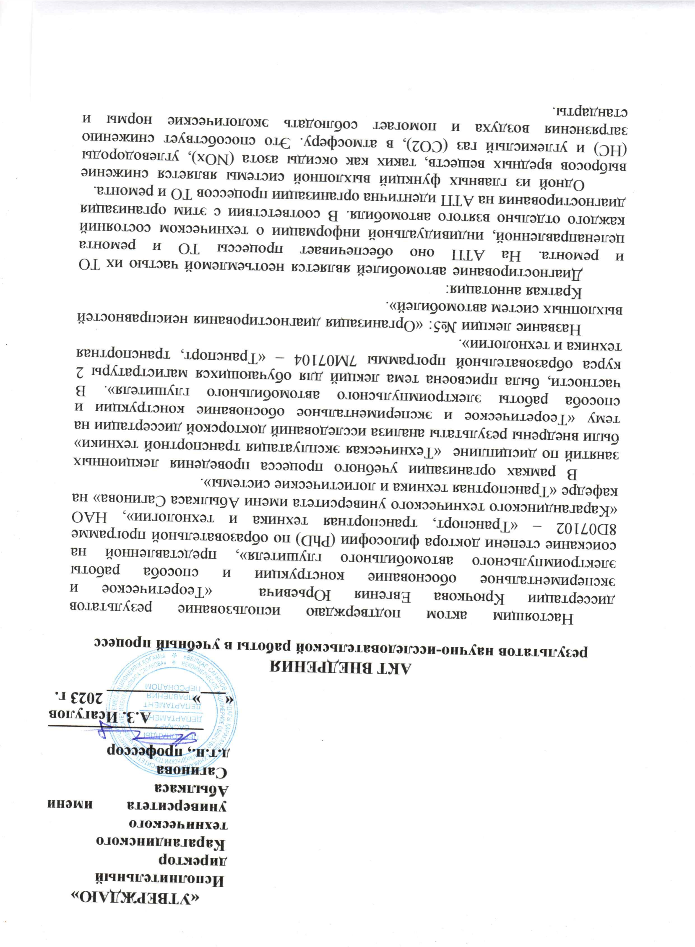

Приложение Б
Акт о внедрении результатов диссертационной работы в
ТОО «ИНСТИТУТ ГРАДИЕНТ ПРОЕКТ»
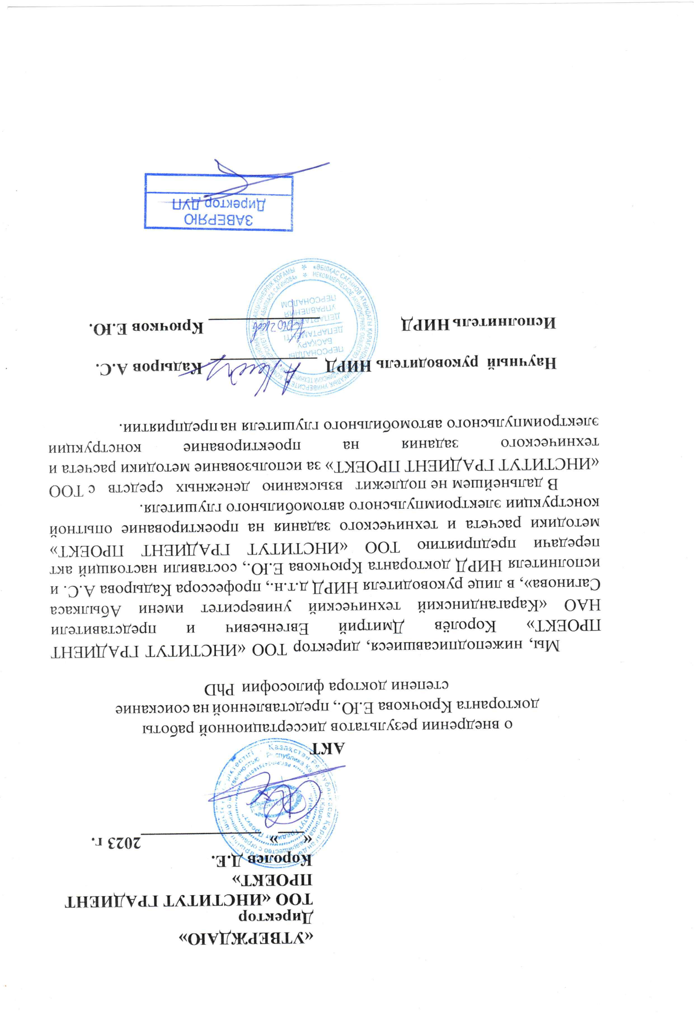

Приложение В
Патент на полезную модель. Республика Казахстан №7393 04.07.2022 «Способ очистки газов»
